




เอกสารคู่มือการวิเคราะห์และออกแบบระบบ
Odoo 18 Enterprise

ผู้จัดทำ | ผู้อนุมัติ
คุณอนุวัฒน์ กนกวิรุฬห์  ผู้จัดการโครงการ  บริษัท สามหกห้า อินโฟเทค จำกัด | คุณวรานนท์ ลาภพูนทรัพย์  ผู้อำนวยการโครงการ  บริษัท โกลด์ มินท์ โปรดักส์ จำกัด

หมายเหตุ: ส่งมอบ วันที่ 12/9/2568

สารบัญ
1.บริบทของโครงการและผู้มีส่วนได้ส่วนเสีย
(Project Charter & Stakeholder Register) 3
1.2 วัตถุประสงค์ของโครงการ 4
1.3 ขอบเขตของโครงการ 5
1.4 ผู้มีส่วนเกี่ยวข้องในการจัดทำเอกสาร 11
1.5 อำนาจการอนุมัติโครงการ 11
2. เอกสารที่ใช้ส่งมอบและเกณฑ์การวัดผล 12
2.1 รายงานการวิเคราะห์ทางธุรกิจ (Business Analysis Documents) 12
2.2 เอกสารการตั้งค่าและปรับแต่งระบบ (Configuration Documents) 12
2.3 เอกสารการทดสอบระบบ (Testing Documents) 12
2.4 คู่มือการใช้งานระบบ (User Manuals) 13
2.5 ข้อจำกัด (Constraints) 13
2.6 เกณฑ์ความสำเร็จของโครงการ (Success Criteria) 13
2.7 แผนดำเนินโครงการ (Project Timeline) 14
3. วิเคราะห์สถานะปัจจุบัน (“As-Is”) 15
3.1 ระบบงานและเครื่องมือที่ใช้งานอยู่ในปัจจุบัน (Current System/Tools) 15
3.2 สถานะปัจจุบันของการทำงานแต่ละส่วน 15
3.2.1 ฝ่ายขาย (Salels) 15
3.2.2 ฝ่ายคลังสินค้าและขนส่ง (Warehouse and Delivery) 24
3.2.3 งานจัดซื้อ (Purchase) 33
3.2.4 ฝ่ายผลิต (Manufacturing) 38
3.2.6 ฝ่ายบัญชี (Accounting) 50
4. ข้อกำหนดของสภาพอนาคต (“To-Be”) 61
4.1 ระบบงานและเครื่องมือในการใช้งานระบบใหม่ (Future System/Tools) 61
4.2 สถานะเป้าหมายของแต่ละส่วนงาน 61
4.2.1 ฝ่ายขาย (Salels) 61
4.2.2 ฝ่ายคลังสินค้าและจัดส่ง (คลังสินค้าและขนส่ง (Warehouse and Delivery) 61
4.2.3 งานจัดซื้อ (Purchase) 62
4.2.4 ฝ่ายผลิต (Manufacturing) 62
4.2.5 ฝ่ายบัญชี (Accounting) 63
5.Gap Analysis Report 66
5.1 วิเคราะห์ช่องว่างและการดำเนินการในส่วนงานต่างๆ 66
5.1.1 ส่วนงานขาย 66
5.1.2 ส่วนงานคลังสินค้าและจัดส่ง (Warehouse and Delivery) 69
5.1.3 ส่วนงานจัดซื้อ (Purchase) 72
5.1.4 ส่วนงานผลิต (Manufacturing) 75
5.1.5 ส่วนงานบัญชี (Account) 79
5.2 โครงสร้างระบบโดยรวม (System Architecture) 84
5.2.1 ฝ่ายขาย 84
5.2.2 ฝ่ายผลิต 84
5.2.4 ฝ่ายบัญชีต้นทุน 87
5.2.5 ฝ่ายบัญชี 88
5.3 รายละเอียดเชิงหน้าที่ของระบบ (Functional Specification) 90
5.3.1 Sales Module 90
5.3.2 Purchase Module 92
5.3.3 Inventory Module 94
6.Data Migration Plan 96
6.1 ข้อมูลที่ต้องย้าย 96
6.3 วิธีการย้ายข้อมูล (Data Migration Approach) 97
6.3.1 กำหนดโครงสร้างข้อมูล (Define Odoo Import Templates) 97
6.3.2 ดึงข้อมูลจากระบบเดิม (Export Source Data) 97
6.3.3 การ Mapping และจัดรูปแบบข้อมูล (Data Mapping & Transformation) 98
6.3.4 การนำเข้าข้อมูลเข้าสู่ระบบ Odoo (Data Import Execution) 99
6.4 การตรวจสอบและจัดเตรียมข้อมูลก่อนนำเข้า (Data Validation & Cleansing) 99
6.4.1 การตรวจสอบความถูกต้องของข้อมูล (Validation) 99
6.4.2 ขั้นตอนการ Cleansing และ Mapping ข้อมูล (Data Cleansing & Transformation) 99
6.5 ขั้นตอนการทำงาน 100
6.5.1 Data Cleansing (ทำความสะอาดข้อมูล) 100
6.5.2 Data Mapping (จับคู่ข้อมูลจากระบบเดิม → ระบบใหม่) 100
6.6 รูปแบบการตรวจสอบคุณภาพข้อมูล (Data Validation Framework) 101
7.User Acceptance Test (UAT) 102
7.1 วัตถุประสงค์ของการทดสอบ (Objective) 102
7.2 ขอบเขตการทดสอบ (Scope of UAT) 102
7.3 วิธีการทดสอบ (Test Approach) 103
7.4 เกณฑ์การผ่าน (Acceptance Criteria) 105
7.5 แบบฟอร์มผลการทดสอบ (Sample UAT Result) 105
8.Technical Specification (SRS) 106
8.1 สเปกด้านเทคนิค: Server, OS, DBMS 106
8.2 ข้อกำหนดระบบ Odoo V18 Enterprise Edition 107
8.3 ข้อกำหนดอื่น ๆ (Security, Performance, Availability) 109
8.3.1 Security (ความปลอดภัย) 110
8.3.2 Performance (ประสิทธิภาพระบบ) 110
8.3.3 Availability (ความพร้อมใช้งาน) 110

1.บริบทของโครงการและผู้มีส่วนได้ส่วนเสีย
(Project Charter & Stakeholder Register)
บริษัท โกลด์ มินท์ โปรดักส์ จำกัด ใช้ระบบงาน ERP ของ Microsoft® Dynamics AX 2012R3 เป็นระบบหลักในการดำเนินงานประจำวัน โดยเริ่มต้นใช้งานตั้งแต่ปี พ.ศ.2565 เป็นต้นมา
จากปัญหาการใช้งานระบบ ที่ผู้ให้บริการด้านซอฟท์แวร์ Dynamics AX ไม่เปิดรับการปรับเปลี่ยนหรือแก้ไขระบบซอฟท์แวร์ ทำให้เกิดความเสี่ยงกับบริษัทฯ ในการใช้งานระบบที่อาจเกิดขึ้นในอนาคต และยังเป็นผลให้ไม่สามารถดำเนินการปรับเปลี่ยนหรือปรับปรุงงานภายในที่ต้องเกี่ยวข้องกับข้อมูลในระบบงานได้ และจนถึงปัจจุบันบริษัทฯ ก็ยังไม่ได้ใช้ความสามารถของซอฟท์แวร์อย่างเต็มประสิทธิภาพ
ผู้บริหารเล็งจึงเห็นถึงความจำเป็นในการจัดหาซอฟท์แวร์และพัฒนาระบบงานขึ้นใหม่ โดยเป็นระบบ ERP ที่ต้องสามารถทดแทนระบบ AX เดิม ต้องมีความยืดหยุ่นสูง สามารถรองรับที่การปรับตั้งค่า ปรับปรุงหรือเพิ่มเติมซอฟท์แวร์ให้เข้ากับเงื่อนไขความจำเป็นของบริษัทฯ และสามารถใช้ประโยชน์จากฟังก์ชั่นการทำงานได้เต็มประสิทธิภาพมากที่สุด มีข้อมูลที่ทันสมัยที่สุดไปยังผู้บริหารและส่วนงานทั่วทั้งองค์กร โดยใช้เวลาในการพัฒนาติดตั้งโดยเร็ว
พร้อมกันนี้ระบบใหม่ต้องมีความพร้อมที่จะรองรับการเชื่อมต่อจากอุปกรณ์และเทคโนโลยีและบริการใหม่ๆ เพื่อให้เป็นระบบการทำงานที่ทันสมัยอย่างต่อเนื่อง มีการทำงานที่เร็ว คล่องตัว และมีต้นทุนการดำเนินงานที่มีประสิทธิภาพมากที่สุด นำไปสู่การเจริญเติบโตของบริษัทอย่างยั่งยืน
หลังจากที่ได้มีการสำรวจ เก็บข้อมูล รับฟังปัญหา ความต้องการ ทั้งจากผู้ใช้งานและผู้บริหาร ทางบริษัท 365 Infortech จึงได้จัดทำเอกสารฉบับนี้ขึ้น เพื่อใช้สำหรับเป็นแนวทางดำเนินการพัฒนาระบบ ทำการวิเคราะห์ออกแบบระบบงานตามความต้องการทางธุรกิจของบริษัท กำหนดกรอบเวลาพัฒนา ตรวจสอบความถูกต้องของความต้องการ ทำให้เกิดความเข้าใจที่ตรงกันระหว่างผู้ใช้งานและทีมพัฒนา และใช้เป็นเอกสารหลักเพื่อวัตถุประสงค์ดังนี้
เป็นเอกสารหลักสำหรับ:
- สรุปรวมความต้องการ และแนวทางการพัฒนาระบบ ERP ใหม่
- สรุปขอบเขตการพัฒนากระบบ ERP ในแต่ละช่วงเวลา
- แจกแจงงานที่ต้องทำและกรอบเวลาในเฟสแรก
- ใช้เป็นฐานข้อมูลในการทดสอบและตรวจรับระบบงาน
- เป็นข้อมูลเพื่อการขยายการใช้งานและต่อยอดระบบในอนาคต

1.2 วัตถุประสงค์ของโครงการ
- แทนที่ระบบ “Microsoft Dynamics AX” ด้วย Odoo ERP 18 Enterprise
- เชื่อมโยงข้อมูลระหว่างฝ่ายขาย, จัดซื้อ, ฝ่ายผลิต, คลังสินค้าและบัญชี ให้ครอบคลุมเป็นระบบเดียว
- ลดขั้นตอนการกรอกข้อมูลซ้ำซ้อน งานที่ต้องดึงข้อมูลมาจัดทำภายนอกใน Excel, Hippo Campus
- ลดข้อผิดพลาด เพิ่มความแม่นยำและความรวดเร็วของการทำงานในส่วนงานต่างๆ
- ช่วยสนับสนุนการเติบโตขององค์กร และต่อยอดระบบในอนาคต
- สามารถใช้ข้อมูลเพื่อวิเคราะห์ปรับปรุงประสิทธิภาพธุรกิจได้แบบ Real-Time

1.3 ขอบเขตของโครงการ

หลังจากที่ได้ทำการสัมภาษณ์ผู้มีส่วนเกีย่วข้องทุกฝ่ายของบริษัท โกลด์มินท์ โปรดักส์ ทางทีม 365 infotech ได้ข้อสรุปแนวทางสำหรับการพัฒนาระบบ ERP โดยแบ่งตามระบบงานได้ดังนี้
ลำดับ | ระบบงาน | เป้าหมาย
1 | Sale | งานขาย  ครอบคลุมงานขายสินค้าทั้งหมดประกอบด้วย  - งานขายในประเทศ  - งานขายหน่วยรถต่างจังหวัด/กทม.  - งานขายต่างประเทศ  - งานขายอื่นๆ  เป้าหมายหลัก  1. จัดทำให้มีการดำเนินการขายได้แบบ Real-Time โดยเฉพาะการขายผ่านหน่วยรถ ที่ปัจจุบันยังคงใช้งานเขียนบันทึกอยู่ ระบบใหม่จะต้องช่วยให้การทำงานรวดเร็วขึ้น ความผิดพลาดลดลง และช่วยให้มีข้อมูลการขายตรงเข้ามายังบริษัทแบบทุกสิ้นวัน  2. จัดทำเอกสารและรายงานให้สามารถสร้างจากระบบ ERP โดยตรงได้อย่างครอบคลุมทั้งหมด เพื่อลดการนำข้อมูลออกไปปรับแต่ง แก้ไข ซึ่งจะช่วยลดเวลาทำงานของพนักงานได้มาก  3. ทำให้ขั้นตอนการพิจารณาและการตรวจสอบอยู่ในระบบทั้งหมด เพื่อการทำงานที่รวดเร็ว เช่น การตรวจสอบเครดิตลูกค้า การอนุมัติจากระบบโดยตรงแทนการเซ็นต์ชื่อ เป็นต้น  4. มีข้อมูลเชื่อมโยงที่เกี่ยวข้องกันอยู่ในที่เดียวกัน ทำให้การเข้าถึงข้อมูลได้ง่าย เป็นการลดเวลาทำงาน เช่น ให้เก็บสเปคสินค้าของลูกค้าต่างประเทศเอาไว้ที่ใบสั่งขาย เป็นต้น  5. มีระบบการแจ้งเตือนผู้รับผิดชอบงานเมื่อจบขั้นตอนและต้องผ่านไปยังกระบวนการถัดไป
2 | Purchase | งานจัดซื้อ  ระบบมีการเปิดให้สร้างใบขอซื้อ และใบสั่งซื้อ โดยมีขั้นตอนการอนุมัติให้เกิดความคล่องตัว สามารถมีภาพของสินค้าที่จะช่วยลดข้อผิดพลาดในการสั่งซื้อ  เป้าหมายหลัก  1. ทำให้การขอซื้อเป็นขั้นตอนดำเนินการได้สะดวกและคล่องตัวผ่านเครื่องมือที่ใช้งานได้ง่ายเช่น แท็บเล็ต เป็นต้น  2. ให้มีการอนุมัติผ่านระบบแทนการเซ็นต์ชื่อ และมีการระบบแจ้งเตือนไปยังผู้ทีเกี่ยวข้องเมื่อเสร็จแต่ละขั้นตอน เช่น เมื่อ PO ได้รับการอนุมัติแล้ว จะมีข้อความเตือนไปยังผู้ขอซื้อ และคลังสินค้าที่ต้องรับสินค้า เป็นต้น  3. ในกรณีวัตถุดิบหรือสินค้าที่จำเป็น สามารถตั้งค่า Reorder Point ที่จะช่วยให้เกิดการสั่งซื้อเมื่อถึงจุดที่เหมาะสม ช่วยให้มีสินค้าหรือวัตถุดิบใช้ได้อย่างต่อเนื่องและเพียงพอ  4. มีรายงานและรายงานวิเคราะห์ที่ตรงต่อความต้องการ และใช้ตรวจสอบย้อนหลัง
3 | Inventory | คลังสินค้า  ทำหน้าที่จัดเก็บสินค้าสำเร็จรูป สินค้ากึ่งสำเร็จรูป วัตถุดิบ และสินค้าอื่นๆที่จำเป็น และรวมไปถึงงานจัดส่งสินค้าให้ไปถึงลูกค้า  เป้าหมายหลัก  1.ช่วยให้เกิดการจัดเก็บสินค้าที่มีประสิทธิภาพ มีข้อมูลในระบบที่ตรงกันกับของจริง ตามตำแหน่งที่จัดเก็บ  2.ลดการทำงานที่ซ้ำซ้อน จากการที่ระบบเดิมไม่สามารถช่วยในการจัดการ เช่น การเบิกของโดยการรวมสินค้าของแต่ละลูกค้าเข้าด้วยกัน ให้หยิบพร้อมกัน หรือการรวมสินค้าชนิดเดียวกันไปหยิบในคราวเดียวกัน โดยไม่ต้องใช้โปรแกรมจากภายนอก  3. เพิ่มความสะดวกและกระจายภาระความรับผิดชอบ โดยให้ผู้เบิกสินค้าสามารถทำเบิกได้จากต้นทาง ทำให้ลดภาระการคีย์งานเข้าระบบ  4. นำอุปกรณ์เช่น บาร์โค๊ตสแกนเนอร์ ระบบบาร์โค๊ต/คิวอาร์โค๊ด มาช่วยในการรับวัตถุดิบหรือสินค้าเข้า การเบิก การจัดเก็บ การเคลื่อนย้าย ทำให้สามารถทำงานได้อย่างรวดเร็ว แม่นยำ รวมถึงยังการติดตามตรวจสอบที่ง่ายมากขึ้น
4 | Manufacturing | ส่วนงานผลิต  การผลิตแบ่งส่วนงานหลักออกเป็น 2 โรงงาน คือ โรงงานพลาสติค และโรงงานยา โดยแต่ละโรงงานมีหน้าที่ในการผลิตส่วนประกอบของสินค้าสำเร็จรูป  เป้าหมายหลัก  โรงงานพลาสติก  1. ช่วยให้มีการวางแผนการผลิตได้อย่างมีประสิทธิภาพสูงสุด เกิดความสิ้นเปลืองน้อยที่สุด จากที่ปัจจุบันที่โรงงานพลาสติกมีกำลังการผลิตสูงกว่าส่วนของโรงงานยามาก ทำให้สามารถเลือกเวลาที่จะผลิต หรือหยุดผลิต ในช่วงเวลาที่เหมาะสม จะช่วยทำให้ประหยัดต้นทุนในการดำเนินงาน  2. จัดสร้าง BoM (Bill of Materials) ในแบบ Multi-Level ของสินค้าที่ผลิต เพื่อให้สามารถนำไปคำนวณการใช้วัตถุดิบ และการใช้งานเครื่องจักรได้อย่างถูกต้อง  3.ช่วยวางแผนการจัดเตรียมวัตถุดิบให้มีเพียงพอต่อการผลิต มีจำนวนการเก็บสต็อกที่เหมาะสม  4.เพิ่มระบบบันทึกข้อมูลการผลิต สำหรับการติดตามและตรวจสอบผลผลิตย้อนหลัง  5. นำอุปกรณ์บาร์โค๊ตสแกนเนอร์ มาช่วยบันทึกข้อมูล เพื่อให้ข้อมูลเข้าระบบมีความถูกต้อง รวดเร็ว และสามารถตรวจสอบข้อมูลได้ง่าย  6. เพิ่มการทำงานให้เป็นอัตโนมัติมากขึ้น โดยการเชื่อมต่อข้อมูลเข้าสู่ระบบโดยตรงจากเครื่องจักร ทำให้ลดเวลาในการป้อนข้อมูล และข้อมูลมีความแม่นยำ และเป็น Real-time  7. นำข้อมูลที่เป็น Real-time มาแสดงเป็นรายงานหรือแสดงบนอุปกรณ์มอนิเตอร์ ทำให้ฝ่ายต่างๆที่เกี่ยวข้องรับรู้ข้อมูลได้ทั่วถึง และหากพบปัญหาจะสามารถเข้าทำการแก้ไขได้ในทันที  8. สามารถวัดประสิทธิภาพการทำงานแต่ละ work center ได้ ผ่านการใช้ Shop Floor  โรงงานยา  1.ช่วยให้มีการวางแผนการผลิตได้อย่างมีประสิทธิภาพสูงสุด เกิดความสิ้นเปลืองน้อยที่สุด  2. จัดสร้าง BoM (Bill of Materials) ในแบบ Multi-Level ของสินค้าที่ผลิต เพื่อให้สามารถนำไปคำนวณการใช้วัตถุดิบ และการใช้งานเครื่องจักรได้อย่างถูกต้อง  3. ช่วยวางแผนการจัดเตรียมวัตถุดิบให้มีเพียงพอ และมีประสิทธิภาพ  4. เพิ่มการบันทึกสำหรับการติดตามและตรวจสอบผลผลิตย้อนหลัง  5. นำอุปกรณ์บาร์โค๊ตสแกนเนอร์ มาช่วยบันทึกข้อมูล เพื่อให้ข้อมูลเข้าระบบมีความถูกต้อง รวดเร็ว และสามารถตรวจสอบข้อมูลได้ง่าย  6. เพิ่มการทำงานให้เป็นอัตโนมัติมากขึ้น โดยการเชื่อมต่อข้อมูลเข้าสู่ระบบโดยตรงจากเครื่องจัก ทำให้ลดเวลาในการป้อนข้อมูล และข้อมูลมีความแม่นยำ และเป็น Real-time  7. นำข้อมูลที่เป็น Real-time มาแสดงเป็นรายงานหรือแสดงบนอุปกรณ์มอนิเตอร์ ทำให้ฝ่ายต่างๆที่เกี่ยวข้องรับรู้ข้อมูลได้ทั่วถึง และหากพบปัญหาจะสามารถเข้าทำการแก้ไขได้ในทันที
5 | Account | แบ่งเป็นส่วนงานย่อยๆ ดังนี้  AR (Accounts Receivable) ระบบบัญชีลูกหนี้  1. ออกแบบระบบให้รองรับการทำงานที่ครอบคลุมการดำเนินงานในปัจจุบัน โดยให้การทำงาน และข้อมูลของส่วนบัญชีลูกหนี้อยู่ในระบบ ERP ทั้งหมด เพื่อลดการทำงาน Mannual และซ้ำซ้อน  2. สามารถเชื่อมต่อกับระบบขาย จัดส่ง และคลังสินค้า และสามารถรับชำระจากลูกหนี้ได้หลายสกุลเงิน  3. มีรายงานส่งสรรพากรถูกต้องตามกำหนด เช่น รายงานภาษีขาย (VAT Output) แบบยื่นภาษี ภ.พ.30 (ภาษีมูลค่าเพิ่มรายเดือน) เป็นต้น  4. ทำให้รายงานส่วนงานขายและจัดการลูกหนี้อยู่ในระบบ ERP ใหม่ โดยมีรูปแบบตรงตามความต้องการของผู้ใช้งาน  5. ช่วยงานกระทบยอดเงินรับเข้า (Reconciliation) สามารถทำได้สะดวก และง่ายมากขึ้น  6. ช่วยให้งานสรุปข้อมูลงานขายในแต่ละเดือนจากหน่วยรถขายทำได้รวดเร็วมากขึ้น  7. ให้มีการกำหนดเงื่อนไขและออกแบบรายงานการวิเคราะห์ลูกหนี้ได้หลายรูปแบบตามวัตถุประสงค์ของผู้บริหารที่ใช้รายงาน การเช็ควงเงิน การออกใบวางบิล ใบนำฝากธนาคาร และทะเบียนคุมเช็ค  8.ช่วยให้มีการสื่อสารงานกับหน่วยงานในส่วนต่างๆได้โดยตรงผ่านระบบ ERP  AP (Accounts Payable) ระบบบัญชีเจ้าหนี้  1. ออกแบบระบบให้รองรับการทำงานที่ครอบคลุมการดำเนินงานในปัจจุบัน โดยให้การทำงานและข้อมูลของส่วนบัญชีเจ้าหนี้อยู่ในระบบ ERP ทั้งหมด  2. สามารถเชื่อมต่อกับระบบจัดซื้อและคลังสินค้า เพื่อการบันทึกบัญชี และชำระเงินได้ Real time และสามารถทำจ่ายได้หลายสกุลเงิน  3. มีระบบช่วยจัดการการรับวางบิล การทำเช็คจ่ายเจ้าหนี้  4. มีรายงานส่งสรรพากรถูกต้องตามกำหนด เช่น รายงานภาษีซื้อ (VAT Input) รายงานภาษีหัก ณ ที่จ่าย (ภ.ง.ด.1, 3, 53) เป็นต้น  5. มีรายงานส่วนงานบัญชีเจ้าหนี้ที่จำเป็น เช่น รายงานหนี้คงค้าง เป็นต้น  6. ช่วยให้มีการสื่อสารงานในส่วนต่างๆได้ผ่านระบบ ERP  7. สามารถทำการ Net-Off รายการที่เป็นทั้งลูกหนี้และเจ้าหนี้ได้โดยไม่ต้องตั้งหนี้แยก  บัญชีต้นทุน (Cost Accounting)  1. ทำงานเชื่อมโยงกับฝ่ายผลิต และ ส่วนงานอื่นๆโดยอัตโนมัติ ลดการบันทึกซ้ำซ้อน ทำให้สามารถคำนวณต้นทุนสินค้าได้แบบ Real-time  2. สามารถนำข้อมูลจากใบสั่งผลิต มาจัดทำต้นทุนสินค้าสำเร็จรูปได้อย่างถูกต้อง รวดเร็ว  3. เห็นผลต่างจากการผลิตได้ทุกใบสั่งผลิต และสามารถบันทึกงานระหว่างผลิตตอนปิดงวดได้  3. ออกแบบและใช้ Analytic Accounts เพื่อช่วยนำมาวิเคราะห์แยกแยะ ต้นทุน และจัดสรรต้นทุนไปยังสินค้า  4. มีรายงานจากระบบ ERP เพื่อวิเคราะห์ต้นทุนในรูปแบบต่างๆ  บัญชีทั่วไป (General Account)  1. มีรายงานงบการเงินจากระบบได้ทันทีทั้งงบกำไรขาดทุน งบดุล งบทดรอง  2. มีระบบสินทรัพย์ถาวร (Fixed Asset) ที่ลงบัญชีสินทรัพย์ให้ตามที่กำหนดตั้งต้นมาจากรายการอนุมัติตามใบขอซื้อและสามารถแก้ไขได้หากบัญขีปรับปรุง มีลงบัญชีค่าเสื่อมราคาให้อัตโนมัติ มีระบบรองรับ การขายสินทรัพย์  3. มีระบบรองรับเงินทดรองจ่าย (Advance Payment)  4. มีระบบรองรับเงินสดย่อย (Petty Cash)
6 | QC/QA | งานควบคุมและประกันคุณภาพสินค้า  1. สามารถบันทึกผลการตรวจสอบวัตถุดิบ  2. สามารถบันทึกผลการตรวจสอบในขั้นตอนการผลิต  3. สามารถจัดเก็บข้อมูลการตรวจสอบในรายละเอียดเข้าไปยังระบบ
7 | Marketing | ฝ่ายการตลาด  1. ใช้โมดูล Project และสินค้าคงคลัง เพื่อช่วยบริหารงานโครงการทางด้านการตลาด  2. ใช้โมดูล CRM เพื่อสร้างและติดตาม Leads จากช่องทางต่างๆของบริษัทฯ เช่น เว็บไซต์, อีเมล, เฟซบุ๊ค เป็นต้น โดยสามารถแปลงเป็นใบสั่งขายผ่านระบบ CRM ได้ทันที
8 | Maintenance | ฝ่าย Maintenance  1. จัดทำสต็อกของอะไหล่เครื่องจักรใน ERP  2. บันทึกการร้องขอ และการให้บริการกับผู้ใช้งาน  3. ให้รายงานการให้บริการ การประเมินผลจากระบบ

1.4 ผู้มีส่วนเกี่ยวข้องในการจัดทำเอกสาร
ลำดับ | ชื่อ นามสกุล | ตำแหน่ง
1 | คุณกัณต์พงษ์ สารรักษ์ | ผู้อำนวยการโครงการ
2 | คุณอนุวัฒน์ กนกวิรุฬห์ | ผู้จัดการโครงการ
3 | คุณกรวรรณ พันธิตพงษ์ | ที่ปรึกษาโครงการด้านบัญชี
4 | คุณภาณุวัฒน์ วิริยะศิริวัฒนะ | นักพัฒนาระบบละวิเคราะห์ระบบ
5 | คุณรัชชานนท์ พฤกธารา | นักพัฒนาระบบแ

1.5 อำนาจการอนุมัติโครงการ

ลำดับ | ชื่อ นามสกุล | ตำแหน่ง
1 | คุณวรานนท์ ลาภพูนทรัพย์ | ผู้อำนวยการโครงการ  บริษัท โกลด์ มินท์ โปรดักส์ จำกัด

2. เอกสารที่ใช้ส่งมอบและเกณฑ์การวัดผล

2.1 รายงานการวิเคราะห์ทางธุรกิจ (Business Analysis Documents)

เอกสารวิเคราะห์ทางธุรกิจ(Business Analysis Document) จัดทำขึ้นหลังจากที่ได้เข้ารับฟังปัญหา ความต้องการ การสัมภาษณ์และประชุมร่วมกับทีมงานโกลด์ มินท์ โปรดักส์ เกี่ยวกับระบบงานสารสนเทศภายในบริษัทฯ (Information System) เพื่อสรุปปัญหาที่ทางบริษัทฯ ประสบอยู่ในปัจจุบันและความต้องการที่จะแก้ไขปัญหา และยังรวมถึงความต้องการใหม่ๆที่เกิดขึ้นระหว่างการดำเนินธุรกิจ

โดยเอกสารจะอธิบาย
- ปัญหาและความต้องการของผู้ใช้งาน
- ระบบงานที่จะเกิดขึ้นในอนาคต
- รายงานช่องว่างระหว่างระบบใหม่และระบบปัจจุบัน และงานที่ต้องดำเนินการ
- กำหนดกรอบระยะเวลาโครงการในแต่ละเฟส
- การเตรียมการย้ายข้อมูลจากระบบเดิม
- รายละเอียดด้านเทคนิดของอุปกรณ์และซอฟท์แวร์ที่ใช้
เอกสาร Business Analysis Document จะถูกส่งมอบเมื่อจบขั้นตอนการวิเคราะห์ระบบ (System Analysis & Design) และจะเริ่มเข้าสู่การพัฒนาระบบ (System Development Phase)

2.2 เอกสารการตั้งค่าและปรับแต่งระบบ (Configuration Documents)
เป็นเอกสารสรุปการตั้งค่า (Configuration) ในระบบ Odoo, การปรับแต่ง (Custom) ระบบ, การเขียน Workflow รวมถึงซอร์สโค๊ต (Source code) ฐานข้อมูล (Database Schema) และรายงาน (Reports) ที่ได้มีการเขียนขึ้นเพิ่มเติมเฉพาะสำหรับบริษัท โกลด์ มินท์ โปรดักส์ ตัวอย่างการตั้งค่า เช่น
- งานขาย (Sales) เช่น ข้อมูลลูกค้า, ข้อมูลสินค้า, ส่วนลด, หน่วยการจัดเก็บ, Workflow เป็นต้น
- จัดซื้อ (Purchase) เช่น ข้อมูลผู้ขาย, ข้อมูลวัตถุดิบ/สินค้า, หน่วยการจัดเก็บ
- คลังสินค้า (Inventory) เช่น คลังสินค้า, พื้นทีการจัดเก็บ, การใช้บาร์โค๊ด, เป็นต้น
- ฝ่ายผลิต (Inventory) เช่น BOM, Work Center เป็นต้น
- บัญชี (Accounting) เช่น ผังบัญชี, Cost Sheet,การตั้งค่าต่างๆ, Currency เป็นต้น
โดยจะมีการส่งมอบเอกสารการตั้งค่าและปรับแต่งระบบ เมื่อจบขั้นตอนการทำ UAT (User Acceptance Test)

2.3 เอกสารการทดสอบระบบ (Testing Documents)
เป็นเอกสารที่แสดงผลการทดสอบระบบ Odoo ก่อนการส่งมอบงาน ซึ่งจะครอบคลุมถึงการทดสอบการทำงานในส่วนต่างๆ เพื่อให้แน่ใจว่าระบบทำงานได้ตามที่กำหนดโดยไม่มีข้อผิดพลาด
เอกสารการทดสอบระบบ จะถูกส่งมอบเมื่อสิ้นสุดการการทำ UAT (User Acceptance Test) พร้อมกับเอกสารการตั้งค่าและปรับแต่งระบบ ก่อนที่จะเริ่มการใช้งานระบบจริง (GoLive)

2.4 คู่มือการใช้งานระบบ (User Manuals)
เป็นเอกสารที่ช่วยให้ผู้ใช้งานสามารถใช้งานระบบ Odoo ได้อย่างเต็มประสิทธิภาพ โดยจะมีส่วนที่อธิบายการใช้งานโมดูลต่างๆ, ขั้นตอนการทำงาน และมีการจัดทำในรูปแบบวิดีโอ จัดเก็บไว้ในระบบให้สามารถเข้าดูได้โดยตรงในระบบ Odoo Training โดยเอกสารจัดส่งมอบหลังจากที่ระบบเริ่มใช้งานจริงแล้ว (GoLive)

2.5 ข้อจำกัด (Constraints)
- ผู้ใช้งานคุ้นเคยกับระบบเดิม อาจต้องใช้เวลาเรียนรู้ระบบของ Odoo
- ผู้ใช้งานทำงานไม่ทันจากภาระงานปกติที่มีมากอยู่แล้ว และมีงานเพิ่มจากเดิมระหว่างการดำเนินโครงการ
- Databases บน AX และ Odoo เป็นคนละแพลตฟอร์มทำให้ต้องใช้เวลาในการ data mapping
- ข้อมูลที่ได้จากรบบ AX อาจมีความไม่ถูกต้องที่ต้องตรวจสอบ เช่น ข้อมูลซ้ำหรือผิดรูปแบบ
- ทาง Goldmint ต้องการจะทำการปรับ Master ต่างๆ ก่อนขึ้นระบบ

2.6 เกณฑ์ความสำเร็จของโครงการ (Success Criteria)
- Replacement: ทดแทนการใช้งาน Microsoft Dynamics AX ได้ทุกการฟังก์ชั่นการใช้งาน
- Coverage: ครอบคลุมกระบวนการหลัก ประกอบด้วย ขาย, จัดซื้อ, คลัง, ผลิต ซ่อมบำรุง และบัญชี
- Web Access ผู้ใช้งานสามารถเข้าถึงระบบผ่าน Web Browser ได้โดยไม่ต้องติดตั้งโปรแกรม
- Migration ข้อมูล Master ต่างๆจากระบบ AX ย้ายเข้าสู่ระบบใหม่เพื่อ และจะให้เกิดจากรีคีย์ข้อมูลเข้าให้น้อยที่สุด
- Automation ข้อมูลระหว่างโมดูลเชื่อมโยงกันได้อัตโนมัติและไม่มีความซ้ำซ้อน
- User Satisfaction การฝึกอบรมและความพึงพอใจของผู้ใช้
- Test Case ผ่านการทดสอบ User Acceptance Test (UAT) ตามกรณีการใช้งานจริง
- Documentation มีคู่มือ/เอกสารการใช้งานและได้รับการอบรมใช้งานอย่างเป็นระบบ
- Scalability รองรับการขยายโมดูลและผู้ใช้งานเพิ่มในอนาคต
- Stability ระบบมีความเสถียร ใช้งานพร้อมกันได้โดยไม่เกิดปัญหาตลอดเวลา
- Customizable รองรับการปรับแต่งฟังก์ชันเพิ่มในอนาคต เช่น e-Commerce เป็นต้น

2.7 แผนดำเนินโครงการ (Project Timeline)
แผนดำเนินการจะใช้เวลาช่วงที่ 4 เดือน ตั้งแต่กันยายน 2568 ถึงเดือน ธันวาคม 2568 ดำเนินการดังนี้
- ส่วนโอนย้ายข้อมูล Data Migration: จัดทำช่วงต้นเดือน กันยายน
- ส่วนพัฒนาโปรแกรม Program Development: ใช้เวลาในช่วงเดือน กันยายน - พฤศจิกายน
- การทดสอบร่วมกับผู้ใช้งาน ประมาณปลายเดือน พฤศจิกายน - กลางเดือนธันวาคม
- การฝึกอบรมและเตรียมระบบพร้อมใช้งาน ช่วงเดือนธันวาคม

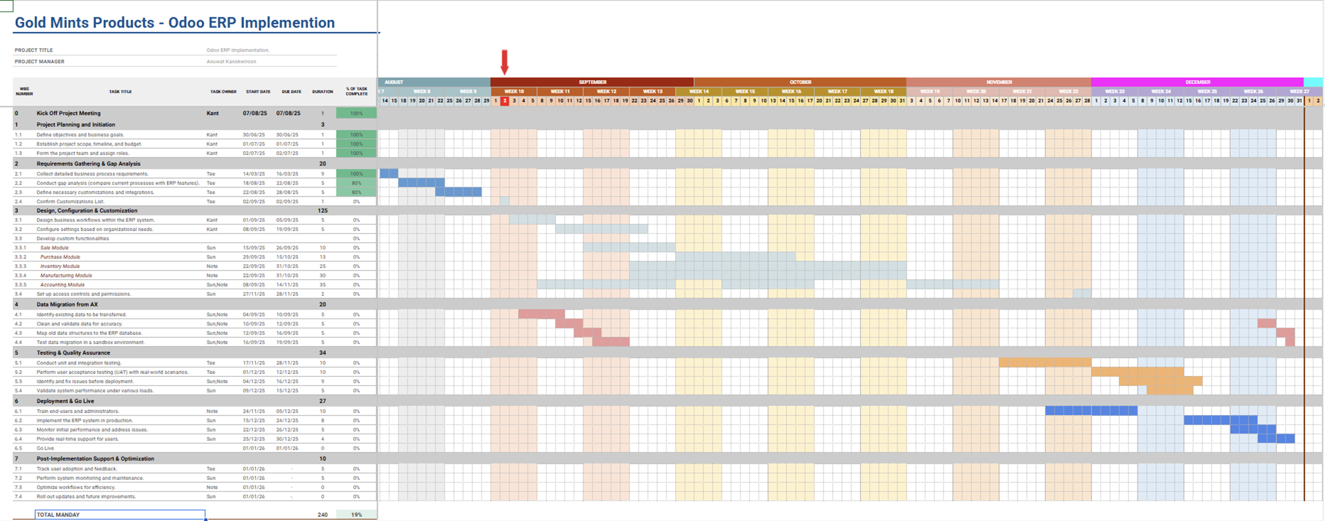

3. วิเคราะห์สถานะปัจจุบัน (“As-Is”)

3.1 ระบบงานและเครื่องมือที่ใช้งานอยู่ในปัจจุบัน (Current System/Tools)

- Microsoft® Dynamics AX Version 2012R3 เป็นระบบ ERP ที่ใช้งานอยู่ปัจจุบัน เริ่มใช้ตั้งแต่ปี พ.ศ. 2565 บนฐานข้อมูล SQL Server Version xxx เป็นระบบงานหลักที่ใช้ในดำเนินงานและเก็บบันทึกข้อมูลทั้งบริษัท

- ระบบ HIPPO Campus เป็นระบบที่เกี่ยวข้องกับงานขาย ใช้งานมาก่อน Dynamics AX แต่ยังคงมีการใช้งานในส่วนของการรวมสินค้าจากใบสั่งขายเพื่อนำไปจัดสินค้าส่งลูกค้า

- โปรแกรมสเปรตชีท Excel ใช้สำหรับนำข้อมูลจากระบบ ERP มาจัดรูปแบบที่เหมาะสม หรือนำมาคำนวณ โดยมีการใช้งานในทุกแผนก

3.2 สถานะปัจจุบันของการทำงานแต่ละส่วน

3.2.1 ฝ่ายขาย (Salels)

- ภาพรวมกระบวนการในปัจจุบันของแผนกขาย (Current Processes)

- ส่วนงานขายมีการใช้งานระบบงานและเครื่องมือประกอบกันทั้ง 3 ส่วน คือ Microsoft Dynamics AX, HIPPO Campus และ Excel
- การทำงานของส่วนงานขายจะแบ่งตามลักษณะงานขายประกอบด้วย
  - การขายภายในประเทศ
  - การขายผ่านหน่วยรถ
  - การขายต่างประเทศ
- ฟังก์ชั่นการทำงานในระบบ ERP จะเริ่มตั้งแต่การสร้างใบสั่งขาย (Sales Order) และต้องผ่านการอนุมัติจากผู้บริหารฝ่ายขาย จากนั้นจึงส่งต่อข้อมูลผ่านระบบไปยังฝ่ายบัญชี คลังสินค้า ฝ่ายผลิต ต่อไป ใบสั่งขายนับเป็นจุดเริ่มต้นข้อมูลการการขายในระบบ
- ในการขายผ่านทางหน่วยรถ ยังคงเป็นการขายด้วยการเขียนบันทึกลงบนเอกสารทั้งหมด และส่งข้อมูลในรูปกระดาษมายังฝ่ายบัญชีเพื่อเป็นผู้นำข้อมูลเข้าระบบ ERP ย้อนหลัง ในทุกๆประมาณ 3 วัน
- รายงานการขายทั้งหมดจะไม่ได้มาจาก ERP โดยตรง แต่จะใช้วิธีนำข้อมูลออก (Export) แล้วมาจัดการด้วยโปรแกรม Excel

- แผนผังการทำงานส่วนงานขาย (Workflow)

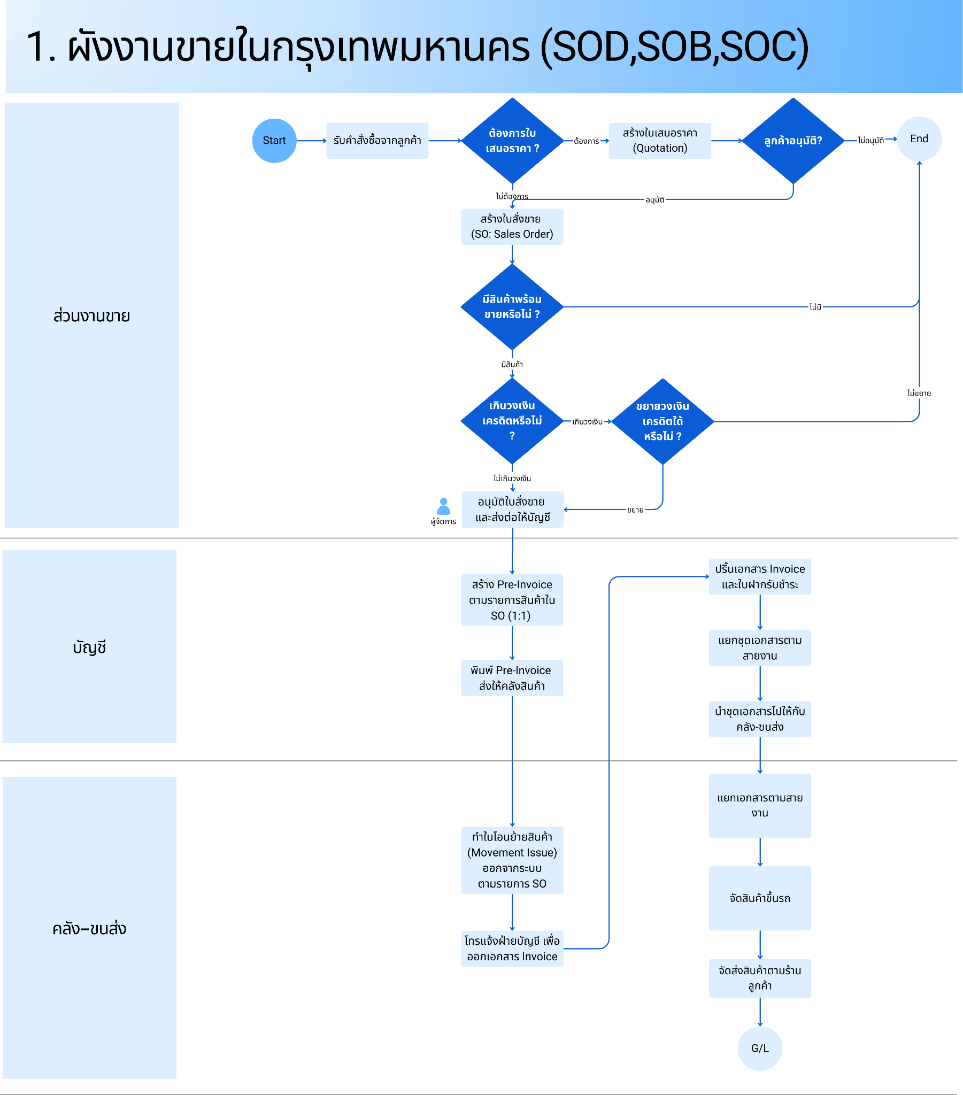

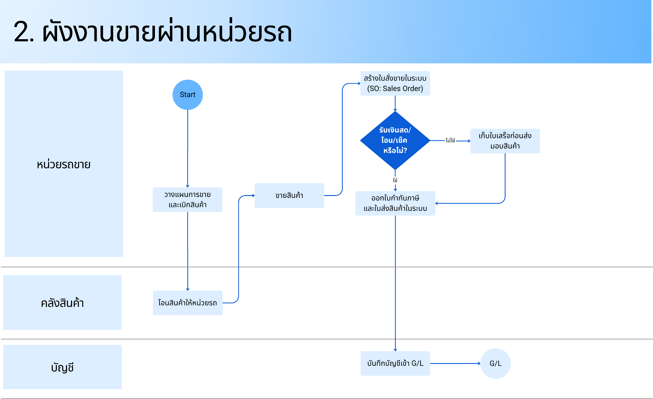

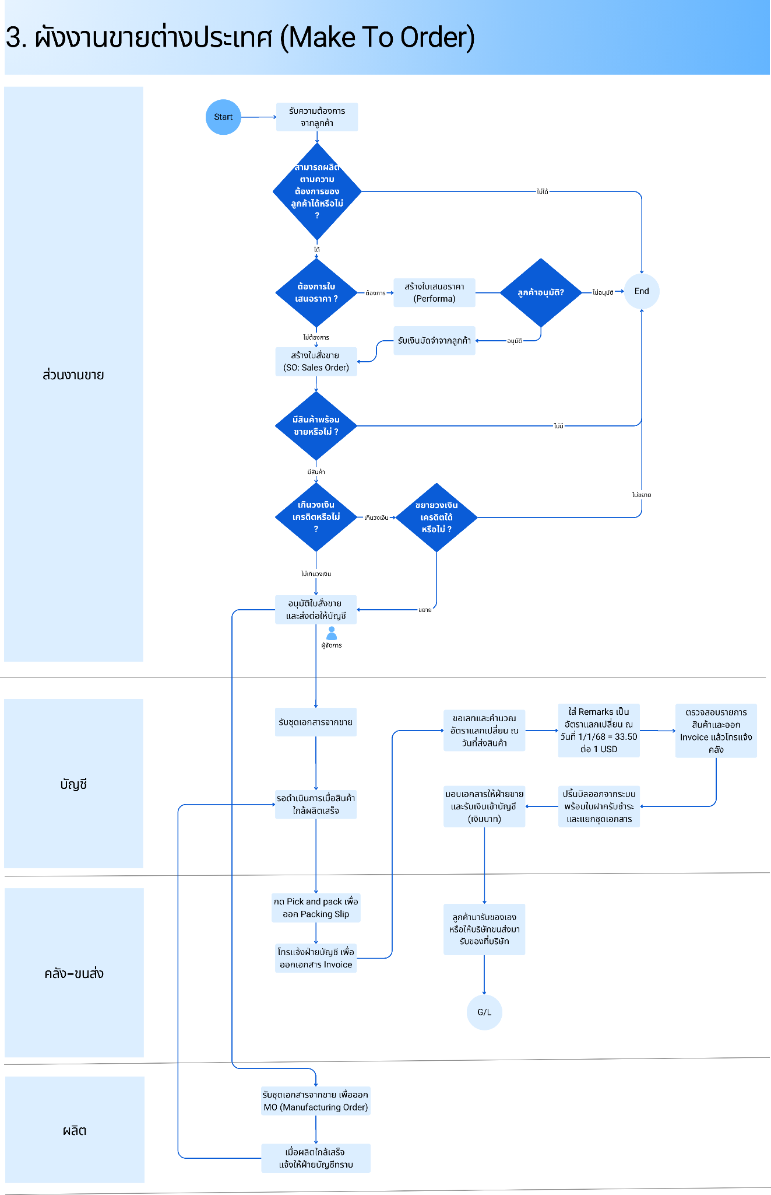
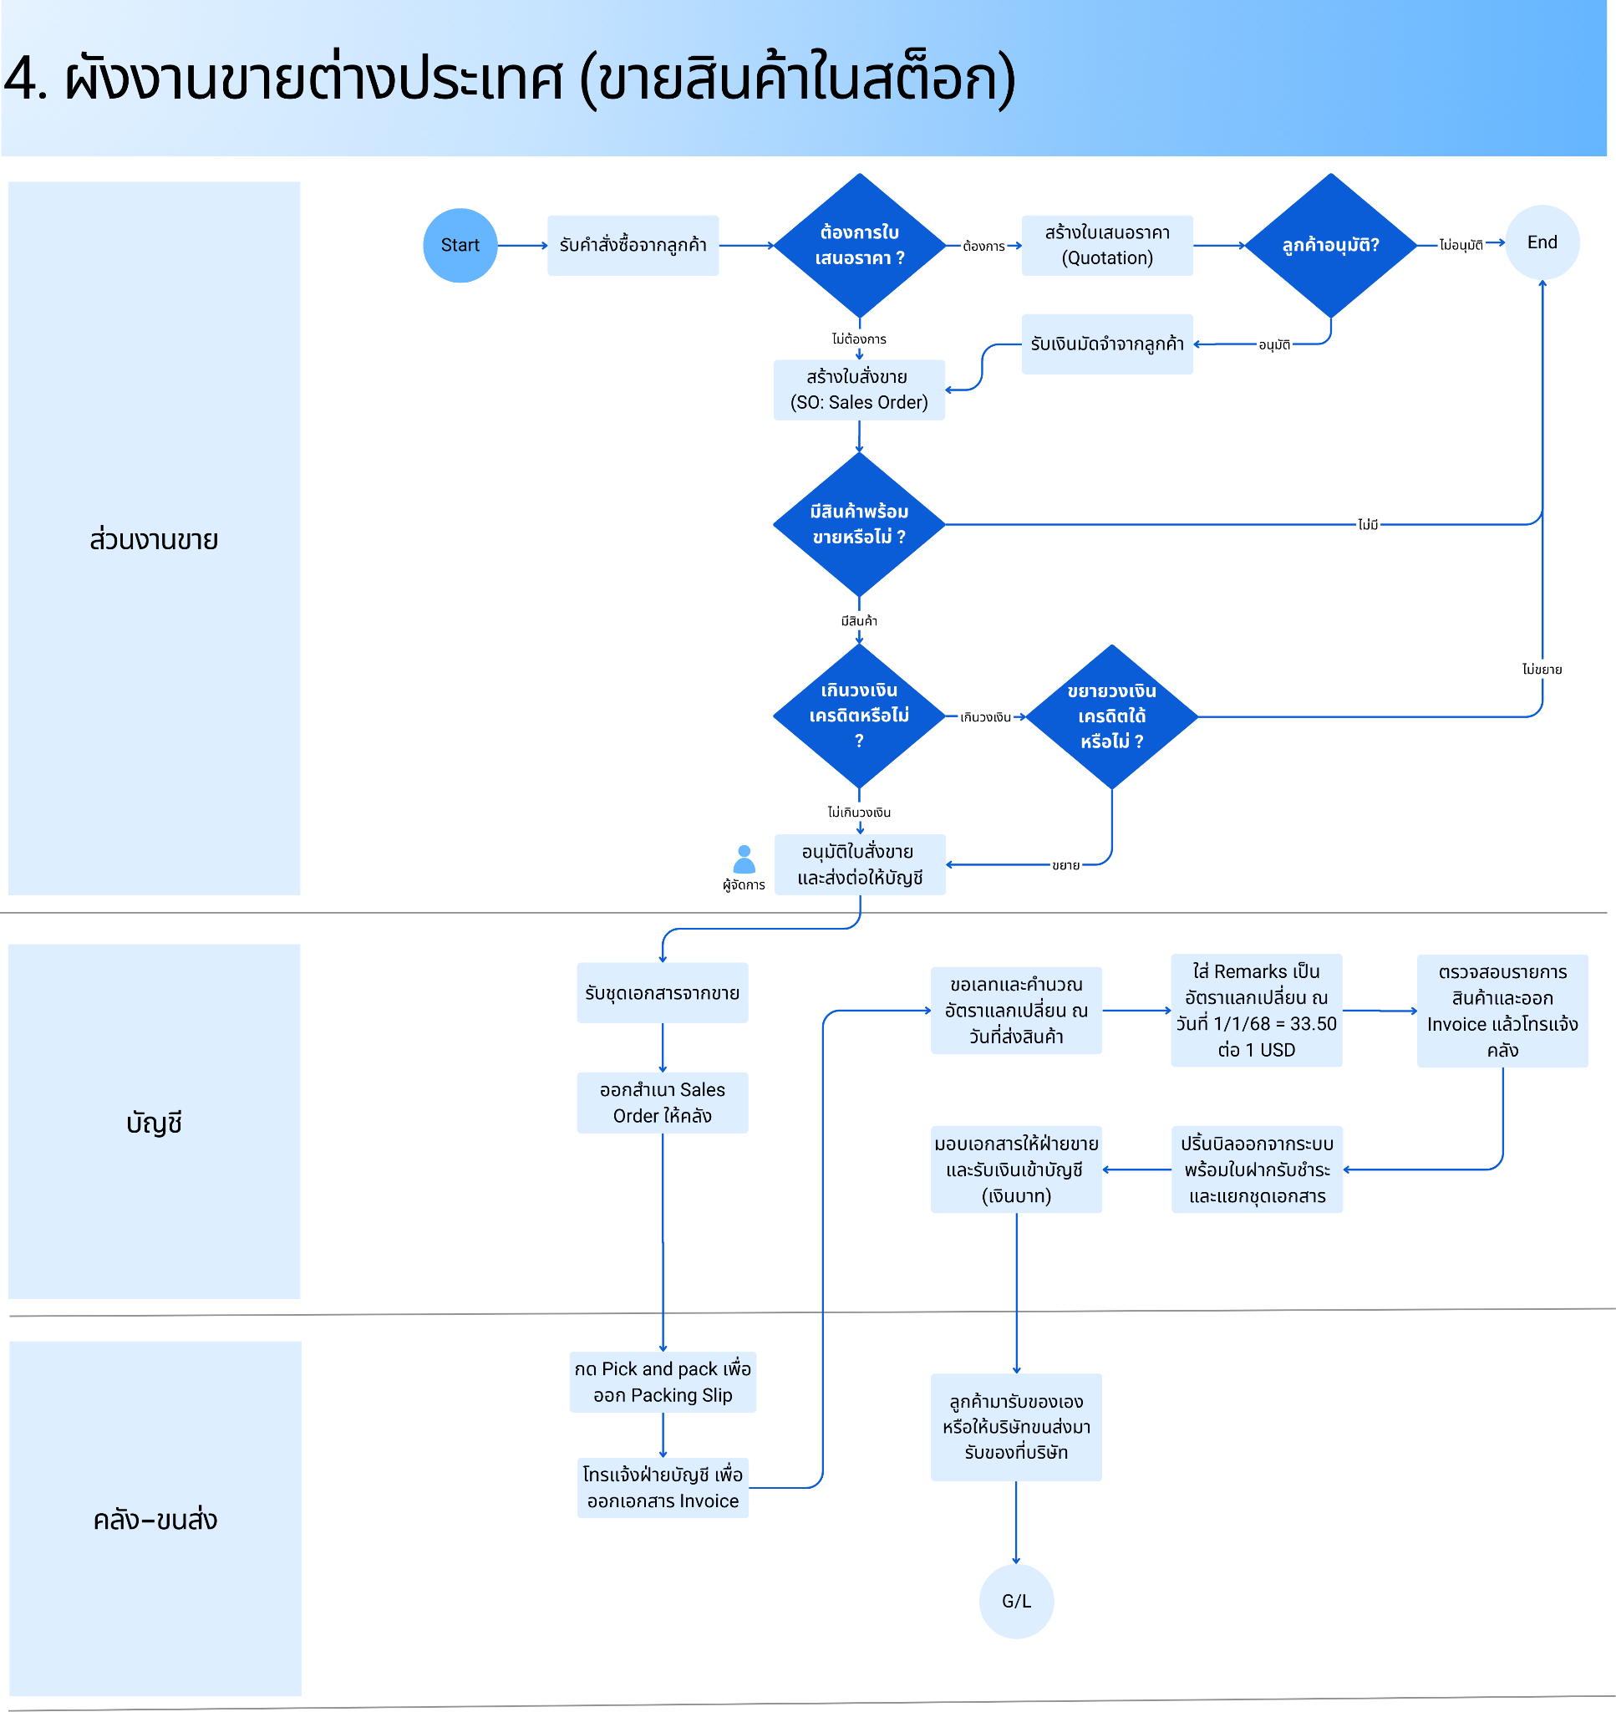

- ปัญหาที่พบปัจจุบันในส่วนงานขาย (Current pain points)

ลำดับ | ปัญหาที่พบในปัจจุบัน พร้อมรายละเอียด | ความต้องการ
1 | Sales Order สามารถ Approve ผ่านระบบได้ ถึงแม้ไม่มีสินค้าขาย  กรณีสินค้าไม่เพียงพอต่อการขาย ระบบให้ออก Sales Order แต่ไม่สามารถเบิกของได้จริง ทำให้ต้องมีการทำยกเลิกเอกสาร | ระบบต้องไม่สามารถ Approve Sales Order ได้หากไม่มีสินค้าในสต็อก
2 | ไม่สามารถทราบเครดิตคงเหลือ ณ เวลาปัจจุบันของลูกค้า ทำให้เสียเวลาในการตรวจสอบ โดยการโทรถามฝ่ายบัญชี และอาจเกิดการขายเกินวงเงิน  ปัจจุบันระบบ AX ไม่สามารถให้ข้อมูลเครดิตคงเหลือแบบ Real time ได้ เนื่องจากกรณีเช็ครับล่วงหน้า เมื่อรับเข้าระบบจะคืนยอดวงเงินเครดิตให้ทันที ทั้งที่ยังไม่ผ่านเคลียร์ริ่ง | ระบบต้องให้ข้อมูลเครดิตคงเหลือที่ถูกต้องกับฝ่ายขาย โดยต้องไม่รวมยอดเช็คที่ยังไม่ได้เคลียร์ริ่ง
3 | การขายผ่านหน่วยรถมีการออกใบกำกับสินค้าแบบเขียน ทำให้มีการทำงานซ้ำซ้อน และเกิดความผิดพลาดได้ง่าย  หน่วยรถมีการขายแบบ OFF-LINE จึงต้องออกเอกสารใบกำกับสินค้าแบบเขียนด้วยมือให้ลูกค้าทันทีเมื่อมีการขายและรับเงิน แล้วจึงส่งเอกสารกลับมาสำนักงานใหญ่ให้บัญชีเป็นผู้คีย์เข้าระบบทุก 3 วัน จึงเกิดเป็นงานที่ซ้ำซ้อนและล่าช้ากว่าความเป็นจริง | ต้องการให้สามารถคีย์บันทึกการขายและออกใบกำกับภาษีได้จากรถขายโดยตรง
4 | การจัดของต้องมีขั้นตอนการทำ PRE-INVOICE โดยฝ่ายบัญขี เพื่อสรุปยอดจัดของ ทำให้เสียเวลาในการทำงาน  มีขั้นตอนทำ PRE-INVOICE นอกระบบ ERP โดยโอนข้อมูลจาก AX เข้าโปรแกรม HIPPO เพื่อสรุปข้อมูลรวมแต่ละลูกค้าจากหลาย SO เพื่อนำไปหยิบสินค้ามาจัด ทำให้เพิ่มขั้นตอนการทำงาน | ยกเลิกการทำ PREINVOICE จากแผนกบัญชี ให้ระบบใหม่สรุปข้อมูลสำหรับการจัดของให้ ผ่านฟังก์ชั่น Pick-Pack-Ship ของ Odoo
5 | รายงานการขาย ใช้วิธีนำข้อมูลออกมาทำใน Excel ซึ่งค่อนข้างเสียเวลา  ในระบบ AX ไม่ได้มีรายงานวิเคราะห์การขายตามที่ต้องการ จึงต้องมีการนำข้อมูลออกมาทำจัดทำในโปรแกรม Excel ทำให้ข้อมูลไม่อัพเดท | ให้ระบบออกรายงานวิเคราะห์การขายที่ตรงตามความต้องการ และให้รายงานได้ทันทีที่ต้องการในรูปแบบต่างๆเองได้
6 | การคืนสินค้า มีกรณีคืนเป็นชิ้น แต่หน่วยในการขายที่เล็กที่สุด คือ แผง/6 หลอด  ในระบบ AX มีการเซ็ตอัพหน่วยย่อยเล็กสุดคือแผงตามลักษณะการขายจริง แต่เนื่องจากลูกค้าคืนสินค้ากลับมาเป็นหน่วยหลอด ทำให้เกิดปัญหาไม่สามารถรับคืนได้ | พิจารณาปรับเปลี่ยนหน่วยย่อย
7 | ในรายงานการขายจากระบบ กรณียาดมจะไม่สามารถให้รายงานเป็นหลอดได้  ในระบบ AX มีการเซ็ตอัพหน่วยย่อยเล็กสุดคือแผง | พิจารณาปรับเปลี่ยนหน่วยย่อยเป็นหลอด
8 | การขายต่างประเทศที่ต้องมีการพิมพ์ Shipping Mark หรือสเปคสินค้า ปัจจุบันต้องมีการส่งเอกสารข้ามแผนกอาจมีการหายหรือลืมส่ง ทำให้การทำงานไม่คล่องตัว  จากข้อมูลจากฝ่ายขายที่จะต้องส่งให้คลังสินค้าเป็นผู้พิมพ์ Shipping Mark หรือข้อมูลสเปคสินค้าส่งให้ฝ่ายผลิต บางครั้งไม่ได้ส่งให้หรือหาย ทำให้ต้องมีการตามงานซึ่งเกิดความไม่คล่องตัว | ระบบต้องสามารถแนบเอกสาร เช่น Shipping Mark หรือสเปคสินค้า ไปกับ SO ในระบบได้
9 | การออกใบกำกับด้วยการเขียน เกิดข้อผิดพลาด เนื่องจากใบกำกับภาษีฉบับเต็มและฉบับย่อ มีแบบคล้ายกันมาก  เมื่อมีการออกใบกำกับภาษีผิดพลาด จะเกิดความยุ่งยากที่ฝ่ายบัญชีในการยกเลิก และออกใบกำกับภาษีใหม่ให้ถูกต้อง | ออกแบบใบกำกับภาษีใหม่ที่มีความแตกต่างกัน หรือ ให้ออกใบกำกับภาษีโดยตรงจากระบบ
10 | จะทำให้บัญชีทราบผ่านระบบได้อย่างไรว่าฝ่ายขายได้ออก SO และมีการอนุมัติแล้ว  ปัจจุบันมีการแจ้งเมื่อออก SO เสร็จผ่านการกดกริ่ง เพื่อให้บัญชีทราบว่ามีการออก SO เสร็จแล้ว เพื่อรับเอกสารและจัดทำอินวอยซ์ในขั้นถัดไป | ต้องการให้ระบบมีการแจ้งเตือนเมื่อออก SO เสร็จดำเนินเพื่อออกอินวอยซ์
11 | ระบบคิดค่าคอมมิชชั่นให้ไม่ได้ ต้องทำจาก Excel  ดูรายละเอียดการคิดค่าคอมมิชชั่นใน ภาคผนวก | ต้องการให้ออกรายงานค่าคอมมิชชั่นของเซลจากระบบ

3.2.2 ฝ่ายคลังสินค้าและขนส่ง (Warehouse and Delivery)

- ภาพรวมกระบวนการในปัจจุบันของคลังสินค้าและขนส่ง (Current Processes)

- คลังสินค้าและขนส่งมีการใช้งานระบบงานและเครื่องมือประกอบกันทั้ง 3 ส่วน คือ Microsoft Dynamics AX, HIPPO Camppus และ Excel

- ในส่วนของคลังสินค้า จัดแบ่งตามลักษณะของสินค้าที่เก็บ ประกอบด้วย
  - วัตถุดิบ (Raw Material)
  - สินค้ากึ่งสำเร็จรูป (Semi-Finished Goods)
  - สินค้าสำเร็จรูป (Finished Goods)
  - บรรจุภัณฑ์ (Packaging)
  - สินค้าอื่นๆ

- คลังสินค้ามีหน้าที่ที่เกี่ยวข้องกับส่วนอื่นๆแทบทุกส่วนงาน โดยแบ่งตามลักษณะของสินค้าที่จัดเก็บ
  - วัตถุดิบ (Raw Material) จะมีเกี่ยวข้องนับตั้งแต่การรับวัตถุดิบจากการซื้อ เพื่อนำมาจัดเก็บเข้าคลัง คลังจะมีหน้ารับสินค้า ตรวจสอบร่วมกับทาง QC และออกใบวัตถุดิบในระบบ ERP (Product Receipt) เพื่อบันทึกรับข้อมูลวัตถุดิบเข้าในคลัง หรือปฏิเสธการรับหากวัตถุดิบมีปัญหา ในการรับสามารถรับทั้งหมด หรือรับเป็นบางส่วนได้ (Partial Received) เพื่อรอรับในคราวถัดไป

  - สินค้ากึ่งสำเร็จรูป (Semi-Finished Goods) จัดเก็บสินค้าที่ยังต้องรอขั้นตอนในการผลิตเพิ่มเติมก่อนจะเป็นสินค้าสำเร็จรูปพร้อมขาย เช่น ชิ้นส่วนหลอดยาดม, ยาดมที่บรรจุแล้วรอการแพ็ค ในส่วนของหลอดยาดมที่รอการนำไปบรรจุตัวยาจะถูกจัดการเก็บและรับผิดชอบโดยฝ่ายผลิต ซึ่งเป็นคลังตั้งอยู่ในพื้นที่ของฝ่ายผลิต

  - สินค้าสำเร็จรูป (Finished Goods) จัดเก็บสินค้าสำเร็จรูปที่ผลิตเสร็จรอการขาย หรือเบิกสินค้าไปขาย สินค้าสำเร็จรูปจะถูกรับเข้าจากการผลิต และบันทึกการโอนย้ายในระบบ ERP

  - บรรจุภัณฑ์และอื่นๆ (Packaging)

  - สินค้าอื่นๆ

- กระบวนการทำงานทางด้านเอกสาร แบ่งออกได้เป็น
  - ออกใบรับวัตถุดิบจากการซื้อ
  - เบิกวัตถุดิบเพื่อนำไปผลิต
  - รับสินค้าเข้าจากการผลิต
  - โอนย้ายสินค้าระหว่างคลัง
  - การตรวจนับสินค้า

- แผนผังการทำงานแผนกคลังสินค้า (Workflows)

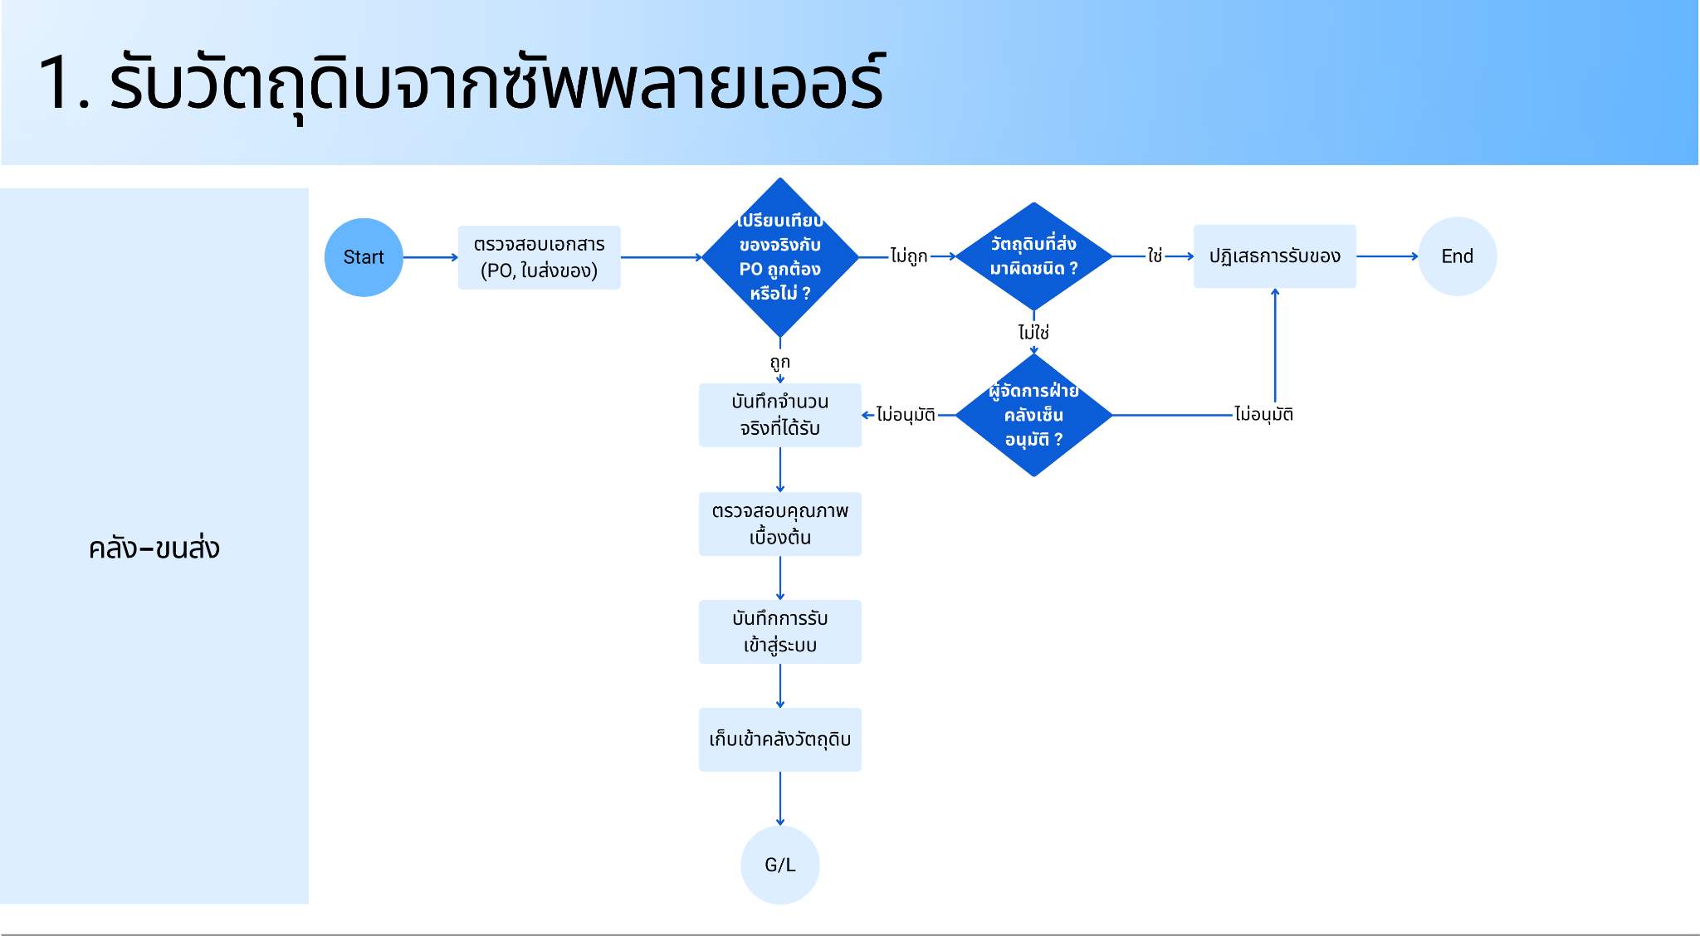

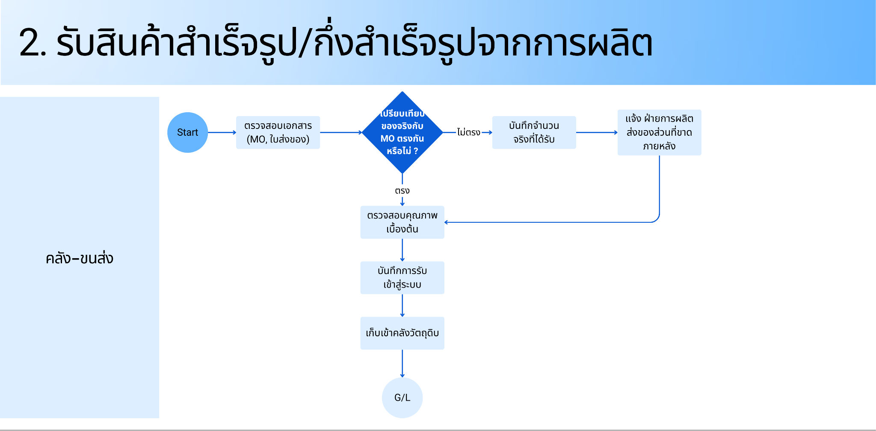

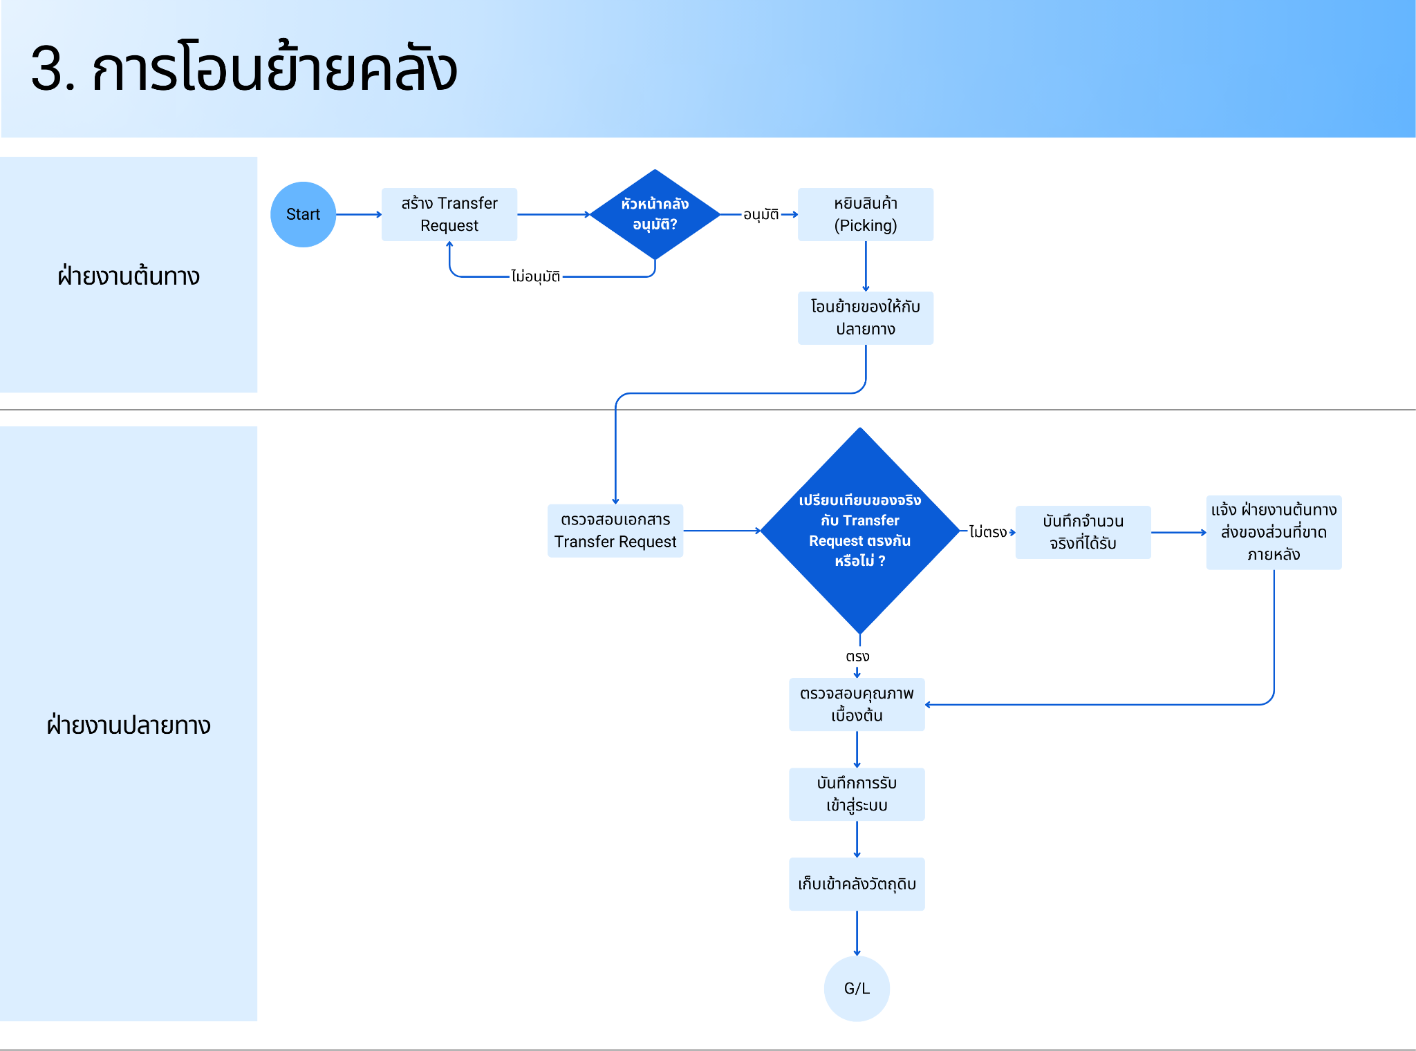

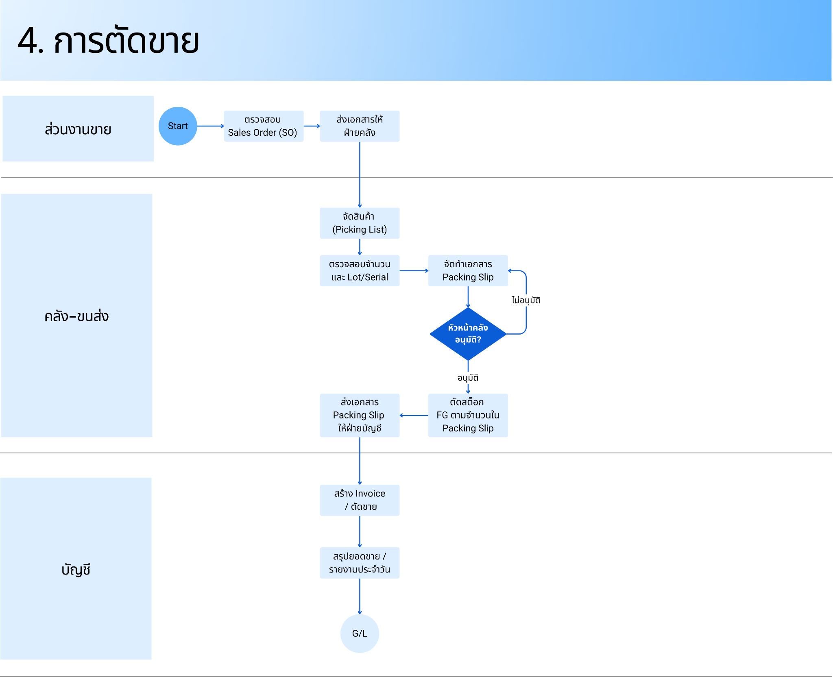

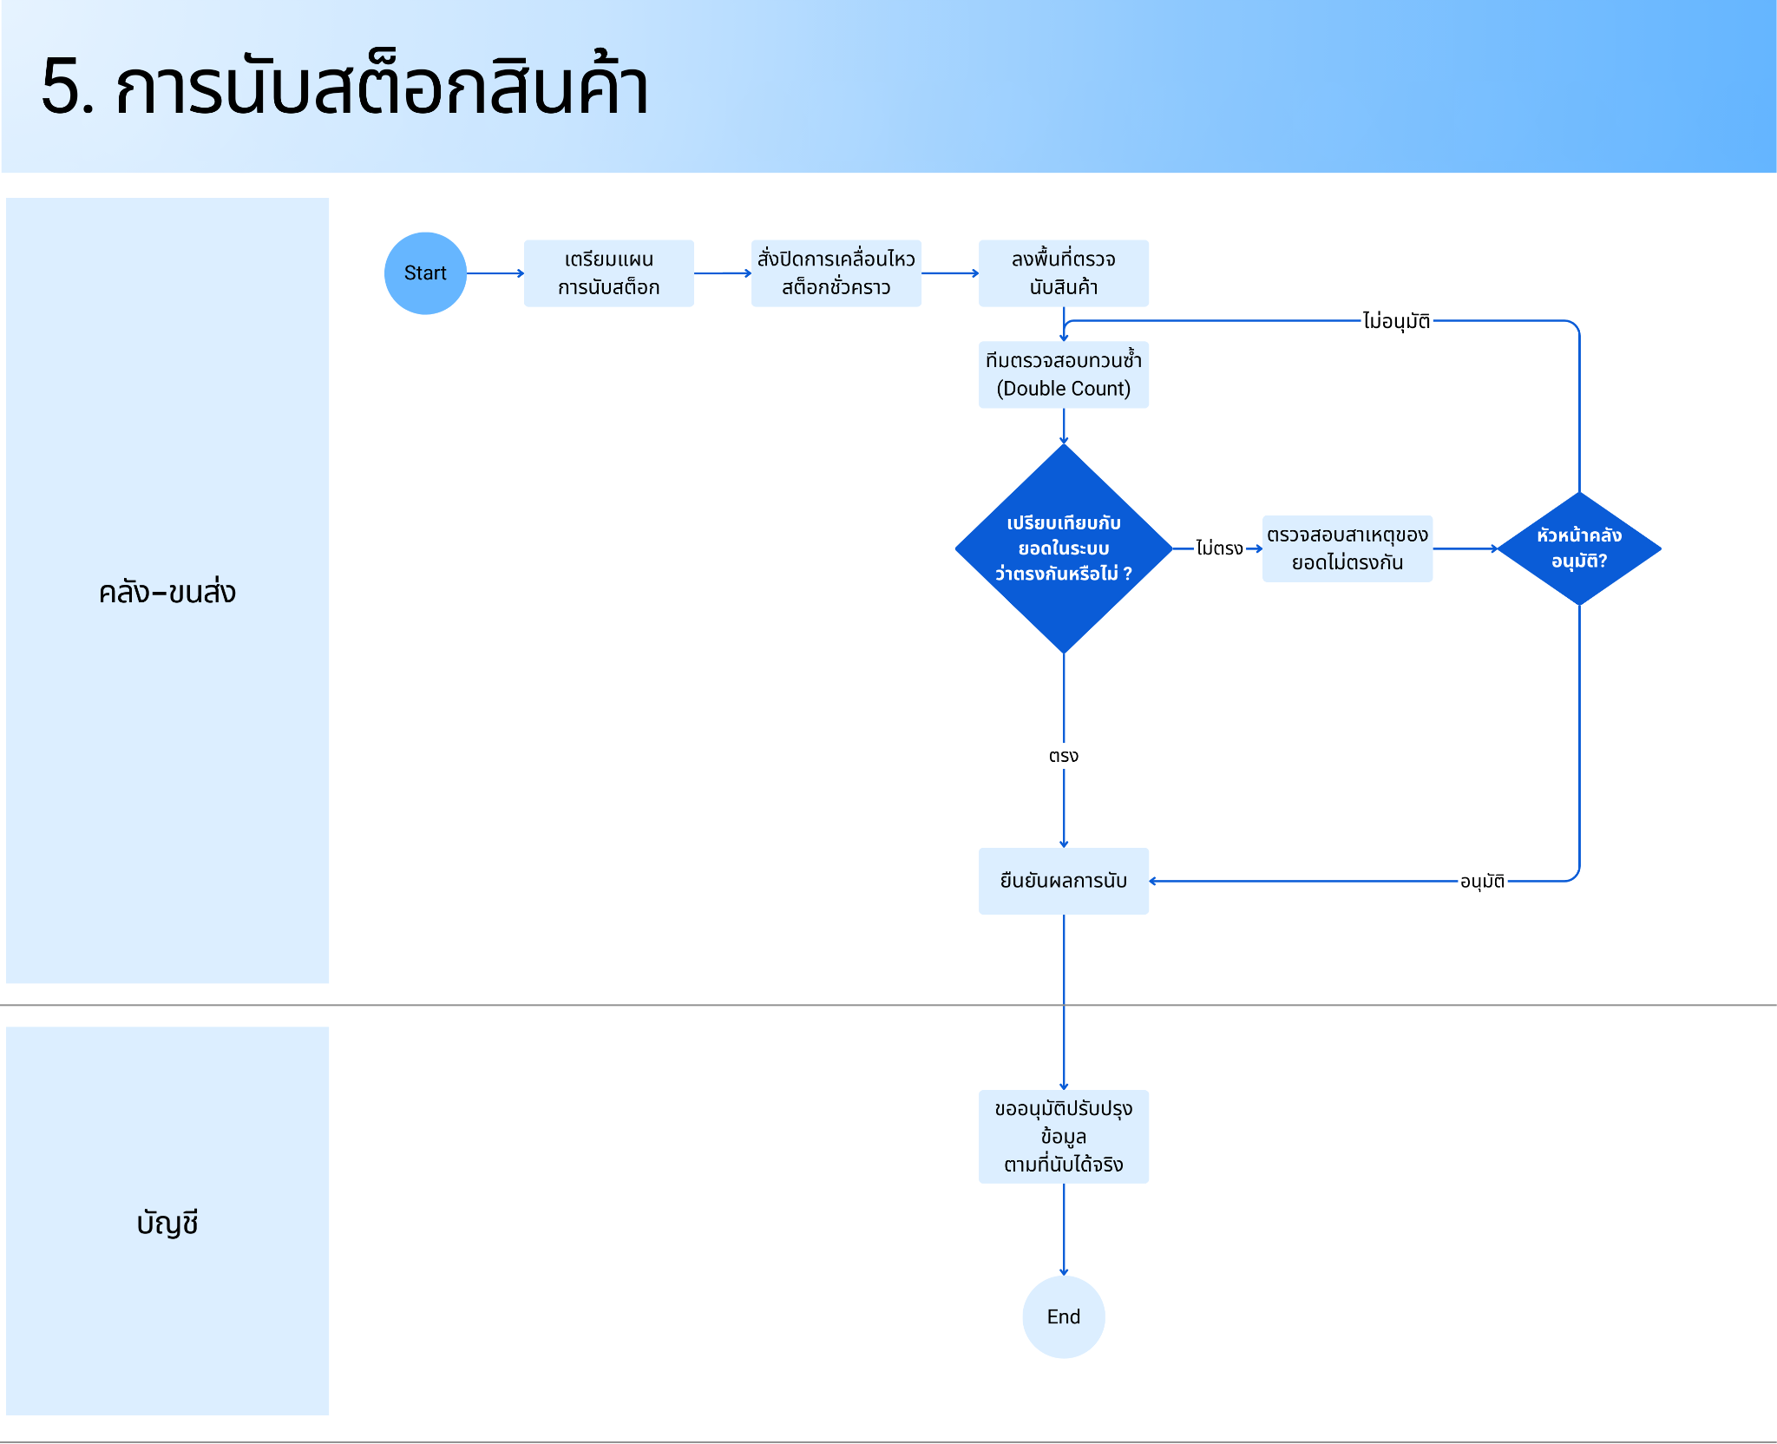

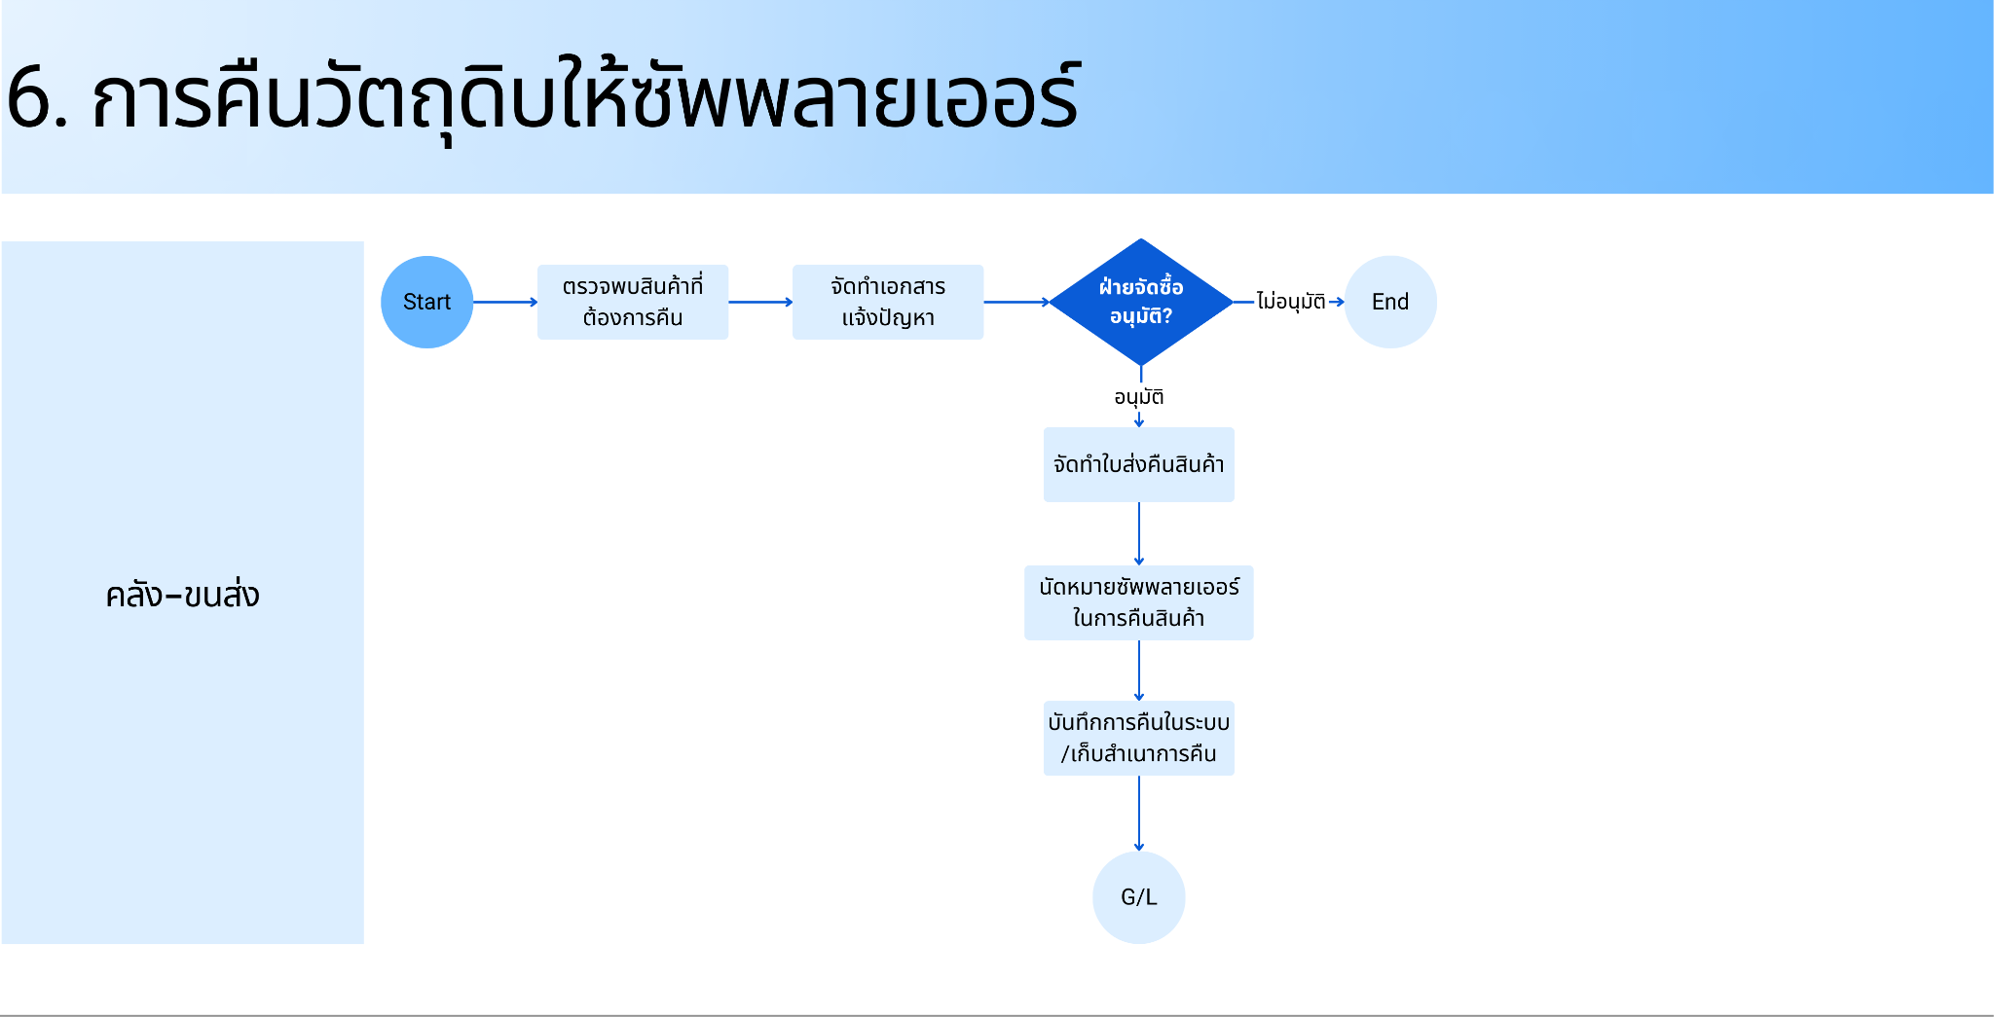
- ปัญหาที่พบปัจจุบันในแผนกคลังสินค้า (Current pain points)

ลำดับ | ปัญหาที่พบในปัจจุบัน พร้อมรายละเอียด | ความต้องการ
1 | การจัดของต้องมีขั้นตอนการทำ PRE-INVOICE โดยฝ่ายบัญขี เพื่อสรุปยอดจัดของ ซึ่งเสียเวลาในการทำงาน  มีขั้นตอนทำ PRE-INVOICE เพื่อสรุปข้อมูลรวมแต่ละลูกค้าจากหลาย MO นำไปจัดสินค้า โดยใช้โปรแกรม HIPPO ซึ่งเป็นโปรแกรมภายนอก ทำให้เพิ่มขั้นตอนการทำงาน | ให้ระบบ Odoo สรุปข้อมูลสำหรับการจัดของให้ แทนการทำ PRE-INVOICE
2 | ต้องการบันทึกผลการตรวจสอบวัตถุดิบลงไปในรายการรับสินค้าด้วย | กรณีวัตุดิบ ต้องกาารให้มีการบันทึกขั้นตอนการตรวจจากระบบ QC ใน ERP
3 | ในการบันทึกรับส่วนหลอดยาดม ต้องการให้มีการติดตาม (Tracking) หรือตรวจสอบย้อนหลังได้ไปจนถึงต้นทางการผลิต รวมถึงวัตถุดิบ หากเกิดเรื่องร้องเรียน หรือพบปัญหาในตัวสินค้า | ต้องการให้จัดทำระบบ QR Code เพื่อการติดตามวัตถุดิบหรือตรวจสอบย้อนหลังได้
4 | มีงานคีย์เบิกเป็นจำนวนมาก ต้องการลดงานด้วยการให้ส่วนงานที่ขอเบิกเป็นผู้ทำเรื่องเบิก  ให้ผู้ที่เบิกทำเรื่องขอเบิกมาทางระบบ โดยที่คลังสินค้าจะเป็นพิจารณาอนุมัติ แล้วเบิกสินค้าให้ | ต้องการให้ขอเบิกของจากต้นทางในระบบ Odoo แล้วเจ้าของคลังเป็นผู้อนุมัติ
5 | การเบิกกล่องกระดาษ มีการเบิกด้วยการเขียนลงสมุดแล้วนำมาทำโอนในระบบภายหลัง  ทางโรงงานยา จะมีการขอเบิกกล่องกระดาษด้วยการบันทึกลงสมุดขอเบิก จากนั้นคลังจะนำมาบันทึกและทำโอนย้ายคลังภายหลัง | ต้องการยกเลิกการขอเบิกผ่านสมุด โดยให้โรงงานยาขอเบิกผ่านระบบ และคลังสินค้าทำการอนุมัติ และเบิกของให้
6 | คลังสินค้าต้องคอยตรวจสอบจำนวนวัตถุดิบหรือสินค้าอยู่เสมอ เพื่อให้มีของเพียงพอต่อการใช้งาน  ต้องการให้ระบบช่วยแจ้งเตือนโดยตั้งค่าอัตโนมัติเอาไว้เมื่อสินค้าถึงจุดที่ต้องสั่งซื้อ | ต้องการให้ระบบแนะนำและสร้าง PR เมื่อถึงจุด Reorder Point ของ Product นั้นๆ จากข้อมูล Min/Max
7 | ใบเบิกของโชว์ต้นทุน (InventoryJournal Movement Issue)  ต้อง Mannual ลบราคา และจำนวนเงินออก และเขียน Note เองในหมายเหตุ | ต้องการไม่ให้โชว์ต้นทุนและยอดเงิน ขอให้มีฟิลด์ข้อความเพื่อใส่หมายเหตุ

3.2.3 งานจัดซื้อ (Purchase)

- ภาพรวมกระบวนการในปัจจุบันของงานจัดซื้อ (Current Processes)

ในบริษัทโกลด์ มิ้นท์ โปรดักส์ ไม่ได้มีแผนกที่ดำเนินการเรื่องงานจัดซื้อนี้โดยเฉพาะ แต่ทุกส่วนงานที่ต้องการสั่งซื้อ จะเป็นผู้ทำใบขอซื้อสินค้า (PR: Purchase Requisition) ผ่านระบบเอง แล้วนำเสนอไปยังผู้บริหารหน่วยงานเพื่อขออนุมัติเป็นลำดับแรก เมื่อผ่านการเอกสารแล้ว จะส่งเอกสารขอซื้อไปยังแผนกบัญชีเพื่อจัดทำ PO และส่งไปยังผู้บริหารสูงสุดเพื่อขออนุมัติเป็นลำดับสุดท้าย

- ขั้นตอนการจัดซื้อเกิดขึ้นเมื่อมีความต้องการจากแผนกที่ต้องการ ผู้ต้องการใช้งานจะติดต่อกับผู้ขายภายนอกจนได้ชนิดและราคาของสินค้า แล้วจึงนำข้อมูลราคาที่ได้มาสร้าง PR ในระบบ AX จากนั้นทำการพิมพ์เอกสาร PR พร้อมแนบใบเสนอราคาจากผู้ขาย (อาจมีการเปรียบเทียบราคาขายกับผู้ขายรายอื่นๆ) ส่งให้ผู้บริหารของหน่วยงานเป็นผู้พิจารณาอนุมัติ

- เมื่อผ่านการอนุมัติ เอกสารทั้งหมดจะถูกส่งต่อไปยังฝ่ายบัญชี เพื่อทำการสร้างใบสั่งซื้อสินค้า (PO: Purchase Order) หลังจากนั้นจะสั่งพิมพ์ PO พร้อมเอกสารทั้งหมดส่งไปยัง CEO เพื่อทำการขออนุมัติ

- เมื่อผ่านการอนุมัติ จะมีการส่งเรื่องไปยังผู้ขอสั่งซื้อ เพื่อดำเนินการติดต่อซัพพลายเออร์ นัดหมายเรื่องส่งของ

- หากเป็นกรณีต้องมีการชำระเงินมัดจำล่วงหน้า จะมีการขอทำเรื่องให้บัญชีชำระมัดจำไปยังซัพพลายเออร์ก่อน ตามเงื่อนไขการสั่งซื้อที่กำหนด

- เมื่อสินค้ามาส่ง ผู้ขอสั่งซื้อ จะเป็นผู้ตรวจสอบสินค้าทั้งชนิดและจำนวนของสินค้าว่าตรงตามที่สั่งหรือไม่ กรณีที่เป็นวัตถุดิบจะมีฝ่าย QC มาร่วมในการตรวจสอบ
- ทำการรับสินค้าเข้าเมื่อผ่านการตรวจสอบ และส่งเอกสารไปยังส่วนงานบัญชีเจ้าหนี้ (AP) เพื่อทำการจ่ายเงินให้กับซัพพลายเออร์ต่อไป

- แผนผังการทำงานของงานจัดซื้อ (Workflows)

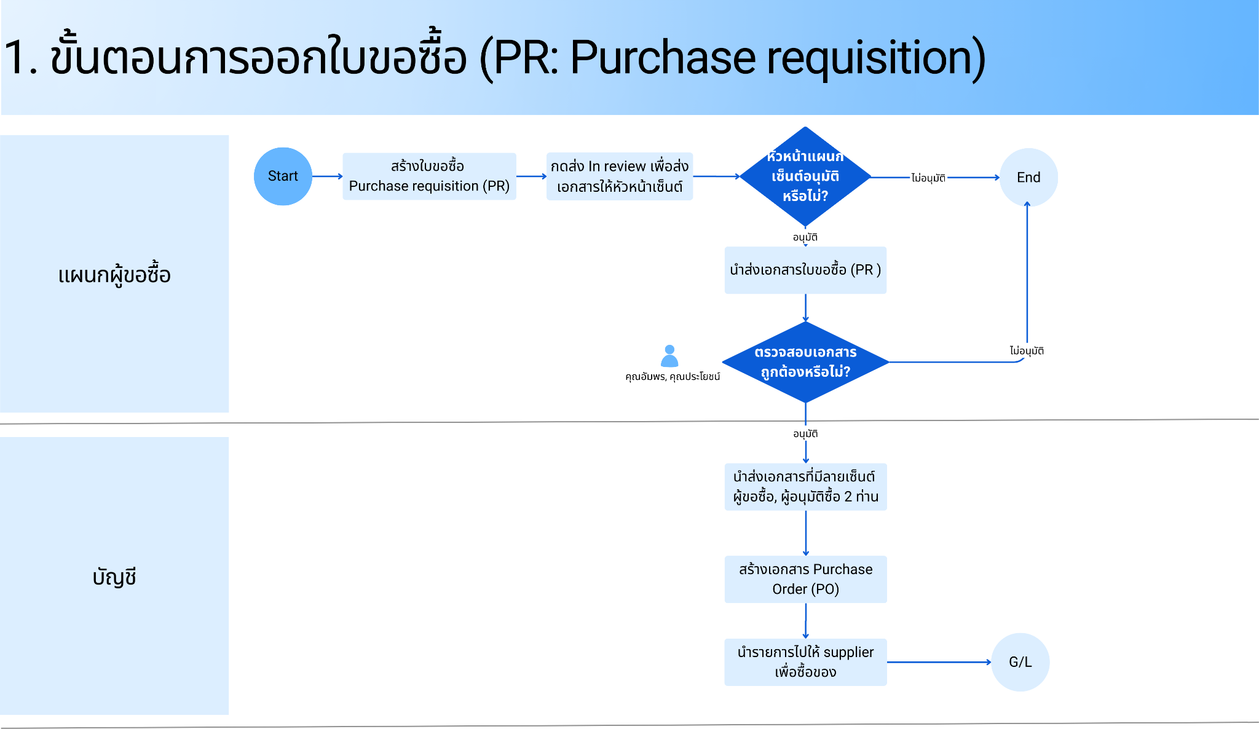

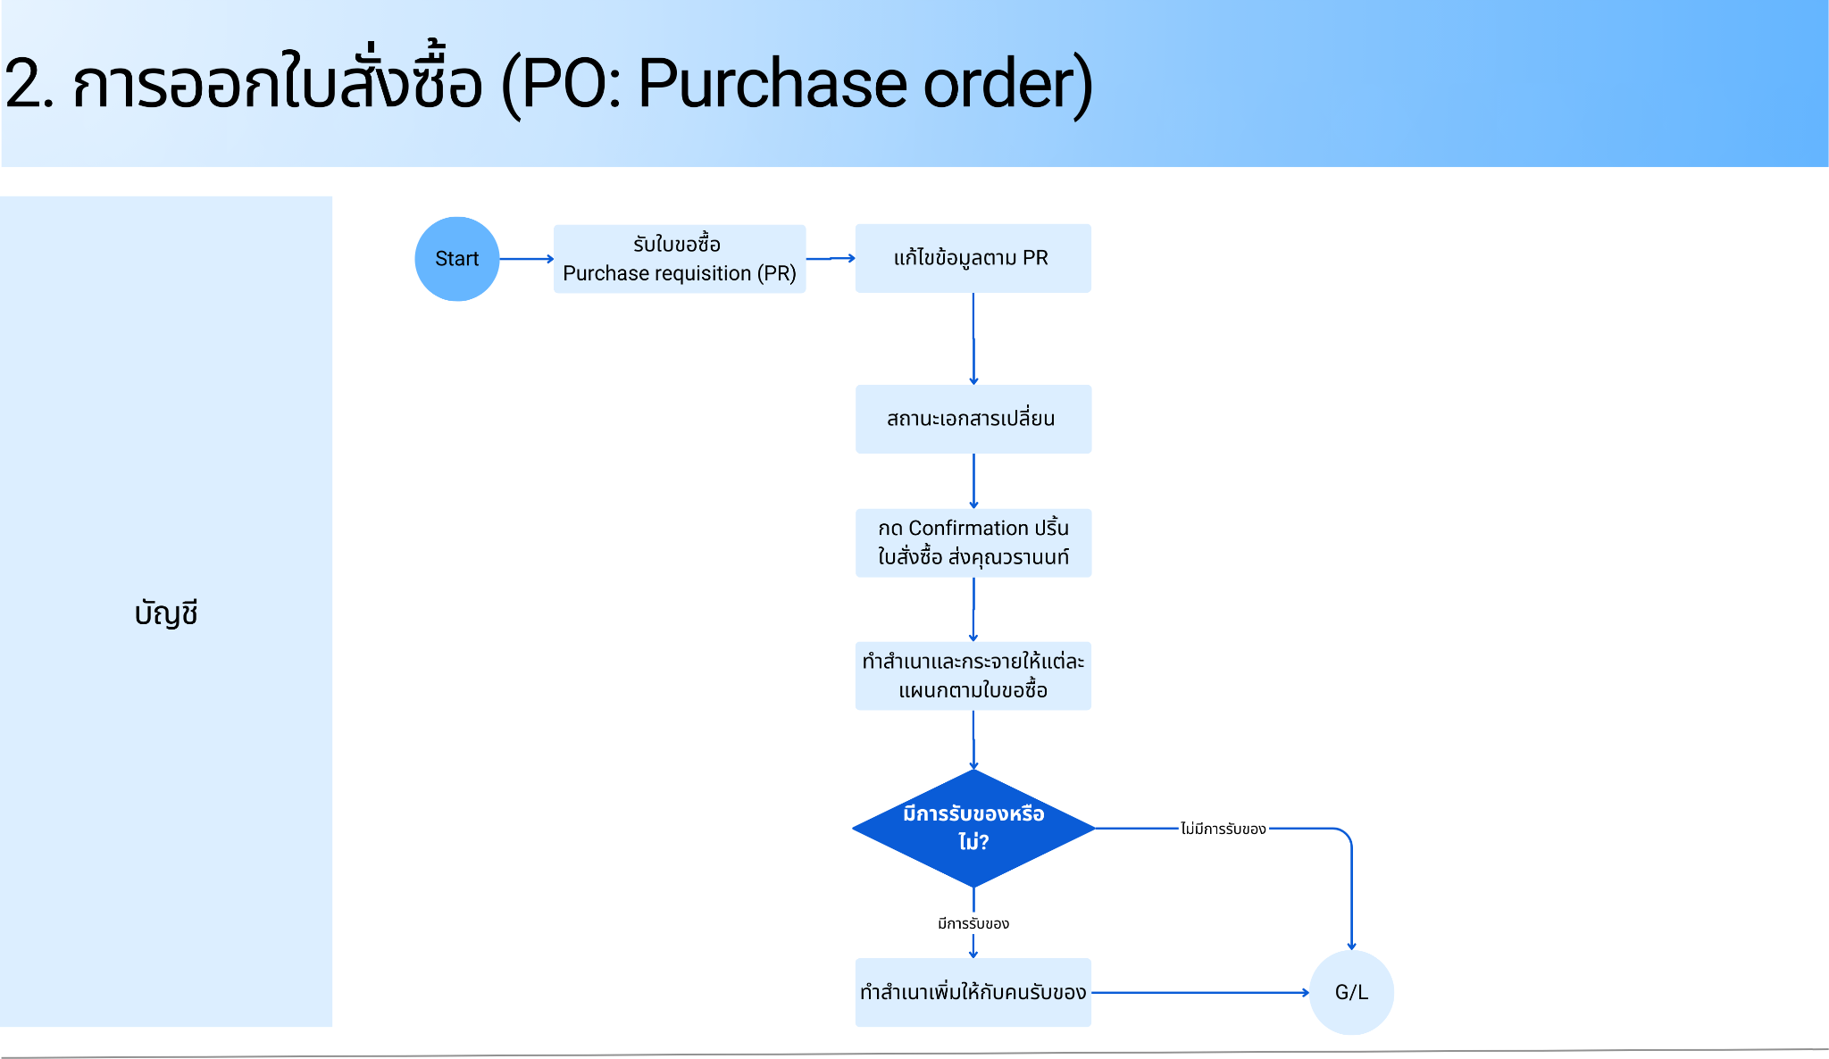
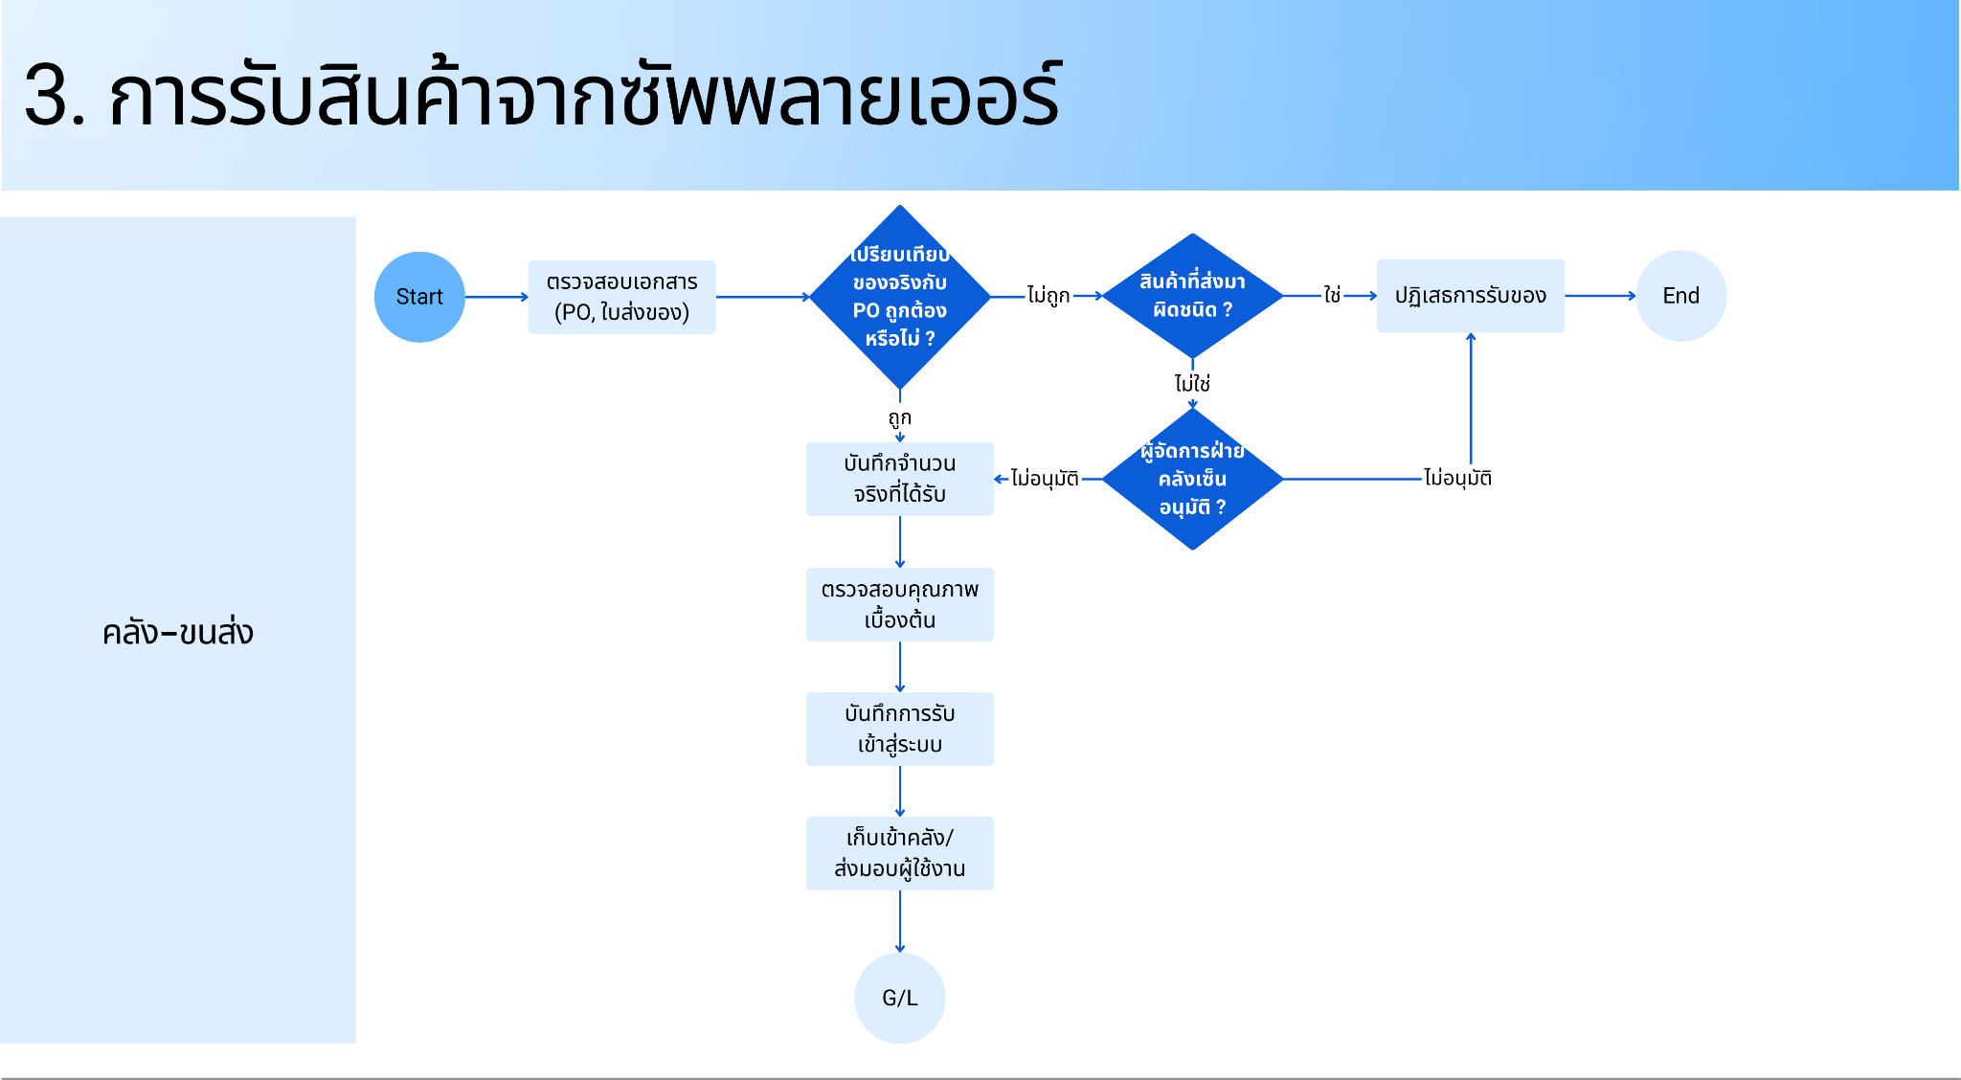

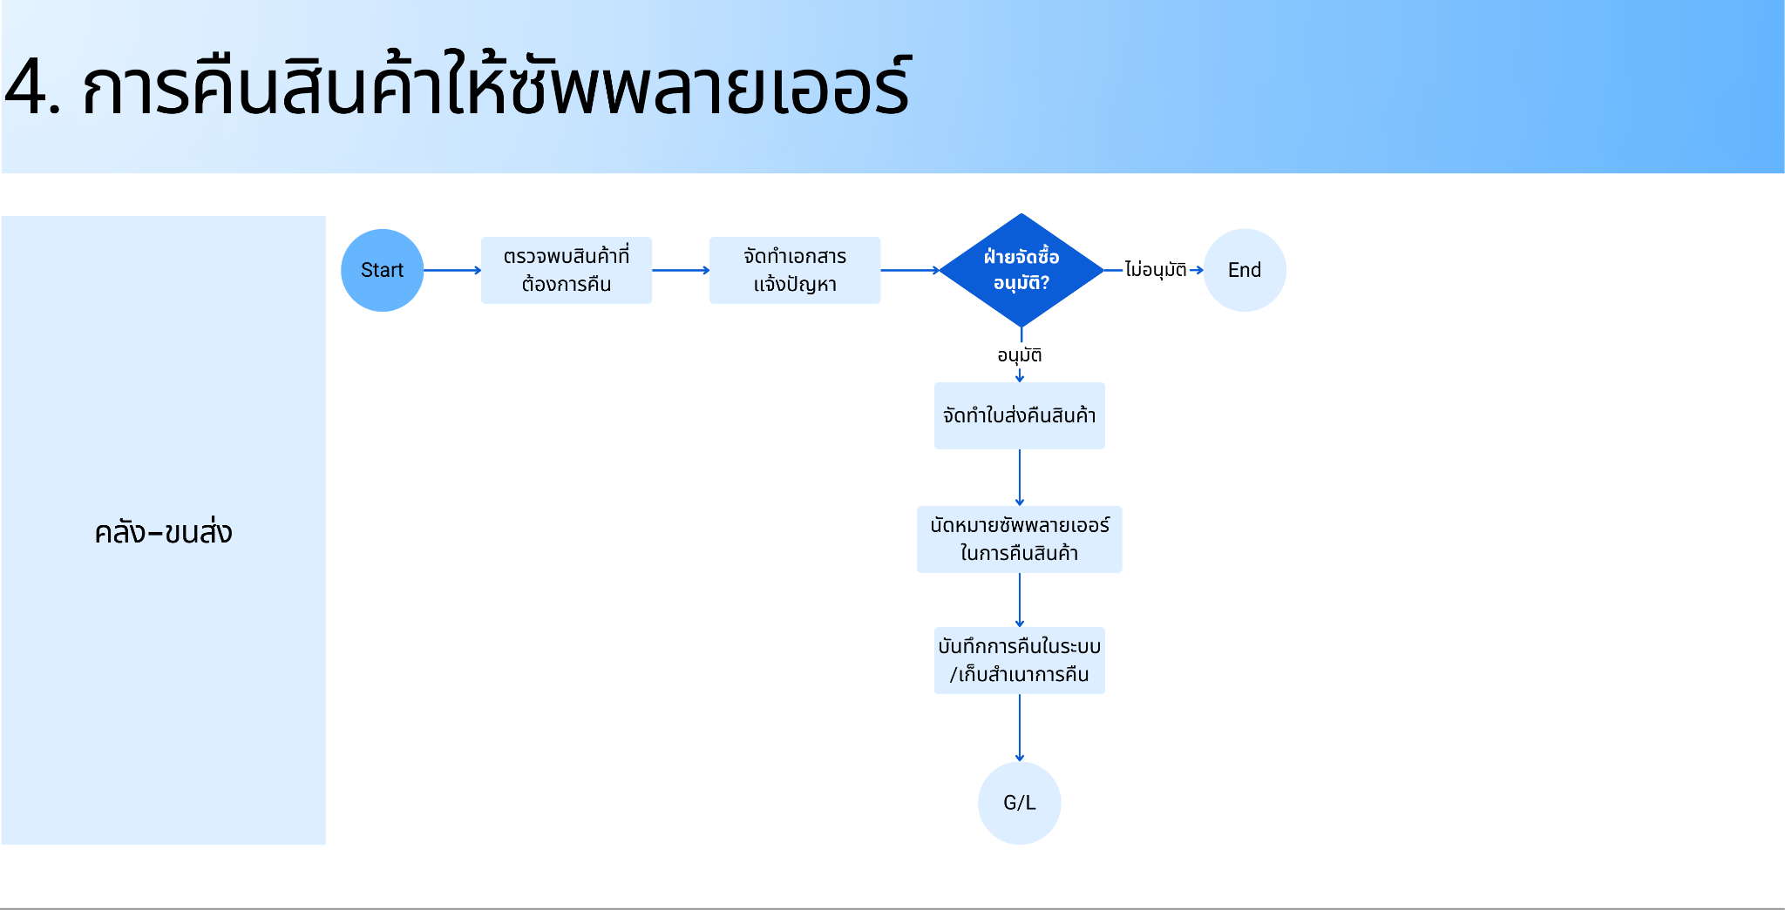

- ปัญหาที่พบปัจจุบันในงานจัดซื้อ (Current pain points)

ลำดับ | ปัญหาที่พบในปัจจุบัน พร้อมรายละเอียด | ความต้องการ
1 | ในขั้นตอนทำ PO จาก PR จะมีข้อมูลบางส่วนที่สามารถดึงมาจาก PR และมีบางครั้งราคาไม่ตรงกับ PR  ข้อมูลหมายเหตุ ไม่ได้ถูกดึงเข้ามาใน PO และบางครั้ง ราคาไม่ตรงกับราคาที่อยู่บน PR | เมื่อออก PO โดยใช้ PR ให้ระบบดึงข้อมูลจาก PR มาทั้งหมด
2 | ใบเสนอราคาจะอยู่บนกระดาษนอกระบบ ไม่สามารถดูในระบบได้ ทำให้ไม่สะดวกเมื่อต้องการดูข้อมูล  ใบเสนอราคาจะถูกแนบกับ PR แต่ในระบบจะไม่มีที่จัดเก็บ | ต้องการแนบใบเสนอราคาไว้ในระบบคู่กับ PR
3 | ระบบ PR ควรสามารถเรียกดูประวัติการซื้อในอดีตได้  ต้องการข้อมูลการซื้อย้อนหลัง | ต้องการให้ระบบมีประวัติการซื้อย้อนหลัง เพื่อนำมาเปรียบเทียบการการซื้อปัจจุบัน ตามชนิดวัตถุดิบ หรือตามซัพพลายเออร์
4 | การอนุมัติบนกระดาษและส่งต่อไปตามขั้นตอน ขาดความคล่องตัวในการทำงาน  ในการอนุมัติ PR ต้องแนบเอกสารและส่งเอกสารไปตามลำดับ และต้องมีการแจ้งผ่านทางโทรศัพท์ ถ้าสามารถอนุมัติผ่านระบบจะทำงานได้รวดเร็วขึ้น | ต้องการให้มีการอนุมัติ PR แบบอิเล็กทรอนิกส์ในระบบ
5 | ระบบใช้เวลาในการสร้าง PO จาก PR หรือการเปลี่ยนสถานะค่อนข้างนาน  การสร้าง PO จาก PR ระบบใช้เวลา 2-3 นาทีหลังจากกดปุ่ม และการเปลี่ยนสถานะเช่นการอนุมัติก็ใช้เวลา 2-3 นาที | ให้ระบบทำงานได้รวดเร็ว
6 | ปัจจุบันไม่สามารถออกใบรับสินค้ากลุ่มที่เป็นงานบริการได้  ระบบสามารถออกใบรับได้เฉพาะวัตถุดิบ | ระบบสามารถออกใบรับสินค้ากลุ่มงานบริการได้
7 | การรับวัตถุดิบประเภทฟิล์มติดหลอดยาดม ไม่ตรงตามจำนวน ทำให้มียอดเหลือใช้  วัตถุดิบประเภทฟิล์มติดหลอดยาดม  - มีการสั่งซื้อเป็นจำนวนชิ้น แต่ซัพพลายเออร์ขายและส่งเป็นหน่วยเมตร  - ซัพพลายเออร์ก็มีการส่งเกิน/ขาด ไม่ตรงจำนวนพอดี เนื่องจากสินค้านับได้ยากทำให้มีของเหลือในสต็อก | ต้องการให้แก้ปัญหาเพื่อให้จำนวนใกล้เคียงความจริงที่สุด
8 | ปัจจุุบันยังไม่มีการควบคุมงบประมาณของแต่ละแผนก  จะช่วยให้ฝ่ายบริหารมีข้อมูลในการตัดสินใจเพิ่มขึ้น | ต้องการให้มีการคุม Budget ของแต่ละแผนก

3.2.4 ฝ่ายผลิต (Manufacturing)

- ภาพรวมกระบวนการในปัจจุบันของฝ่ายผลิต (Current Processes)

ผลิตภัณฑ์หลักของบริษัท คือ ยาดม, พิมเสนน้ำ โดยบริษัทโกลด์ มิ้นท์ โปรดักส์ เป็นผู้ผลิตภายในโรงงานของบริษัทเกือบทั้งหมด ในการผลิตจะแบ่งออกเป็น 2 ส่วนหลัก คือ

- โรงงานผลิตพลาสติก ทำหน้าที่ผลิตชิ้นส่วนพลากสติกสำหรับใช้ในผลิตภัณฑ์หลัก คือ หลอดยาดม โดยมีจุดเริ่มต้นตั้งแต่สั่งซื้อเม็ดพลาสติกเพื่อนำมาเป็นวัตถุดิบ นำเม็ดพลาสติกมาผ่านเครื่องจักรขึ้นรูป พิมพ์ฉลาก และประกอบชิ้นส่วนต่างๆเข้าด้วยกัน รอนำไปประกอบกับตัวยาที่จะผลิตจากโรงงานยาต่อไป

- โรงงานยา ทำหน้าที่ผลิตตัวยาที่ใช้ในยาดม ซึ่งมีลักษณะการผลิตเป็นแบตช์ (Batch) โดยการผสมวัตถุดิบหลายตัวเข้าด้วยกันลงในหม้อผสมตามสูตร เมื่อได้ผลผลิตของน้ำยาแล้ว จะมีการนำก้นกรองไปชุบน้ำยา จากนั้นนำก้นกรองที่ชุบน้ำยาเสร็จแล้วไปประกอบเข้ากับชิ้นส่วนหลอดยาดม จากนั้นจึงนำไปแพ็กเข้ากับบรรจุภัณฑ์และกล่อง แล้วส่งเข้าคลังสินค้าเพื่อจัดเก็บต่อไป

ในระหว่างการผลิตจะมีการตรวจสอบคุณภาพ (QC) ตามในแต่ละช่วงที่กำหนดไว้ตาม Work Instruction

สินค้าสำเร็จรูปส่วนใหญ่ของบริษัท จะเป็นการผลิตเข้าสู่สต็อก (Make to Stock) แล้วฝ่ายขายก็จะนำสินค้าที่ผลิตเสร็จไปขาย แต่จะมีบางรายการสินค้าที่เป็นแบบผลิตตามคำสั่งลูกค้า (Make to Order) ซึ่งโดยมากจะเป็นคำสั่งซื้อจากต่างประเทศหรือเป็นสินค้าส่งออก โดยลูกค้าจะมีการระบุถึงความต้องการมาให้ว่าให้ผลิตแบบไหน ส่วนที่แตกต่างจะเป็นเรื่องของฉลาก บรรจุภัณฑ์ ส่วนของตัวยาจะใช้จากสูดรเดียวกันกับสินค้า Make to stock

- แผนผังการทำงานของฝ่ายผลิต (Workflows)

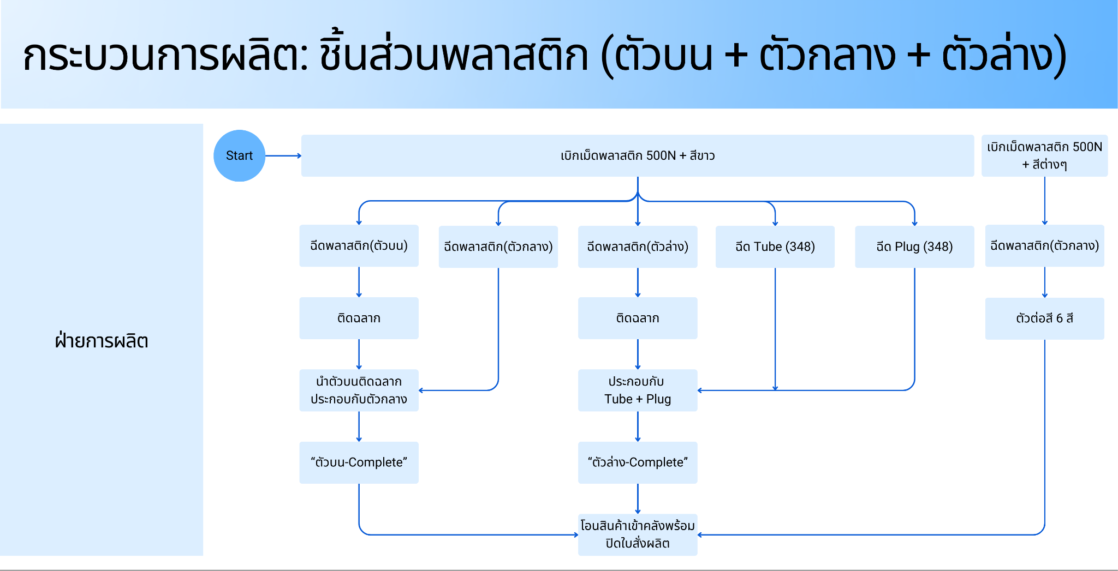

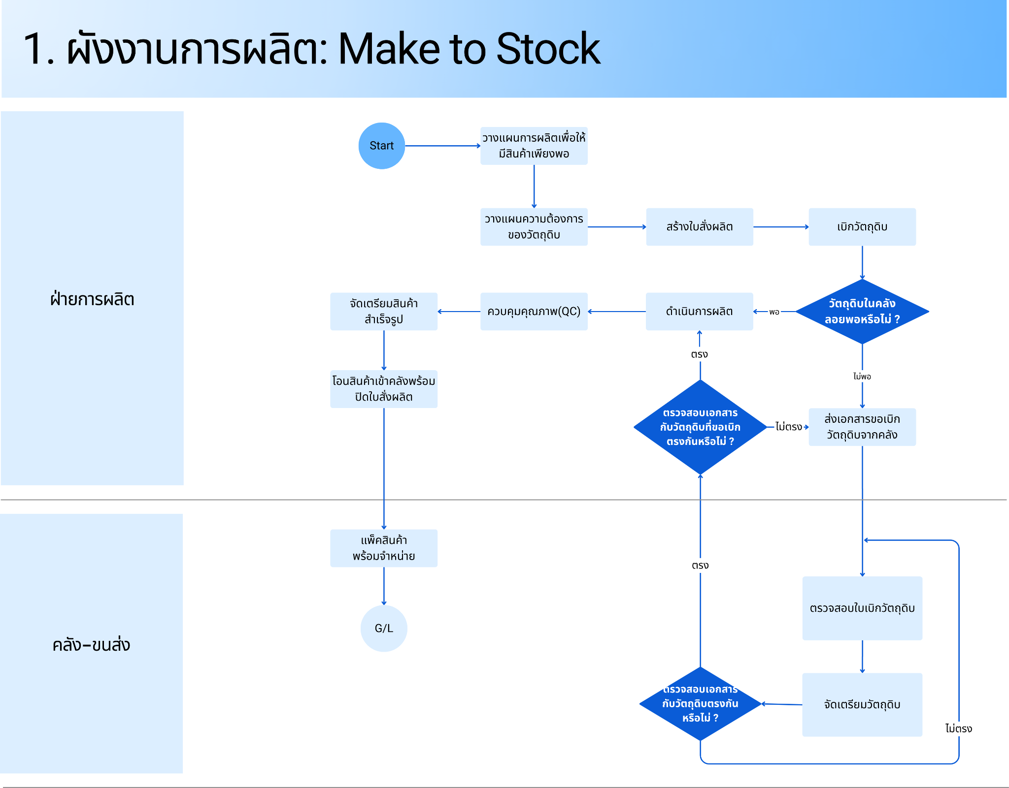
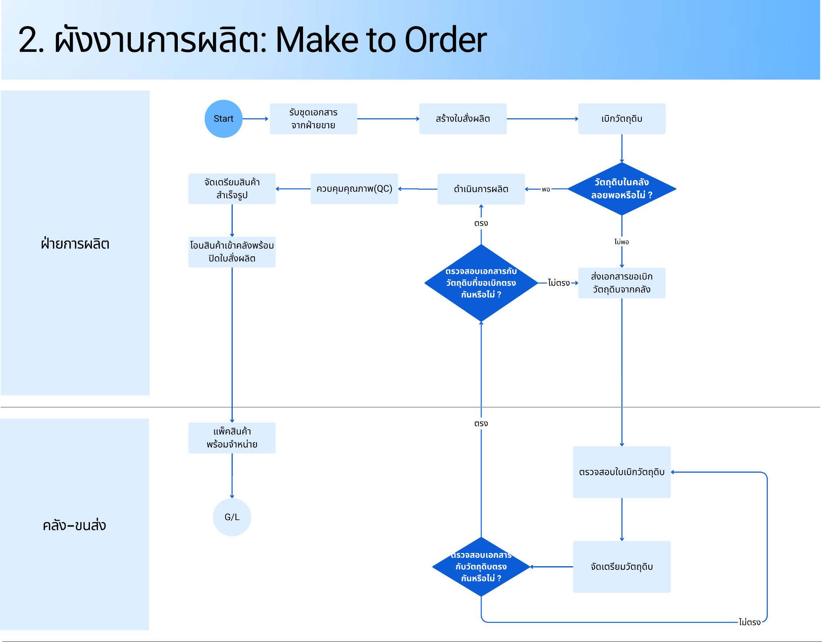

- ปัญหาที่พบปัจจุบันในฝ่ายผลิต (Current pain points)

ลำดับ | ปัญหาที่พบในปัจจุบัน พร้อมรายละเอียด | ความต้องการ
1 | ปัจจุบันระบบไม่สามารถคำนวณความต้องการวัตถุดิบจาก BOM ร่วมกับสต็อกจริงได้อย่างอัตโนมัติ  เมื่อมีการสร้าง Manufacturing Order พนักงานต้อง ตรวจสอบปริมาณวัตถุดิบที่ต้องใช้กับสต็อกที่มีอยู่เอง หากวัตถุดิบหรือชิ้นส่วนขาดหรือไม่เพียงพอจะไม่ทราบ จนกว่าจะถึงขั้นตอนการผลิตจริง | ต้องการระบบ MRP ที่สามารถคำนวณการใช้วัตถุดิบจาก BOM และเทียบกับสต็อกที่มีอยู่ และหากวัตถุดิบหรือชิ้นส่วนใดไม่เพียงพอ ระบบต้องแจ้งเตือนทันที เพื่อให้ฝ่ายจัดซื้อหรือฝ่ายวางแผนสามารถดำเนินการได้ล่วงหน้า
2 | ปัจจุบันการสร้าง Manufacturing Order (MO) ต้องสั่งเปิดเองทั้งหมด  ระบบ AX ไม่สามารถแยกได้ว่า Sales Order (SO) ใดควรเป็น Make to Stock (MTS) หรือ Make to Order (MTO) ส่งผลให้พนักงานต้องตัดสินใจเอง | กรณี Make to Order ให้สร้าง MO ให้อัตโนมัติเมื่อมีการเปิด MO และกรณี Make to Stock ให้ระบบสร้าง Master Plan ตามค่า Min/Max ที่กำหนดให้อัตโนมัติเพื่อให้เจ้าหน้าที่ตรวจสอบ จากนั้นจึงสั่งสร้าง MO ให้ระบบจองเครื่องจักร และผู้ใช้งานสามารถเข้ามาปรับเปลี่ยนได้
3 | ระบบไม่สามารถจัดลำดับ Priority ของ Manufacturing Order (MO) ได้  เมื่อมีคำสั่งผลิต Make to order เข้ามาพร้อมกัน ระบบไม่สามารถกำหนดลำดับความสำคัญในการผลิตได้ | ระบบต้องสามารถรองรับการกำหนด Priority ของ MO ได้ และยอมให้มีการปรับเปลี่ยนแทรกคิวงานได้
4 | ปัจจุบันการคีย์ใบเบิกวัตถุดิบเข้าระบบใช้เขียนสมุดเบิก  เมื่อฝ่ายผลิตบันทึกการเบิกวัตถุดิบ ฝ่ายคลังต้องนำข้อมูลเข้าระบบภายหลัง ทำให้ข้อมูลสต็อกไม่เป็นอัพเดท | ต้องการให้ทำบันทึกในระบบ แล้วคลังสินค้าทำการอนุมัติและเบิกของให้ได้ทันที ทำให้ยอดสต็อกเป็น Real-time  (ความต้องการนี้อยู่ในส่วนคลังสินค้าแล้ว)
5 | ระบบไม่สามารถจัดการปริมาณวัตถุดิบตามขนาดภาชนะได้  ในการเบิกจ่ายชิ้นส่วนนำไปผลิต เช่น หลอดยาดมจริงจะมีการเบิกจ่ายตามขนาดภาชนะบรรจุ คือถัง เนื่องจากชิ้นส่วนมีขนาดเล็ก เช่น 1 ถังบรรจุ 6,800 ชิ้น แต่หากมีการขอเบิกไม่ตรงขนาดของถัง จะเกิดเป็นเศษขึ้น ยากต่อการนับ การเบิกจ่ายและการจัดเก็บ | ระบบต้องสามารถตัดเบิกปริมาณวัตถุดิบตามขนาดภาชนะบรรจุ (Unit per Container) อัตโนมัติ เช่น จำนวนที่ต้องการใช้ในการผลิต 5,000 ชิ้น ให้ระบบขอเบิกชิ้นส่วนเพื่อนำไปผลิตเป็นปริมาณเต็มถังเป็น 6,800 ชิ้น เป็นต้น
6 | ระบบไม่สามารถคำนวณวัตถุดิบจากคลังลอยเมื่อเริ่มรอบใบสั่งใหม่  เมื่อปิดใบสั่งในแต่ละสัปดาห์ วัตถุดิบหรือชิ้นส่วนที่เหลืออยู่ในคลังลอย จะไม่ได้ถูกนำมาคำนวณกับใบสั่งรอบใหม่ ทำให้การจัดสรรไม่เต็มภาชนะหรือไม่สอดคล้องกับปริมาณที่ต้องใช้ | ระบบต้องสามารถช่วยคำนวณ ปริมาณวัตถุดิบในคลังลอย ร่วมกับใบสั่งรอบใหม่
7 | ปัจจุบันไม่มีคลังแยกสำหรับเก็บวัตถุดิบส่วนเกินหลังการผลิต  เมื่อผลิตวัตถุดิบหรือชิ้นส่วนเกินจากใบสั่งแต่ละสัปดาห์ จะไม่มีที่เก็บเฉพาะ ทำให้การจัดเก็บและการนำกลับมาใช้ในรอบการผลิตต่อไปทำได้ยาก | ระบบต้องสามารถสร้างคลังลอย สำหรับเก็บส่วนเกินของแต่ละสัปดาห์ และเมื่อคืนวัตถุดิบ ระบบสามารถวิเคราะห์อัตโนมัติว่าของเหลือเท่าไหร่
8 | ปัจจุบันยังมีการบันทึกผลผลิต ของเสีย และชั่วโมงการทำงานผ่านระบบเดิมหรือเอกสารแยก  การบันทึกข้อมูลจากระบบเดิมเมื่อ 40 ที่แล้ว อาจทำให้ข้อมูลไม่รวมศูนย์ และข้อมูลอาจล่าช้า | ระบบต้องสามารถ รองรับการคีย์ผลผลิต ของเสีย และชั่วโมงการทำงานของแต่ละแผนกโดยตรง เพื่อให้ข้อมูลอยู่ใน ERP แบบ Real-Time
9 | ปัจจุบันไม่มีระบบให้ติดตาม Component ของสินค้าแบบครบวงจรตั้งแต่การผลิตจนถึงวางขาย  แม้จะมีการ Tag Component แต่ข้อมูลมักหายไปเมื่อเปลี่ยนจากขั้นตอน ใบปะถัง (Intermediate Container) เป็น สินค้าสำเร็จรูป ทำให้ไม่สามารถติดตามย้อนกลับได้ว่าผลิตภัณฑ์ แต่ละชิ้นใช้ Component ใดบ้าง ส่งผลต่อการตรวจสอบคุณภาพและการ Recall | ระบบต้องสามารถ Track สินค้าและ  Component ตั้งแต่ขั้นตอนการผลิตจนถึงการขายจริง โดยใช้ QR Code เพื่อให้สามารถติดตามย้อนกลับได้ครบทุกขั้นตอน
10 | ปัจจุบันการตรวจสอบความตรงกันระหว่างสูตรการผลิต (BOM) กับการผลิตจริงต้องทำผ่านการ Export ข้อมูลออกมา  เพื่อดูว่าการผลิตมีความผิดปกติหรือไม่ ฝ่ายผลิต/วางแผนต้อง Export ข้อมูลจากระบบแล้วมาวิเคราะห์ ทำให้เสียเวลาและไม่สะดวกต่อการตรวจสอบแบบ Real-Time | ระบบใหม่ต้องสามารถ ตรวจสอบความตรงกันระหว่าง BOM กับการผลิตจริงผ่านหน้าจอในระบบ แบบ Real-Time โดยไม่ต้อง Export ข้อมูลออกมา
11 | ปัจจุบันการจัดการแม่พิมพ์และกำหนดเวลาผลิตต้องทำด้วยการประมาณเอง ทำให้ไม่ทราบแน่ชัดว่าใช้เวลาเท่าไหร่  ฝ่ายวางแผนต้องมานั่งคำนวณและมโนเวลาการใช้แม่พิมพ์เอง ไม่มีข้อมูล Routing ที่ชัดเจน ทำให้ไม่สามารถวิเคราะห์ได้ว่า Product ใดเหมาะกับเครื่องจักรใด | ระบบต้องสามารถ จัดการแม่พิมพ์และสร้าง Routing ของการผลิต เพื่อระบุว่า Product ตัวใดควรใช้ Machine ใด พร้อมประเมินเวลาการผลิตจริง เพื่อให้วางแผนและจัดลำดับการผลิตได้แม่นยำ
12 | ปัจจุบันเมื่อสินค้าประเภท Make to Order (MTO) สำหรับต่างประเทศมีวัตถุดิบไม่เพียงพอ ระบบไม่สามารถดึงสต็อกจาก Make to Stock (MTS) มาใช้ทดแทนได้  หากใบสั่ง MTO มีความสำคัญสูง แต่สต็อกวัตถุดิบไม่เพียงพอ ต้องรอการผลิตใหม่ ทำให้ไม่สามารถตอบสนองคำสั่งซื้อได้ทันตาม Priority | ระบบต้องสามารถ ดึงสต็อกจาก Make to Stock มาใช้ใน Make to Order อัตโนมัติหรือแบบอนุมัติผู้ใช้งาน เพื่อให้สามารถจัดส่งสินค้าตามความสำคัญของคำสั่งได้ (ขึ้นแจ้งตือน)
13 | ปัจจุบันการผลิตไม้แขวนเสื้อ ต้องนำของเสียจากการผลิตกลับมาใช้ใหม่ แต่ระบบยังไม่มีวิธีบันทึกและเชื่อมโยงของเสียให้กลับเข้าไปเป็นวัตถุดิบอย่างถูกต้องและเป็นระบบ  เมื่อมีการผลิตสินค้า จะเกิด Scrap /ของเสียออกมา  พนักงานต้องจดบันทึกเองหรือคาดการณ์จำนวนที่สามารถนำกลับมาใช้ใหม่ แล้วจึงนำมาเข้าสต็อกไม้แขวนเสื้อ (RM) อีกครั้ง ซึ่งเสี่ยงต่อการบันทึกผิดพลาด และไม่สามารถตรวจสอบย้อนหลังได้ชัดเจนว่าของเสียที่ receipts มาใช้จริงมีจำนวนเท่าไหร่ | อยากให้ระบบสามารถจัดการของเสียจากการผลิตให้เป็น By-Product และนำกลับเข้า Stock ได้โดยอัตโนมัติ เพื่อใช้เป็น Raw Material ในการผลิตไม้แขวนเสื้อต่อไป
14 | ระบบไม่สามารถบันทึกชื่อพนักงานแต่ละ Work Center และเชื่อมกับต้นทุนแรงงานได้  เมื่อเปิด Manufacturing Order (MO) ไม่มีข้อมูลละเอียดว่าแต่ละพนักงานใช้เวลาเท่าไหร่ ทำให้ไม่สามารถวิเคราะห์ประสิทธิภาพการทำงาน หรือคำนวณค่าแรงล่าช้า/เร็วเป็นรายบุคคลได้ | ระบบต้องสามารถ บันทึกชื่อพนักงานในแต่ละ Work Center และดึงต้นทุนแรงงานของแต่ละคน เพื่อวิเคราะห์เวลาในการทำ MO และค่าแรงล่าช้าหรือเร็วแบบรายบุคคล
15 | ระบบ AX มีปัญหาในการจัดการข้อมูลทะเบียนสินทรัพย์และงบทดลอง  ในระบบ AX จะมี Card สำหรับทะเบียนสินทรัพย์ที่ทำงานได้ แต่ งบทดลอง (Trial Balance – TD) ไม่อัปเดตอัตโนมัติ ทำให้ต้องสร้างหรือจัดเรียงข้อมูลใหม่ด้วยมือ ซึ่งเสียเวลาและเสี่ยงเกิดความผิดพลาด | ระบบใหม่ต้องสามารถ จัดการทะเบียนสินทรัพย์ และงบทดลองให้เชื่อมโยงอัตโนมัติ โดยไม่ต้องสร้างหรือจัดเรียงใหม่ด้วยมือ เพื่อให้ข้อมูลถูกต้องและประหยัดเวลา
16 | ปัจจุบันการตรวจสอบข้อมูลการผลิตยังทำได้ไม่ครบวงจร และต้องทำหลายขั้นตอนแยกกัน ( เอกสารขึ้นตอนการปิดใบสั่ง 4-7)  ฝ่ายบัญชีต้องตรวจสอบหลายเรื่อง เช่น Routes Transaction, การ Post ใบสั่งผลิต, รวมยอดใบสั่งแต่ละใบ, ตรวจสอบสูตรการผลิตกับการผลิตจริง และตรวจสอบความผิดปกติของใบสั่งผลิต ซึ่งกระบวนการเหล่านี้ซับซ้อนและแยกจากฝ่ายผลิต ทำให้ฝ่ายผลิตไม่สามารถเข้าถึงข้อมูลครบถ้วนและอัปเดตแบบ Real-Time | ระบบต้องสามารถ รวมขั้นตอนตรวจสอบทั้งหมดให้เชื่อมโยงกับฝ่ายผลิต เช่น ตรวจสอบ Routes, Post ใบสั่ง, รวมยอด, ตรวจสอบ BOM กับการผลิตจริง และแจ้งความผิดปกติ เพื่อให้ฝ่ายผลิตสามารถเข้าถึงข้อมูลและตรวจสอบได้ทันที
17 | ปัจจุบันระบบเก่าบังคับให้ปิดใบสั่งผลิตตามเดือนจริง ทำให้ฝ่ายบัญชีไม่สามารถปิดใบสั่งย้อนหลังได้  เพื่อให้สามารถปิดใบสั่งได้ ฝ่ายบัญชีต้องใช้วิธี “หลอกระบบ” ว่ากำลังทำการผลิตในเดือนเก่า ทั้งที่เป็นเดือนถัดไป ซึ่งทำให้เกิดความซับซ้อน เสี่ยงต่อความผิดพลาด และเสียเวลาในการทำงาน | ระบบใหม่ต้องสามารถ ปิดใบสั่งผลิตย้อนหลังหรือปรับสถานะใบสั่งผลิตตามความเป็นจริงของบัญชี โดยไม่ต้องใช้วิธีหลอกระบบ เพื่อให้กระบวนการปิดใบสั่งถูกต้องและสะดวก
18 | ปัจจุบันการปิดใบสั่งผลิตต้องกดปิดทีละใบ ทำให้เกิดความเสี่ยงต่อความผิดพลาด โดยเฉพาะเมื่อ BOM มีหลายระดับ  เพื่อให้สามารถปิดใบสั่งและสรุปงบเดือนอย่างถูกต้อง ฝ่ายบัญชีต้องกดปิดหลายใบ (บางครั้งถึง 100-1000 ใบ)ทำให้เสียเวลาและเพิ่มความเสี่ยงในการทำผิดพลาด | ระบบใหม่ต้องสามารถ ปิดใบสั่งผลิตหลายรายการพร้อมกัน โดยยังคงตรวจสอบ BOM ทุกระดับ เพื่อให้การปิดใบสั่งและสรุปงบเดือนถูกต้องและรวดเร็ว

ส่วนการควบคุมคุณภาพ (Quality Control)

ลำดับ | ปัญหาที่พบในปัจจุบัน พร้อมรายละเอียด | ความต้องการ
1 | ปัจจุบันมีการทำ Sample อยู่แล้ว (ทั้ง Assay และ Ident) แต่เก็บข้อมูล/คำนวณนอกระบบ  1. Assay → ใช้สูตร √n + 1 โดยจำนวนวัตถุดิบที่เข้ามาเป็นตัวกำหนดจำนวน Sample (ปัจจุบัน QC คำนวณเอง)  2. Ident → ตรวจสอบทุกถัง 100% เพื่อยืนยันว่าเป็นวัตถุดิบที่ถูกต้อง  3. ทุก Raw Material จะต้องผ่าน ทั้ง Assay และ Ident ก่อนจึงจะอนุมัติให้เข้าสู่การผลิต | ระบบจะต้องรองรับ การคำนวณ Assay และ Ident
2 | ปัจจุบันตอนนี้ WI (Work Instruction) ยังไม่ได้เก็บอยู่ในระบบ  ตอนนี้ WI มีจำนวนมาก เก็บอยู่หลายที่ ทำให้ค้นหา แก้ไข และอัปเดตได้ยาก | ระบบใหม่สำหรับเก็บ WI ทุกตัวรวมอยู่ในที่เดียว สามารถค้นหา แก้ไข และอัปเดตได้ง่าย
3 | Flow ของ BMR ไม่อยู่ในระบบ  ตอนนี้ BMR มีเป็น flow เอกสาร/ขั้นตอน แต่ยังไม่ได้อยู่ในระบบ | ต้องการนำ Flows ของ BMR เข้าไปในระบบใหม่
4 | การจัดการสินค้าหรือวัตถุดิบที่เสีย (Reject)  เมื่อพบสินค้าหรือวัตถุดิบเสีย ต้องสืบต้นต่อก่อนว่าเสียตรงส่วนไหน หากไม่แน่ใจ การ reject อาจไม่ครบหรือไม่ถูกต้อง | ระบบต้องสามารถบันทึกขั้นตอนสืบต้น และเมื่อยืนยันแล้วให้สามารถทำการ reject ทั้ง Lot ของสินค้าหรือวัตถุดิบได้ครบถ้วน
5 | การบันทึกข้อมูลเครื่องมือและการวิเคราะห์ไม่เป็นระบบ  ปัจจุบันมีการใช้เครื่องมือในการวิเคราะห์ต่าง ๆ แต่ยังไม่มีการบันทึกอย่างเป็นระบบ ว่าใช้อุปกรณ์อะไร วิเคราะห์หัวข้ออะไร | ต้องมีระบบ Log Book สำหรับบันทึกข้อมูลเครื่องมือและหัวข้อการวิเคราะห์ทุกครั้ง เพื่อให้ตรวจสอบย้อนหลังได้ง่าย
6 | การตรวจสอบสินค้า/วัตถุดิบยังไม่มีการบันทึกในระบบ  ปัจจุบันการตรวจสอบเสร็จแล้ว แต่ระบบไม่มี Passed ระบุว่าใครเป็นผู้วิเคราะห์ และใครเป็นผู้อนุมัติ | ต้องการให้ระบบมีฟังก์ชันกด Passed หลังตรวจสอบเสร็จ เพื่อระบุผู้วิเคราะห์และผู้ Approve ทำให้ติดตามขั้นตอนและความรับผิดชอบได้ชัดเจน
7 | การตรวจสอบไม่มีขั้นตอนที่ชัดเจน  ตอนนี้สามารถตรวจสอบตอนไหนก็ได้ ทำให้เกิดความสับสน และตรวจสอบไม่เป็นขั้นตอนตาม Process | ต้องการกำหนดการตรวจสอบให้เป็น Routine Step ตาม Process ที่ชัดเจนในระบบ เพื่อให้การตรวจสอบเป็นลำดับขั้นตอน และลดความสับสน
8 | การบันทึกและติดตามการสุ่มตัวอย่างยังไม่อยู่ในระบบ (Package)  มีการวางแผนการสุ่มตัวอย่างโดยบันทึกลงใน Log ว่ากล่องใดเข้ามา พร้อมออกป้าย Quarantine และ In Test การสุ่มแพ็คเกจจะใช้วิธี √n + 1 เพื่อกำหนดจำนวนตัวอย่างที่จะเปิด ในแต่ละ Log จะระบุจำนวนแพ็คเกจที่ต้องสุ่มตรวจสอบหากแพ็คเกจมีข้อความ จะทำการตรวจแบบ Part-toแต่หากไม่มีข้อความ จะใช้ตารางกำหนดการตรวจสอบแทน | ต้องการระบบที่สามารถบันทึกและติดตามการสุ่มตัวอย่างทั้งหมด
9 | การตรวจสอบ QC ของแพ็คเกจต้องอยู่ในระบบ  ในระบบสำหรับคุณพลอยและคุณเอิน ในฐานะผู้รับผิดชอบ QC แพ็คเกจ โดยทำการสุ่มตรวจที่หน้าเครื่องผลิตพลาสติก วันละ 4 รอบ เวลา 07:30, 10:00, 14:00 และ 16:00 ครอบคลุม ทุกชิ้นส่วน | ต้องการสร้าง Check List ในระบบให้คุณพลอยและคุณเอินเป็นผู้รับผิดชอบ QC แพ็คเกจ สามารถบันทึกการสุ่มตรวจที่หน้าเครื่องทำพลาสติกวันละ 4 รอบ (07:30, 10:00, 14:00, 16:00) ครอบคลุมทุกชิ้นส่วน
10 | การจัดการ Finished Product ยังไม่อยู่ในระบบ  รายการ Finished Product ที่ได้รับจากฝ่ายผลิตมีทั้ง In-Progress และ Finished แต่ยังไม่ได้ออก Issueในระบบ ทำให้จำนวนสินค้าไม่ถูกต้อง บางรายการหายไปจากการผลิต และยังไม่สามารถดึง Output ออกมาได้ | ต้องการให้ระบบสามารถออก Issue สำหรับ Finished Product ได้ทันทีหลังได้รับจากฝ่ายผลิต เพื่อให้จำนวนสินค้าในระบบตรงกับความเป็นจริง และสามารถติดตาม Output ได้ครบถ้วน
11 | การบันทึกข้อมูลน้ำหนักจากเครื่องชั่งยังไม่เป็นระบบ  ปัจจุบันหลังจากหาปริมาณและกดเครื่องปริ้นข้อมูลดิบจะออกมาเป็นกระดาษ แล้วต้องมาลอกลงในระบบอีกที ทำให้เสียเวลาและเสี่ยงเกิดข้อผิดพลาด | ต้องการให้สามารถกดปริ้นจากเครื่องชั่งแล้ว ข้อมูลน้ำหนักเข้าระบบโดยตรง โดยไม่ต้องคีย์ลงกระดาษ

3.2.6 ฝ่ายบัญชี (Accounting)

- ภาพรวมกระบวนการในปัจจุบันของฝ่ายบัญชี (Current Processes)

ในส่วนงานบัญชี จะแบ่งการทำงานออกเป็นส่วนงานย่อยๆ ดังนี้

งานบัญชีลูกหนี้ (AR: Accounts Receivable)

  - จัดทำใบแจ้งหนี้และหรือใบวางบิลให้กับพนักงานขายและหน่วยรถขาย
  - ติดตามใบแจ้งหนี้ที่ถึงกำหนดชำระและส่งเอกสารให้ฝ่ายขายดำเนินการเรียกเก็บเงินจากลูกค้า
  - บันทึกและประมวลผลการชำระเงินที่ได้รับจากลูกค้า
  - ตรวจสอบความถูกต้องของบัญชีลูกหนี้แต่ละราย และเครดิตของลูกค้า
  - กระทบยอดบัญชีลูกหนี้กับรายการรับชำระและข้อมูลธนาคาร
  - บันทึกการขายและตัดสต็อกสินค้าให้หน่วยรถ
  - จัดทำรายงานอายุหนี้ลูกค้า เพื่อส่งฝ่ายขายติดตาม
  - จัดทำรายงานยอดขายประจำงวดรายสัปดาห์ รายเดือน และรายปี

- งานบัญชีเจ้าหนี้ (AP: Accounts Payable)

  - ดำเนินการชำระเงินให้ซัพพลายเออร์ตามเงื่อนไขที่ตกลงกันไว้
  - รับวางบิลจากซัพพลายเออร์
  - จัดทำเช็คจ่ายชำระเจ้าหนี้
  - จัดทำรายงานสรุปยอดเจ้าหนี้ รายงานการชำระเงิน และรายงานอื่นๆ เพื่อให้ผู้บริหารใช้ในการตัดสินใจทางการเงิน

- บัญชีต้นทุน (Cost Accounting)
  - วางแผนและควบคุมต้นทุน
  - สั่งปิดใบสั่งผลิตเพื่อให้ได้ต้นทุนการผลิตสินค้า
  - จัดทำรายงานให้ผู้บริหารได้รับทราบข้อมูล เช่น
    - รายงานสินค้าคงเหลือ
    - รายงานต้นทุนการผลิต
    - รายงานค่าใช้จ่าย
  - คำนวณมูลค่าของวัตถุดิบ งานระหว่างทำ และสินค้าสำเร็จรูปเพื่อแสดงในงบการเงิน

- บัญชีทั่วไป (General Accounting)
  - จัดทำงบการเงิน
  - บริหารจัดการสินทรัพย์ ควบคุมการเคลื่อนไหวของสินทรัพย์
  - ดำเนินการตรวจนับสินค้าคงคลัง
  - ควบคุมและจัดการทางด้านการเงิน
    - เงินทดรองจ่าย
    - เงินสดย่อย

- แผนผังการทำงานของฝ่ายบัญชี (Workflows)

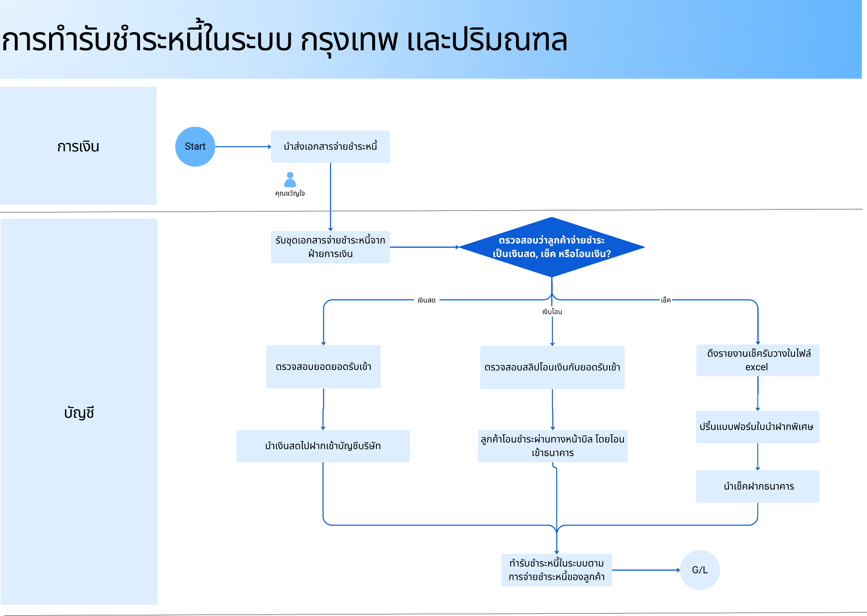

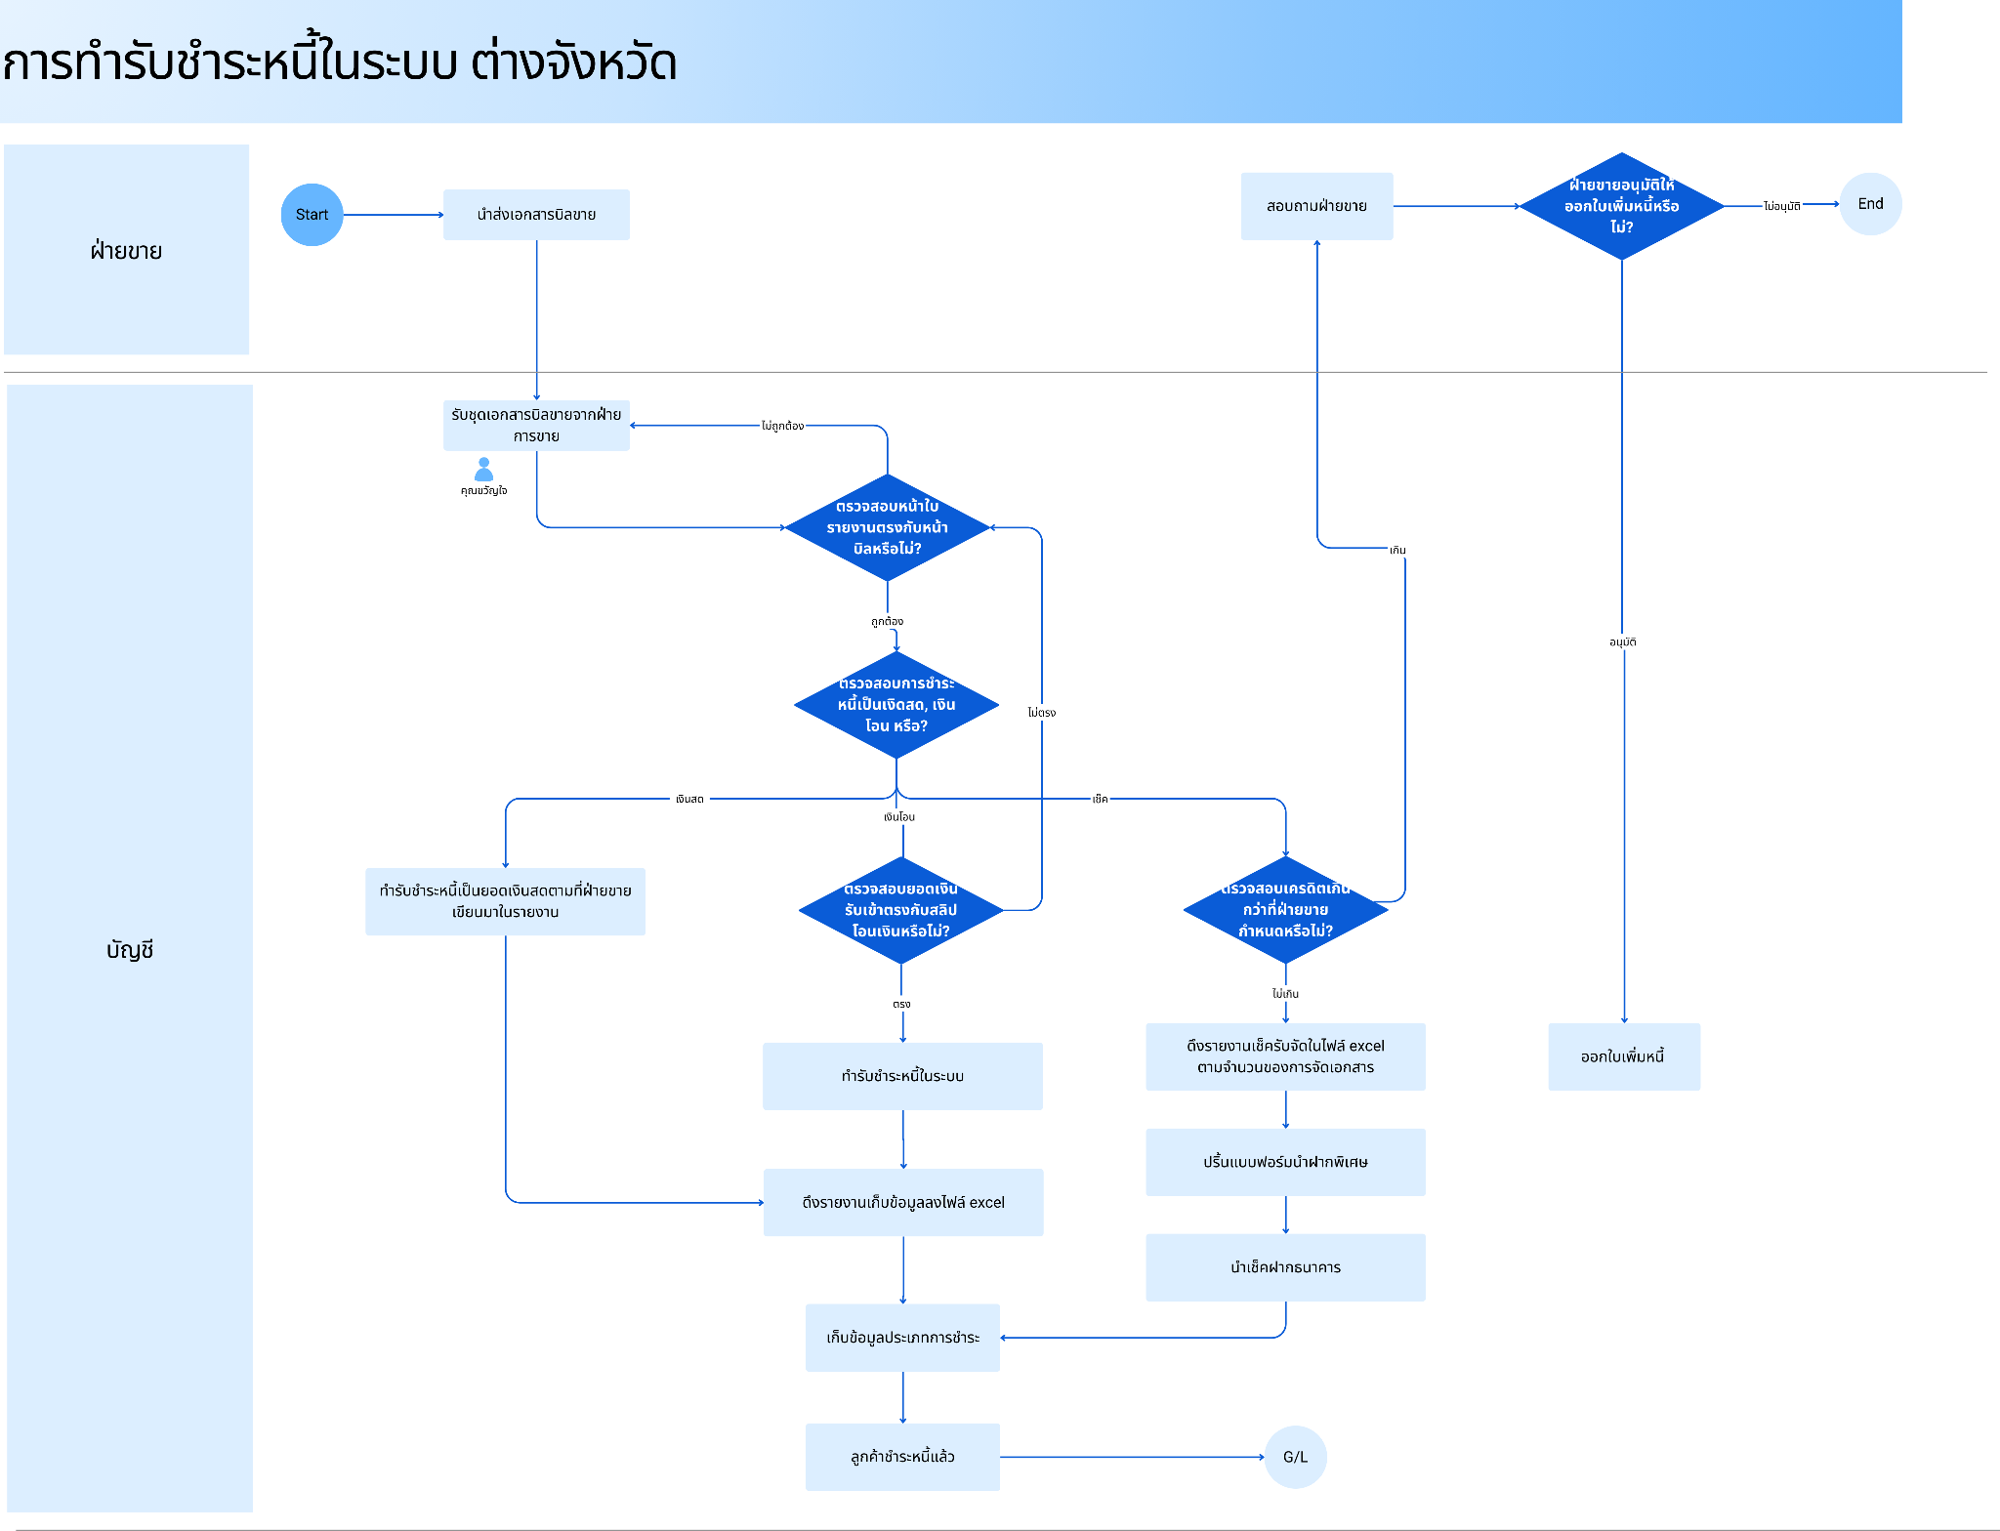

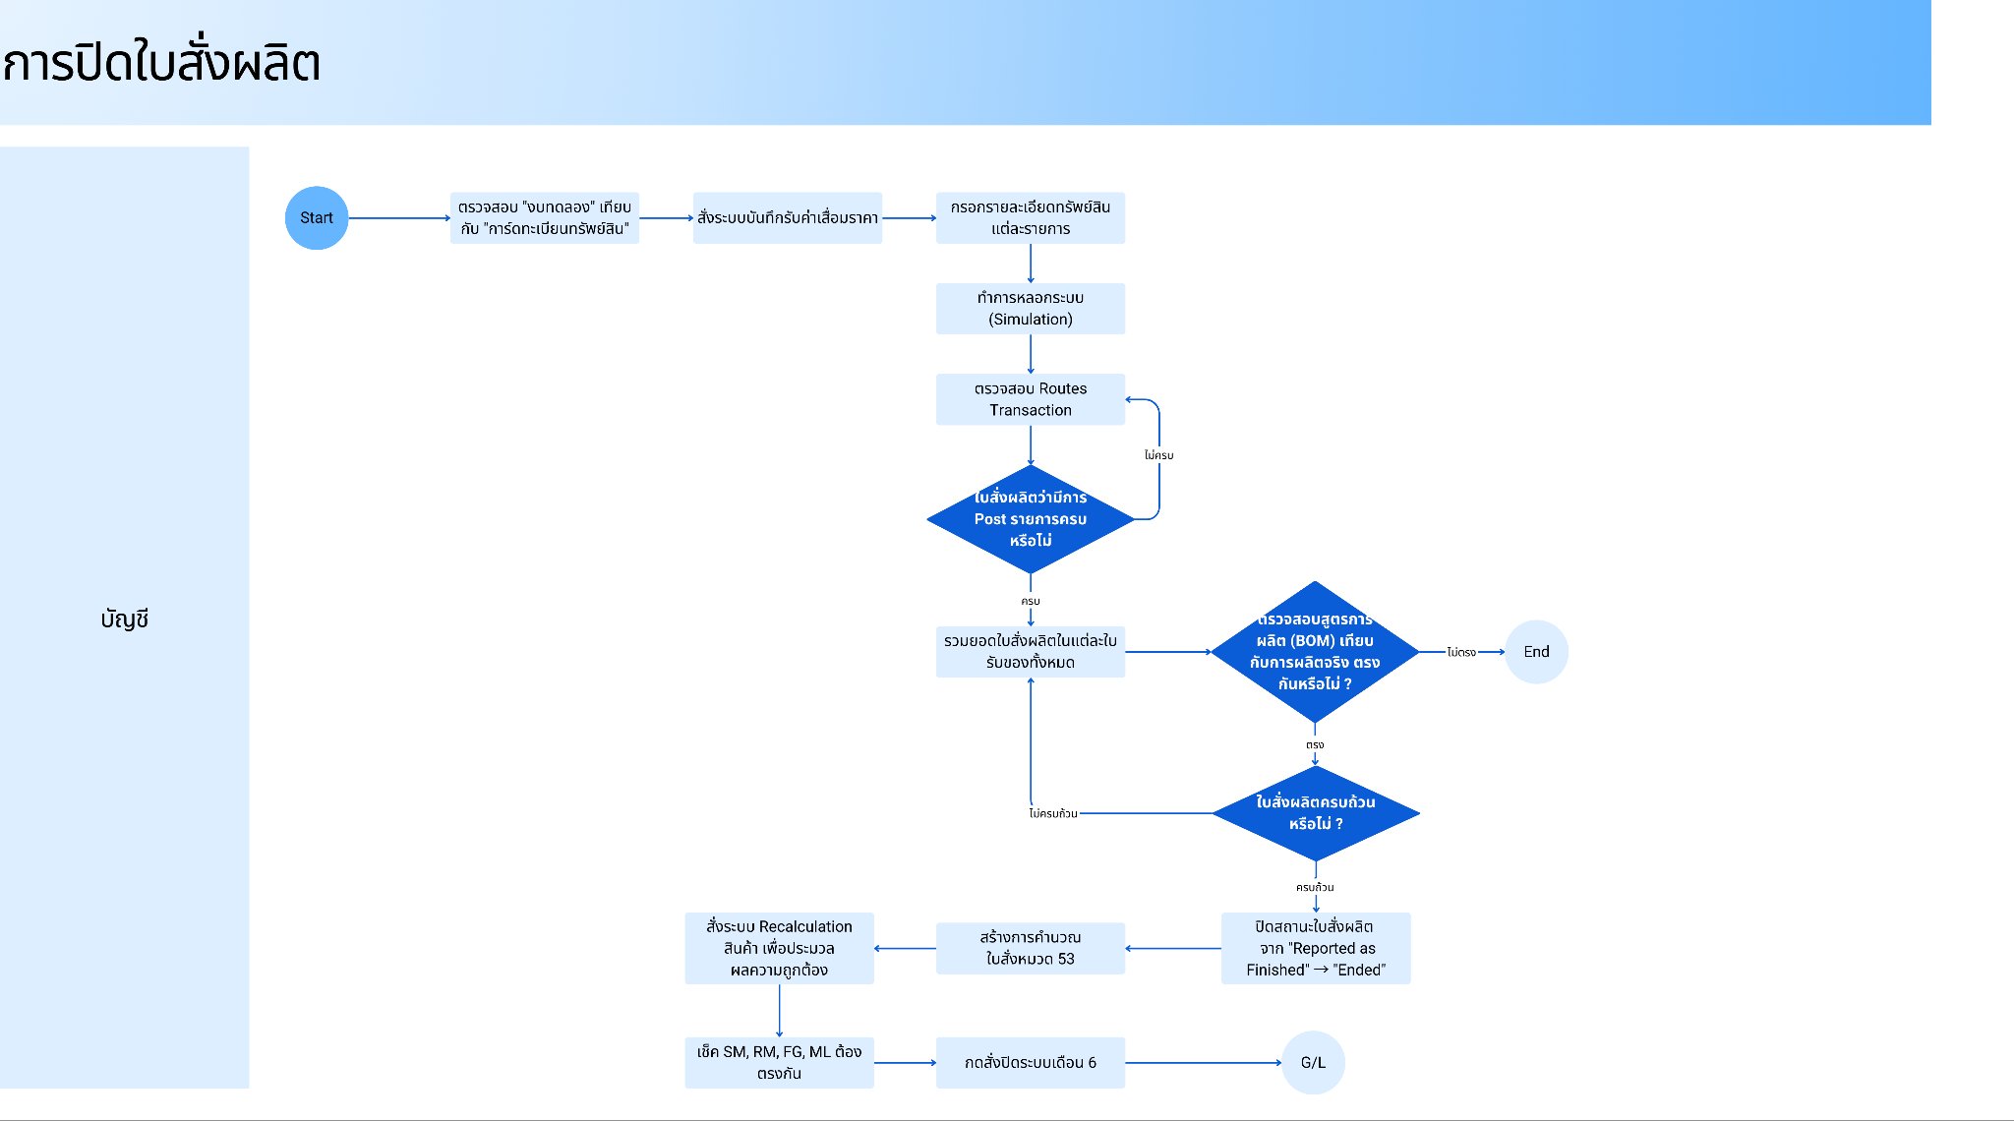

- ปัญหาที่พบปัจจุบันฝ่ายบัญชี (Current pain points)

ส่วนงานบัญชีลูกหนี้ (AR: Accounts Receivable)

ลำดับ | ปัญหาที่พบในปัจจุบัน พร้อมรายละเอียด | ความต้องการ
1 | มีการเก็บข้อมูลเช็ครับบน Excel ทำให้มีการทำงานซ้ำซ้อน  มีการนำข้อมูลเช็ครับชำระไปจัดทำใน Excel เพื่อทำรายงานเช็คสำหรับการนำฝากธนาคาร | ต้องการให้ระบบจัดการเช็ครับชำระ โดยมีรายงานข้อมูลเช็คที่ยังไม่ได้นำฝาก และเช็คที่ถึงเวลานำฝาก เช็คที่ผ่านการเคลียริ่ง รวมถึงจัดการเช็คคืน ที่เชื่อมโยงกับหนี้คงค้างลูกค้า
2 | การนำฝากเช็ค ต้องพิมพ์ลงบนฟอร์มใบนำฝาก เนื่องจากบริษัทมีเช็ครับจำนวนมากทำให้เสียเวลาในการเตรียมงาน  พิมพ์ตามแบบฟอร์มใบนำฝากเช็คของธนาคารกรุงศรีฯ | ให้ระบบ ERP พิมพ์ใบนำฝากเช็คบนแบบฟอร์มของธนาคารกรุงศรีฯ (ใบนำฝาก 1 ใบฝากเช็คได้สูงสุด 5 ใบ)
3 | การจัดสาย - ฝากเซล เก็บหนี้ หรือฝากขนส่ง ในการเตรียมเอกสารค่อนข้างยุ่งยาก เพระมีวันที่เครดิตอยู่ 2 แบบ ซึ่งไม่มีอยู่ระบบ และต้องวางแผนจากนอกระบบ  ในการจัดเตรียมเอกสารวางบิล และเก็บเงินบัญชีต้องการข้อมูลจากฝ่ายขายมาวางแผนการเก็บเงิน เนื่องจากมี 2 เครดิต คือเครดิตปกติตามหน้าเอกสาร และเครดิตอนุโลม (อนุโลม 15 วันหลังครบ 30 วัน และอนุโลม 30 วันหลังครบ 60 วัน) | ต้องการให้มีข้อมูลวางบิล และเก็บเงิน ในแต่ละลูกค้า เก็บไว้ในตารางมาสเตอร์ของแต่ละลูกค้า
4 | การจัดทำใบฝากรับชำระ มีการพิมพ์ในระบบ AX และนอกระบบ AX  มีข้อยกเว้นที่ทำให้ต้องจัดทำใบฝากรับชำระจาก EXCEL ประกอบด้วย  - กรณีมีรายการใบกำกับมากกว่า 1 รายการในการจ่ายงวดนั้นๆ (AX ทำได้ 1 ใบกำกับต่อ 1 ใบรับชำระ)  - กรณีที่ต้องการให้ที่อยู่ส่งสินค้า (หรือที่อยู่บริษัทลูก) พิมพ์อยู่บนเอกสารใบฝากรับชำระ โดยระบบ AX ปกติจะใช้ที่อยู่หลักของลูกค้า | ต้องการให้จัดทำใบฝากรับชำระออกจากระบบ Odoo ทั้งหมด
5 | ใบวางบิลสั่งพิมพ์นอกระบบ AX  มีข้อยกเว้นที่ทำให้ต้องจัดทำใบวางบิลจาก EXCEL ประกอบด้วย  - แบบของใบวางบิลถูกกำหนดจากลูกค้า  - กรณีที่ต้องการให้ที่อยู่ส่งสินค้า (หรือที่อยู่บริษัทลูก) พิมพ์อยู่บนเอกสารใบวางบิล | ต้องการให้จัดทำใบวางบิลออกจากระบบ Odoo ทั้งหมด
6 | การเตรียมเอกสารเปิดทริปต่างจังหวัด มีขั้นตอนการทำงานมาก จัดทำใน Excel  เอกสารเปิดทริปประกอบด้วย  1. รายการเช็คคืน  2. บิลที่ยังเก็บเงินไม่ได้  3. ใบวางบิล  4. เครดิตโน๊ต/เดบิตโน๊ต  จัดเป็นชุดของแต่ละลูกค้า ปะหน้าด้วยลิสต์รายการฝากเก็บเงินทั้งหมด | ต้องการให้ระบบจัดทำเอกสารเปิดทริปให้เลย
7 | ใบลดหนี้ของบิ๊กซีจัดทำนอกระบบ AX  เป็นรูปแบบใบลดหนี้ที่ลูกค้าให้ใช้ฟอร์แมตตามที่กำหนด | ต้องการให้สั่งพิมพ์ใบลดหนี้ของ BigC จากระบบ Odoo โดยตรง
8 | กรณีรับชำระเงินสด จะมีการรับรวมเป็น Voucher เดียวหลายลูกค้า ต้องการรายงานสรุปรวม แทนที่จะเป็น 1 Voucher / 1 บิล  ในระบบจะมีการรับเป็นแบบ 1:1 กรณีรับแบบ 1:1 จะมีการทำงานจำนวนมากขึ้น | มีข้อสรุป ให้จัดทำ Receipt Voucher ต่อ 1 ลูกค้า โดยรวมการจ่ายที่เกิดจากคราวเดียวกันไว้ด้วยกัน
9 | ระบบ AX ไม่มีรายงานส่วนลดให้  บัญชีต้องการใช้ส่วนลดนำไปวิเคราะห์ข้อมูลเพื่อส่งให้กับฝ่ายขาย | ต้องการรายงานแสดงส่วนลดของแต่ละบิล สรุปตามลูกค้า ตามช่วงเวลาที่กำหนด
10 | ระบบ AX ไม่มีรายงาน Aging ที่ทำให้ต้องทำใน Excel  ในการคิด Credit Term ให้ลูกค้าจะแบ่งเป็น  - 0 วัน  - 30 วัน + วันอนุโลม 15 วัน  - 60 วัน + วันอนุโลม 30 วัน  - 120 วัน  โดยที่จำนวนวันเครดิตเทอม จะระบุบนเอกสาร แต่ส่วนอนุโลมจะมีการให้อัตโนมัติ | ต้องการให้มี Aging Report ที่คำนวณยอดตาม Due Date ตามเครดิตเทอม + จำนวนวันที่อนุโลม
11 | ระบบ AX ไม่มีรายงานความเคลื่อนไหวสต็อกรถขายเมื่อปิดทริป ทำให้ต้องทำใน Excel  มีการนำข้อมูลจาก AX สรุปโดยมีข้อมูลประกอบด้วย  - ยอดสินค้าเริ่มต้นทริป  - ยอดสินค้าที่ขายไประหว่างทริป  - สินค้ารับเข้าเพิ่มเติมระหว่างทริป  - สินค้าคงเหลือ | ต้องการรายงานสต็อกขายไปของหน่วยรถ สำหรับกระทบยอดขาย
12 | ระบบ AX ไม่มีรายงานลูกหนี้ของหน่วยรถ ทำให้ต้องทำใน Excel  สรุปรายงานลูกหนี้ตามเขตการขาย หรือพนักงานขาย | ต้องการรายงานลูกหนี้คงเหลือ ตามเขตการขาย/พนักงานขาย (หน่วยรถ, กรุงเทพ)
13 | ระบบ AX ไม่สามารถให้รายงานการรับชำระหนี้จากเงินที่ได้รับชำระ  รายงานที่ AX ออกให้ เป็นรายงานการรับชำระหนี้จากยอดในบิลที่ออก ซึ่งไม่ตรงกับเงินที่ได้รับชำระ ทำให้นำมาใช้กระทบยอดกับเงินรับจริงไม่ได้ | ต้องการดึงรายงานรับชำระหนี้ จากเงินทีได้จากการรับชำระ และให้รายงานระบุประเภทการรับ เป็นเช็ค/เงินสด/เงินโอน (รายงานตัวอย่างที่ให้มา ไม่มีการแยกประเภทของเงินที่รับชำระ)
14 | การคิดคำนวณค่าคอมมมิชชั่น ต้องนำข้อมูลขายมาทำใน Excel  ดูรายละเอียดการคิดค่าคอมมิชชั่นใน ภาคผนวก | ต้องการให้ออกรายงานเพื่อคิดค่าคอมมิชชั่นเซล
15 | ไม่มีการจัดระบบการจัดสายรถใน AX  ข้อมูลการจัดสายรถ สามารถนำไปใช้ในการออกรายงาน การเตรียมเอกสารการเก็บเงิน | ต้องการให้ระบบออกรายงานสรุปเก็บเงิน โดยเลือกตามสายรถได้
16 | มีบางบริษัทมีความต้องการพิเศษในการออกใบกำกับภาษี และการเก็บเงินข้ามบริษัท  มีลูกค้าบางราย เป็นลักษณะบริษัทแม่ - ลูก โดยมีการส่งสินค้าและออกใบกำกับภาษีไปยังบริษัทลูก แต่ในเวลาเรียกเก็บเงิน ให้เก็บเงินจากบริษัทแม่ | ต้องการให้ระบบ Odoo จัดการความต้องการนี้

ส่วนงานบัญชีเจ้าหนี้ (Accounts Payable)

ลำดับ | ปัญหาที่พบในปัจจุบัน พร้อมรายละเอียด | ความต้องการ
1 | เมื่อมีการตั้งหนี้แล้ว ระบบไม่สามารถแจ้งได้ว่ามีการชำระเมื่อไหร่ และจ่ายด้วยเช็คเลขที่อะไร | ให้ Odoo เปิดดูข้อมูลที่เกี่ยวข้องกับการชำระได้ ถึงแม้จะมีการตั้งหนี้แล้ว
2 | มีค่าใช้จ่ายทางด้าน AP ที่ต้องจ่ายให้กับลูกค้า Modern Trade | ต้องการให้ Odoo สามารถทำจ่ายเป็นเจ้าหนี้ได้ และทำการหักลบการยอดในระบบได้เลย
3 |  | ให้พิมพ์เช็คจ่ายจากระบบ ตามแบบฟอร์มเช็คธนาคากรุงศรีฯ

ส่วนงานบัญชีแยกประเภท (General Ledger)

ลำดับ | ปัญหาที่พบในปัจจุบัน พร้อมรายละเอียด | ความต้องการ
1 | ระบบ AX ไม่มีงบการเงิน ทำให้ต้อง Export ข้อมูลไปทำใน Excel | ให้ระบบ Odoo สร้างรายงานงบการเงินให้ ประกอบด้วย  - งบดุล  - งบกำไรขาดทุน  - งบกระแสเงินสด

ส่วนงานบัญชีสินทรัพย์ถาวร (Fixed Asset)

ลำดับ | ปัญหาที่พบในปัจจุบัน พร้อมรายละเอียด | ความต้องการ
1 | ไม่สามารถดูรายการทรัพย์สินได้ เมื่อทรัยพ์สินถูกทำขายออกไปแล้ว | ต้องการให้ดูข้อมูลรายการทรัพย์สินย้อนหลังได้ ถึงแม้ทรัพย์สินจะถูกขายออกไปแล้ว

4. ข้อกำหนดของสภาพอนาคต (“To-Be”)

4.1 ระบบงานและเครื่องมือในการใช้งานระบบใหม่ (Future System/Tools)

- ระบบ ERP Odoo 18 Enterprise Edition จะเป็นระบบหลักบันทึกจัดเก็บข้อมูลและช่วยบริหารจัดการธุรกิจแบบครบวงจร
- Postgres SQL version 15 เป็นซอฟท์แวร์จัดการฐานข้อมูลที่ใช้คู่กับโปรแกรม Odoo ERP
- โปรแกรมสเปรตชีท Excel ข้อมูลจาก Odoo ERP สามารถ Export ออกมาเพื่อจัดการกับโปรแกรม Excel สำหรับรายงานเฉพาะกิจต่างๆ

4.2 สถานะเป้าหมายของแต่ละส่วนงาน

4.2.1 ฝ่ายขาย (Salels)

- จัดทำระบบเพื่อแก้ปัญหาปัจจุบันให้กับผู้ใช้งาน
  - ตรวจสอบและเตือนเมื่อมีการสร้างใบสั่งขายเกินวงเงินเครดิต หากต้องการขายต้องผ่านการอนุมัติเพิ่มเติม
  - ตรวจสอบสต็อกสินค้าเมื่อสร้างใบสั่งขาย หากต้องการขายต้องผ่านการอนุมัติเพิ่มเติม
  - สร้างการอนุมัติเอกสารแบบออนไลน์
  - การจัดทำรายงานต่างๆแบบอัตโนมัติ ประกอบด้วย
    - รายงานขายรายสัปดาห์ รายเดือน รายไตรมาส และรายปี
    - รายงานแยกตามเขตการขาย
    - รายงานเปรียบเทียบระหว่างช่วงเวลาที่กำหนดปีปัจจุบันกับปีที่ผ่านมา

- จัดทำระบบให้สามารถทำการขายและออกเอกสารให้กับลูกค้าได้จากหน่วยรถ

- จัดระบบให้ช่วยการทำงานและการติดต่อสื่อสารให้มีความสะดวกมากขึ้น ประกอบด้วย
  - การแจ้งเตือนเมื่อถึงเหตุการณ์ที่กำหนด
  - การติดต่อสื่อสารกับผู้ใช้งานที่เกี่ยวข้อง
  - การจัดการเอกสารแนบเพิ่มเติม
  - การตรวจสอบย้อนหลังเมื่อเกิดความผิดพลาดต่างๆ

4.2.2 ฝ่ายคลังสินค้าและจัดส่ง (คลังสินค้าและขนส่ง (Warehouse and Delivery)

- จัดทำระบบเพื่อแก้ปัญหาปัจจุบันให้กับผู้ใช้งาน
  - มีข้อมูลสต็อกแบบเรียลไทม์ (Real-Time)
  - จัดการเบิกสินค้าโดยใช้ระบบ FIFO (First-In First-Out)
  - สามารถรวมออร์เดอร์ เพิ่อลดจำนวนครั้งในการหยิบสินค้า
  - การสร้างรายการเบิกจากผู้ต้องการเบิก ส่งมายังคลังสินค้าอนุมัติ
  - การอนุมัติเอกสารแบบออนไลน์
  - การจัดทำรายงานต่างๆแบบอัตโนมัติ ประกอบด้วย
    - รายงานสต็อกการ์ด
    - รายงานแสดงการเคลื่อนไหวย้อนหลัง
    - รายงานการรับเข้า การเบิก การโอนย้าย ตาม Item และช่วงเวลาที่กำหนด
  - มีการแจ้งเตือนเมื่อวัตถุดิบหรือสินค้ามีจุดต่ำกว่ากำหนด

- จัดทำระบบให้มีข้อมูลสายส่งเพื่อช่วยฝ่ายบัญชีเตรียมเอกสารจัดเก็บเงิน

- ใช้ระบบบาร์โค๊ดในการสแกนรับเข้า โอนย้ายสินค้าและบันทึกข้อมูล

- จัดระบบให้มีการแจ้งเตือน การติดต่อสื่อสารกับผู้ใช้งานที่เกี่ยวข้อง การจัดการเอกสาร

4.2.3 งานจัดซื้อ (Purchase)

- จัดทำระบบเพื่อแก้ปัญหาปัจจุบันให้กับผู้ใช้งาน
  - ดึงข้อมูลจากใบขอซื้อ (PR) มาไว้ที่ใบสั่งซื้อ (PO) ทั้งหมด
  - มีการอนุมัติเอกสารแบบออนไลน์
  - สามารถแนบใบเสนอราคาซัพพลายเออร์เข้าไปในรายการ PR ได้
  - สามารถออกใบรับสินค้าที่เป็นงานบริการได้

- มีเอกสาร PR และสามารถเรียกค้นดูประวัติการขอซื้อสินค้าย้อนหลังได้

- จัดระบบให้มีการแจ้งเตือน การติดต่อสื่อสารกับผู้ใช้งานที่เกี่ยวข้อง การจัดการเอกสาร

4.2.4 ฝ่ายผลิต (Manufacturing)

- จัดทำระบบเพื่อแก้ปัญหาปัจจุบันให้กับผู้ใช้งาน ประกอบด้วย
  - การสร้างใบสั่งผลิต (MO) อัตโนมัติจากใบสั่งขาย (SO) กรณีสินค้า (Make-to-Stock)
  - คำนวณวันที่ผลิตเสร็จจากใบสั่งผลิตได้
  - สามารถดูสถานะการผลิต ณ ปัจจุบันของใบสั่งผลิตได้
    - ยอดผลผลิต ยอดดี/เสีย
    - ยอดผลิตที่จากแต่ละเครื่องจักร
  - จัดทำรายงานให้ออกจากระบบ Odoo โดยตรง
    - รายงานการผลิตรายสัปดาห์ รายเดือน รายปี
    - รายงานการผลิตเทียบกับการขาย
    - รายงานของเสีย
    - รายงานประสิทธิภาพเครื่องจักร/พนักงาน

- จัดทำ BOM แบบ Multi-level เพื่อให้ตรงกับโครงสร้างการผลิตสินค้า

- จัดทำ BOM Variance สำหรับแยกสีของสินค้า

- เพิ่มการตรวจสอบคุณภาพไปในขั้นตอนการผลิต (In-Line QC)

- การจัดทำระบบ MRP เพื่อช่วยในการจัดการวัตถุดิบและเครื่องจักร

- นำระบบบาร์โค๊ดมาใช้ในการจัดเก็บ โอนย้ายสินค้าและการบันทึกข้อมูล

- การจัดทำระบบให้สามารถติดตามสินค้าที่ผลิตเสร็จย้อนหลังได้

4.2.5 ฝ่ายบัญชี (Accounting)

บัญชีลูกหนี้ (Accounts Receivable)

- จัดทำระบบเพื่อแก้ปัญหาปัจจุบันให้กับผู้ใช้งาน
  - ยกเลิกการทำ Pre-Invoice จากแผนกบัญขีโดยให้คลังสินค้าเป็นผู้สั่งพิมพ์จากระบบโดยตรง
  - เพิ่มกฏเกณฑ์การคำนวณอายุลูกหนี้ โดยเพิ่มวันอนุโลมไปในรายงานวิเคราะห์
  - การจัดทำรายงานต่างๆแบบอัตโนมัติ ประกอบด้วย

    - รายงานวิเคราะห์ยอดลูกหนี้ (Aging Report)
    - รายงานสรุปยอดขายปิดทริปหน่วยรถขาย
    - รายงานการรับชำระหนี้
    - ทำรายงานการเตรียมเอกสารตามสายส่ง เพื่อจัดเก็บเงินประจำวัน
    - ทำรายงานเอกสารเปิดทริป
    - รายงานลูกหนี้คงเหลือ (Outstanding Report)
    - แบบฟอร์มใบลดหนี้ตามแบบที่ลูกค้ากำหนด (Big C)
    - ใบสรุปการเก็บเงินตามสาย
    - ใบฝากรับชำระ (รวมหลายอินวอยซ์ในหนึ่งลูกค้า)
    - แบบฟอร์มใบวางบิล
    - แบบฟอร์มใบวางบิลตามแบบฟอร์มที่ลูกค้ากำหนด
    - พิมพ์ใบนำฝากเช็คตามแบบฟอร์มของธนาคารกรุงศรีฯ

- จัดทำระบบการจัดสาย

- จัดระบบให้มีการแจ้งเตือน การติดต่อสื่อสารกับผู้ใช้งานที่เกี่ยวข้อง การจัดการเอกสาร

- หน้าที่หลักเพิ่มเติม
  - สร้างและดูแลข้อมูล Master ประกอบด้วย
    - Customer/Vendor Master
    - Product Master

บัญชีเจ้าหนี้ (Accounts Payable)

- จัดทำระบบเพื่อแก้ปัญหาปัจจุบันให้กับผู้ใช้งาน
  - เพิ่มกฏเกณฑ์การคำนวณอายุลูกหนี้ โดยเพิ่มวันอนุโลมไปในรายงานวิเคราะห์
  - การจัดทำรายงานต่างๆแบบอัตโนมัติ

    - พิมพ์เช็คจ่ายลงแบบฟอร์มของธนาคารกรุงศรีฯ
    - การจัดทำรายงานแบบอัตโนมัติ ประกอบด้วย
      - รายงานอายุเจ้าหนี้
      - รายงานกระแสเงินสด

บัญชีต้นทุน

- จัดทำระบบเพื่อแก้ปัญหาปัจจุบันให้กับผู้ใช้งาน
  - การปิดใบสั่งผลิต

- ออกแบบการใช้ Analytic Account เพื่อใช้ช่วยในการจัดสรรต้นทุน

- จัดทำรายงานเพื่อวิเคราะห์ต้นทุน

บัญชีทั่วไป

- จัดทำระบบเพื่อแก้ปัญหาปัจจุบันให้กับผู้ใช้งาน
  - ระบบเงินทดรองจ่าย
  - ออกรายงานงบการเงินจากระบบ
    - งบทดลอง
    - งบกำไรขาดทุน
    - งบกระแสเงินสด

- จัดทำระบบเงินสดย่อย (Petty Cash)

- จัดทำระบบเงินทดรองจ่าย (Cash Advanced)

5.Gap Analysis Report

5.1 วิเคราะห์ช่องว่างและการดำเนินการในส่วนงานต่างๆ

5.1.1 ส่วนงานขาย
ลำดับ | ระบบปัจจุบัน  (Dynamics AX) | ระบบใหม่  (Odoo ERP) | ช่องว่าง  (Gap Analysis) | การดำเนินการ  (Solution)
 | อนุมัติ SO ได้แม้ไม่มีสินค้าในสต็อกจึงทำให้ต้องยกเลิกเอกสารบ่อย | ต้องไม่สามารถ Approve SO ได้ หากไม่มีสต็อกเพียงพอ | ไม่มีการตรวจสอบสต็อก Real-time ก่อนอนุมัติ SO | 1. เปิดใช้ Check Product Availability บน SO (Odoo Setting)  2. กำหนด Rule → “ไม่อนุมัติ SO ถ้า Available Qty < Demand”  3. Custom Workflow: หากต้องขายเกินสต็อก → ต้องให้ Manager Approve
 | เครดิตคงเหลือไม่อัปเดต Real-time ต้องถามฝ่ายบัญชีจึงทำให้เกิดการขายเกินเครดิต | ต้องตรวจสอบเครดิตคงเหลือแบบ Real-time และไม่รวมเช็คที่ยังไม่เคลียร์ | ไม่มีระบบเครดิตเชื่อมโยงกับฝ่ายขายแบบทันที | 1. เปิดใช้ Customer Credit Limit  2. Develop Custom Rule → “ไม่อนุมัติ SO ถ้าเกินวงเงิน”  3. เชื่อมโยงกับ Accounting (Clearing Cheque) เพื่อไม่รวมเช็คที่ยังไม่เคลียร์
3 | รถขายทำงานแบบ Off-Line จึงทำให้ต้อง ออกใบกำกับด้วยมือ ส่งเอกสารย้อนหลังเข้าระบบ | ต้องมี Mobile/Tablet App ที่คีย์ขายและออกใบกำกับภาษีได้ทันทีจากรถ | ไม่มีการเชื่อมข้อมูลหน่วยรถเข้าระบบกลาง | 1. ใช้ Odoo Mobile App / Odoo POS Mobile  2. กำหนดสิทธิให้รถขายออก SO/Invoice + ออกใบกำกับจาก Tablet/Printer Portable  3. Sync ข้อมูล Real-time เมื่อ Online
4 | ต้องโอนข้อมูลไป HIPPO เพื่อสรุปยอด PRE-INVOICE | ใช้ Pick-Pack-Ship จัดการได้ในระบบโดยตรง | มีการทำงานซ้ำซ้อนหลายระบบ | 1. เปิดใช้ Delivery Flow → Pick-Pack-Ship  2. Custom Report → สรุปรายการจัดส่งแทน PRE-INVOICE
5 | ไม่มีรายงานวิเคราะห์เพียงพอ ต้อง Export ไป Excel ทำให้ ข้อมูลไม่ Real-time | มี Sales Analysis Report / Dashboard สำเร็จรูป | ขาดรายงานเชิงวิเคราะห์ที่ตอบโจทย์ผู้ใช้งาน | 1. เปิดใช้ Odoo Reporting (Pivot/Graph)  2. สร้าง Custom Report เช่น: Sales by Customer, Sales by Region, Top Products  3. Export Dashboard ให้ผู้บริหารดูได้ Real-time
6 | หน่วยย่อยเล็กสุดคือ “แผง” แต่ลูกค้าคืนสินค้าเป็น “หลอด” จึงทำให้ รับคืนไม่ได้ | รองรับ Multi-Unit of Measure สำหรับการขาย/คืนสินค้า | ไม่รองรับการคืนสินค้าในหน่วยย่อยกว่าที่ขาย | 1. กำหนดให้มีสินค้าหน่วยย่อยเป็นชิ้น  2. ตั้ง UoM → “แผง 6 หลอด” สำหรับปรับเปลี่ยนค่าได้  3. เปิดสิทธิ Return ให้เลือก UoM ย่อย
7 | แสดงรายงานการขายได้ถึงระดับ “แผง” เท่านั้น | ต้องรายงานได้ทั้งหน่วย “แผง” และ “หลอด” | รายงานไม่สอดคล้องกับหน่วยการขายจริง | 1. Custom Report → เพิ่ม Dimension “UoM Conversion”  2. ให้ผู้ใช้เลือกดูยอดขายเป็น “แผง” หรือ “หลอด” ได้
8 | เอกสาร Shipping Mark/Spec แยกจัดการนอกระบบ อาจหาย/ตกหล่น | แนบเอกสารประกอบ SO/DO ได้โดยตรง | ระบบไม่รองรับการแนบไฟล์เอกสารประกอบ | 1.ใช้ฟังก์ชัน Attachment ใน Odoo  2. Custom Field → “Shipping Mark / Spec” แนบไฟล์ PDF/Excel  3. ให้คลัง/ผลิตเห็นไฟล์นี้ตอน Prepare Shipment
9 | ออกใบกำกับมือ → ใบกำกับเต็มรูป/ย่อยคล้ายกัน จึงทำให้ ผิดพลาดบ่อย | ออก Tax Invoice ได้จากระบบโดยตรง และออกแบบ Template ให้แตกต่างชัดเจน | ระบบเดิมไม่รองรับ Tax Invoice ตามมาตรฐานสรรพากรไทย | 1. ใช้ Thai Localization Module (OCA/Custom)  2. Custom Template: Full vs Simplified Tax Invoice  3. กำหนดสิทธิการออกเอกสาร เพื่อป้องกัน Manual Error
10 | ใช้วิธี “กดกริ่ง” แจ้งบัญชีเมื่อออก SO เสร็จ | ต้องมี Notification อัตโนมัติเมื่อออก SO เสร็จเพื่อให้บัญชีทำ Invoice ต่อได้ | ไม่มี Workflow แจ้งเตือนอัตโนมัติระหว่างฝ่ายขาย-บัญชี | 1. ใช้ Automated Action → เมื่อ Confirm SO → แจ้งเตือน Accounting  2. ผ่าน Email / Odoo Chat / Dashboard Task
11 | ไม่มีระบบคำนวณค่าคอมฯ ต้องทำใน Excel | ต้องคำนวณ Commission อัตโนมัติ และมีรายงานสรุป | ระบบไม่รองรับการคำนวณค่าคอมมิชชั่นของพนักงานขาย | 1.ใช้ Sales Commission Module (OCA)  2. กำหนด Rule: % Commission by Product / Customer / Target  3. สร้าง Commission Report ให้ผู้บริหารตรวจสอบ

5.1.2 ส่วนงานคลังสินค้าและจัดส่ง (Warehouse and Delivery)
ลำดับ | ระบบปัจจุบัน  (Dynamics AX) | ระบบใหม่  (Odoo ERP) | ช่องว่าง  (Gap Analysis) | การดำเนินการ  (Solution)
1 | ต้องทำ PRE-INVOICE ภายนอก ERP (HIPPO) เพื่อสรุปยอดจัดของ จึงทำให้ซ้ำซ้อนและเสียเวลา | ให้ Odoo ใช้ฟังก์ชัน Pick-Pack-Ship ในการสรุปยอดจัดของได้ทันที | ขาดฟังก์ชันการสรุปยอดจัดของภายใน ERP โดยตรง ต้องพึ่งพาโปรแกรมเสริม | 1. เปิดใช้ Delivery Flow: Pick → Pack → Ship  2. Custom Report: “Consolidated Delivery List” แทน PRE-INVOICE  3. Policy: ยกเลิก HIPPO, ทำงานใน Odoo 100%
2 | รับเข้าวัตถุดิบได้เฉพาะจำนวน ไม่สามารถบันทึกผลตรวจสอบคุณภาพได้ | ต้องบันทึกผลการตรวจสอบคุณภาพ (QC) พร้อมกับการรับเข้า | ขาดขั้นตอน QC Integration กับการรับวัตถุดิบ | 1. เปิดใช้ Module Quality (Odoo Enterprise)  2. สร้าง Quality Check on Receipt (Assay, Ident, Visual Check)  3. กำหนด Workflow: ถ้า QC Pass → Putaway, ถ้า Fail → Quarantine
3 | ไม่มีการติดตามย้อนกลับ (Traceability) วัตถุดิบได้ถึงต้นทาง ทำให้ตรวจสอบยากเมื่อเกิดปัญหา | ต้องมีระบบ QR Code / Lot Tracking เพื่อตรวจสอบย้อนหลังวัตถุดิบและสินค้าสำเร็จรูปได้ | ไม่มีระบบ Tracking และ Traceability ของวัตถุดิบ | 1. เปิดใช้ Lots & Serial Number Tracking  2. Enable QR Code / Barcode Integration  3. Policy: ทุก Raw Material / Semi-FG / FG ต้องผูก Lot ID
4 | งานคีย์เบิกทำโดยคลัง ทำให้มีงานมากและช้า | ให้ผู้ขอเบิกเป็นผู้สร้างคำขอเบิกในระบบเอง แล้วคลังอนุมัติและจ่ายสินค้า | ไม่มี Workflow ให้ผู้ใช้งานต้นทางทำคำขอเบิก → งานตกหนักที่คลัง | 1. ใช้ Internal Transfer Request ใน Odoo  2. ให้ผู้ใช้ต้นทาง Submit → คลัง Approve
5 | การเบิกกล่องกระดาษต้องเขียนลงสมุด แล้วให้คลังมาบันทึกเข้าระบบภายหลัง | ให้บันทึกคำขอเบิกผ่านระบบได้ทันที และคลังอนุมัติ/จ่ายสินค้าได้จากระบบ | การบันทึกการเบิกไม่เป็น Real-time | 1. ใช้ Internal Picking / Request  2. Custom Field “Purpose of Use”  3. Workflow: User Request → Warehouse Validate → Stock Move"
6 | ต้องตรวจสอบจำนวนสต็อกด้วยตนเองเป็นประจำ | ระบบใหม่ (Odoo ERP): ตั้งค่า Reorder Point และ Min/Max → ระบบเตือนและสร้าง PR อัตโนมัติ | ไม่มีระบบแจ้งเตือนและ Reorder Suggestion | 1. เปิดใช้ Reordering Rules (Min/Max)  2. ตั้ง Safety Stock ต่อ Product → Odoo สร้าง PR อัตโนมัติเมื่อถึง ROP

5.1.3 ส่วนงานจัดซื้อ (Purchase)
ลำดับ | ระบบปัจจุบัน  (Dynamics AX) | ระบบใหม่  (Odoo ERP) | ช่องว่าง  (Gap Analysis) | การดำเนินการ  (Solution)
1 | ข้อมูลจาก PR ไม่ถูกดึงมาใน PO ครบถ้วน เช่น หมายเหตุ, ราคา ทำให้ PO ไม่ตรงกับ PR | เวลาสร้าง PO จาก PR ต้องดึงข้อมูลทั้งหมดมาครบทั้งรายการ ราคา และหมายเหตุ | ไม่มีระบบ PR ใน Odoo Standard | 1. Custom ระบบ PR เพิ่มเติมใน Odoo  2. Custom Mapping → ดึง Note/Remark + Price ตรงจาก PR  3. ตั้ง Rule: ถ้าราคา PR ≠ ราคา PO ให้แจ้งเตือน/Require Approve
2 | ใบเสนอราคาเก็บเป็นเอกสารกระดาษ ไม่สามารถดูในระบบย้อนหลังได้ | สามารถแนบไฟล์ใบเสนอราคาคู่กับ PR ได้ในระบบ | ขาดระบบเก็บและแนบใบเสนอราคา จึงทำให้ต้องจัดการนอกระบบ | 1. ใช้ Attachment ใน PR (Document Management)  2. พัฒนา Field “Quotation Reference” + แนบไฟล์ PDF  3. กำหนด Policy: ใบเสนอราคาต้องแนบในระบบก่อนอนุมัติ PR
3 | ผู้ใช้งานต้องหาข้อมูลเองจากเอกสาร จึงทำให้ไม่สะดวกในการเปรียบเทียบราคา | ต้องมี Purchase History Report สามารถเรียกดูราคาซื้อย้อนหลังได้ตาม Supplier / วัตถุดิบ | ขาดฐานข้อมูลการซื้อย้อนหลังเพื่อช่วยการตัดสินใจ | 1.เปิดใช้ Vendor Pricelist / Product Purchase History  2. Custom Report: “ราคาซื้อย้อนหลัง” ตาม Supplier, วัตถุดิบ, วันที่  3. ทำ Dashboard ให้ฝ่ายจัดซื้อเปรียบเทียบราคาปัจจุบันกับอดีต
4 | การอนุมัติบนกระดาษและส่งต่อไปตามขั้นตอน ขาดความคล่องตัวในการทำงาน | สามารถอนุมัติผ่านระบบอิเล็กทรอนิกส์ (E-Approval Workflow) | ไม่มี Workflow การอนุมัติออนไลน์ในระบบ | 1. เปิดใช้ Approval Rules ใน Odoo (PR → Manager → Director)  2. ทำ Email/Notification เตือนเมื่อรออนุมัติ  3. Policy: ห้ามสร้าง PO ถ้า PR ยังไม่ได้ Approve
5 | ใช้เวลา 2–3 นาทีในการสร้าง PO หรือเปลี่ยนสถานะ เช่น อนุมัติ | ควรใช้เวลาสั้นลง (Real-time หรือใกล้เคียง) | Performance ช้า ไม่ตอบโจทย์การใช้งาน | 1. ตรวจสอบ Server/Hosting Performance ของ Odoo  2. Optimize Workflow: ลดขั้นตอน Manual  3. ใช้ Batch Approve / Batch Create PO ถ้ามีหลายรายการ
6 | รองรับเฉพาะการรับวัตถุดิบ ทำให้ไม่สามารถออก GRN สำหรับงานบริการได้ | รองรับการออกใบรับงานบริการ (Service GRN) | ไม่สามารถรับงานบริการเข้าระบบ | 1. เปิด Product Type = Service  2. กำหนด PO Line = Service → สร้าง “Service Receipt”  3. Custom Workflow: Service Entry Sheet → Approve → AP
7 | ฟิล์มยาดมสั่งเป็น “ชิ้น” แต่ Supplier ส่งเป็น “เมตร” → จำนวนไม่ตรง เกิน/ขาด → มีของเหลือคงคลัง | รองรับ Multi-UoM (ชิ้น ↔ เมตร) และควบคุมปริมาณให้ใกล้เคียงจริงที่สุด | ไม่มีระบบจัดการ UoM แบบหลายหน่วยวัดที่สัมพันธ์กัน | 1. ตั้ง UoM: “ชิ้น” / “เมตร” และ Conversion 1 เมตร = xx ชิ้น  2. Custom Warning: ถ้า GRN ≠ PO → ให้ผู้ใช้ Confirm  3. ใช้ Lot/Batch Control เพื่อตรวจสอบการรับเกิน/ขาด
8 | ไม่มีฟังก์ชัน Budget Control ฝ่ายบริหารไม่เห็นงบประมาณที่ใช้จริงเทียบกับที่จัดสรร | ต้องมี Budget Control & Report แยกตามแผนก | ไม่มีระบบติดตาม Budget และการตัดสินใจใช้จ่ายไม่แม่นยำ | 1. ใช้ Odoo Budget Management / Analytic Account  2. กำหนด Budget Control ต่อ Department/Project  3. ตั้ง Rule: ถ้า PR/PO เกิน Budget → Block + แจ้ง Approver

5.1.4 ส่วนงานผลิต (Manufacturing)
ลำดับ | ระบบปัจจุบัน  (Dynamics AX) | ระบบใหม่  (Odoo ERP) | ช่องว่าง  (Gap Analysis) | การดำเนินการ  (Solution)
1 | ต้องตรวจสอบปริมาณวัตถุดิบเอง ไม่รู้ล่วงหน้าว่าขาดจนกว่าจะผลิตจริง | ระบบต้องคำนวณวัตถุดิบอัตโนมัติจาก BOM เทียบกับสต็อก พร้อมแจ้งเตือนทันทีถ้าไม่พอ | ขาดการคำนวณอัตโนมัติ ทำให้แผนจัดซื้อไม่ทันเวลา | 1. ใช้ MRP Planning → ระบบตรวจ BOM เทียบ Stock อัตโนมัติ  2. ตั้ง Procurement Rule → ถ้า RM ไม่พอ แจ้งเตือน/สร้าง PR อัตโนมัติ
2 | ไม่แยกว่า SO ไหนเป็น Make to Stock หรือ Make to Order ต้องตัดสินใจเอง | ระบบต้องกำหนดอัตโนมัติสำหรับ MTS (ตาม Min/Max) และให้กดเองสำหรับ MTO | ไม่มีการแยก MTS/MTO ทำงานช้าและเสี่ยงผิดพลาด | 1. เปิดใช้ Reordering Rules (สำหรับ MTS: Min/Max)  2. สำหรับ MTO → ตั้ง Routing ให้ Trigger MO เมื่อ Confirm SO  3. Training: Planner เลือก Make-to-Order vs Make-to-Stock
3 | MO เข้ามาพร้อมกัน ไม่สามารถกำหนดลำดับงานได้ | ต้องรองรับการกำหนด Priority ของ MO | ไม่สามารถควบคุมลำดับการผลิตได้ | 1. เปิด Field “Priority” ใน MO (Odoo มีอยู่แล้ว)  2. Custom Dashboard → แสดงลำดับ MO ตาม Priority  3. Policy: ให้ Planner/Manager เป็นผู้ตั้งระดับความสำคัญ
4 | ฝ่ายผลิตเบิกวัตถุดิบ คลังต้องรอข้อมูลอัปเดตทีหลัง ทำให้จัดเตรียมสต็อกไม่ทัน | ต้องอัปเดตสต็อก Real-time เมื่อเบิก | ขาดการเชื่อมข้อมูล Real-time ระหว่างฝ่ายผลิตและคลัง | 1. เปิดใช้ Backflush Consumption (วัตถุดิบถูกตัดอัตโนมัติเมื่อยืนยันการผลิต)  2. เปิด Barcode/Tablet ที่ไลน์ผลิต → เบิก RM → Update Stock Real-time  3. Workflow: MO Confirm → Warehouse ตัดสต็อกทันที
5 | ต้องคำนวณเอง เช่น ถัง 1,800 ชิ้น แต่สั่ง 1,200 ชิ้น | ต้องจัดการ Unit per Container อัตโนมัติ | ไม่มีการจัดการวัตถุดิบตาม Container/Pack size | 1. เปิดใช้ Unit per Package (Container UoM)  2. Custom Logic: ระบบเลือก “ใช้ 1 ถังเต็ม + ตัดเศษเข้า stock เหลือ”
6 | วัตถุดิบคงเหลือจากรอบก่อน ไม่ถูกนำมาคำนวณกับรอบใหม่ | ต้องรวมวัตถุดิบจากคลังลอยคำนวณกับ MO ใหม่ได้ | ขาดฟังก์ชันรวมยอดคงเหลือเข้ากับรอบผลิตใหม่ | 1. ตั้ง Location “Floating Warehouse”  2. Modify BoM → Consumption = On-hand RM + Floating Stock"1. เปิด Lot/Serial Tracking + Traceability Report  2. ใช้ QR Code → ติดบนทุก Container RM/FG  3. Training: QC + Warehouse สแกนทุกขั้นตอน"  3. MO ใหม่คำนวณจากยอดคงเหลือ + Requirement
7 | ส่วนเกินจากรอบผลิตไม่มีที่เก็บเฉพาะ | ต้องสร้างคลังลอยรองรับส่วนเกินและตัดสต็อกอัตโนมัติ | ไม่มี Warehouse/Location รองรับของส่วนเกิน | 1. สร้าง Location “Surplus / Excess Material”  2. Workflow: Production → Return Excess → Putaway to Surplus
8 | ไม่มี Warehouse/Location รองรับของส่วนเกิน | ต้องบันทึกผลผลิต/ของเสีย/ชั่วโมงทำงานเข้า ERP โดยตรงแบบ Real-time | ไม่มีข้อมูลการผลิตรวมศูนย์ใน ERP | 1. ใช้ Work Order Tablet ให้ Operator คีย์ผลผลิต/ของเสียทันที  2. Custom Field → Good Qty, Scrap Qty, Working Hours
9 | ข้อมูล Component หายระหว่างขั้นตอน | ต้อง Track สินค้า + Component ด้วย QR Code ตลอดกระบวนการ | ไม่มี Traceability ครบตั้งแต่ RM → FG | 1. เปิด Lot/Serial Tracking + Traceability Report  2. ใช้ QR Code → ติดบนทุก Container RM/FG  3. Training: QC + Warehouse สแกนทุกขั้นตอน"
10 | ต้อง Export ข้อมูลออกมาเพื่อตรวจสอบ | ตรวจสอบ BOM vs Production Real-time ได้บนจอ | ไม่มีการตรวจสอบ BOM vs Production แบบทันที | 1. Custom Report “Planned vs Actual Consumption”  2. แสดงผลต่าง (Variance) ต่อ MO บนหน้าจอ  3. Alert: ถ้าเบิกเกิน/ขาด ±5% ให้แจ้งเตือน
11 | ใช้วิธีประมาณเวลา ไม่มี Routing ชัดเจน | ต้องมี Routing ระบุเครื่องจักร + เวลาที่ใช้จริง | ไม่มีการจัดการ Tool/Resource + เวลาใช้งาน | 1. กำหนด Work Center = เครื่องจักร/แม่พิมพ์  2. ตั้ง Routing สำหรับแต่ละ Product  3. กำหนด Capacity/Duration เพื่อวางแผนเวลาจริง
12 | MTO ขาดวัตถุดิบ ต้องรอผลิตใหม่ ไม่ดึงจาก MTS มาใช้ | ต้องอนุญาตดึง MTS มาใช้ใน MTO ได้ (อัตโนมัติ/อนุมัติ) | ไม่มี Cross-Utilization ระหว่าง MTO/MTS | 1. Develop Custom Rule: ถ้า MTO ขาด → Check Stock MTS → เสนอใช้แทน  2. แจ้งเตือน Planner/Manager เพื่ออนุมัติการเบิก MTS
13 | Scrap ต้องจดเอง ไม่สามารถบันทึกกลับเข้า RM อย่างถูกต้อง | ต้องจัดการ Scrap ให้เป็น By-Product และตัดเข้าสต็อกอัตโนมัติ | ไม่มีระบบจัดการ Scrap → เสี่ยงสูญหาย | 1. เปิดใช้ By-Product in BoM  2. Scrap ที่นำกลับมาใช้ → ตั้งเป็น By-Product + Return to RM Location
14 | ไม่มีข้อมูลเวลาทำงานของพนักงานรายบุคคล | ต้องบันทึกชื่อพนักงาน + ต้นทุนแรงงานรายบุคคล | ไม่มีการบันทึกประสิทธิภาพแรงงานรายบุคคล | 1. เปิดใช้ Timesheet / Work Order Reporting  2. Operator Scan Badge/Employee ID → Start/Stop Work Order
15 | Card สินทรัพย์มี แต่ Trial Balance ไม่อัปเดต | จัดการ Fixed Asset + Trial Balance อัตโนมัติ | ข้อมูล Asset และงบทดลองไม่เชื่อมกัน | 1. ใช้ Odoo Accounting + Asset Module  2. กำหนด Asset → Depreciation → Post to GL อัตโนมัติ
16 | ฝ่ายบัญชีต้องตรวจสอบ Routes, Post MO, รวมยอด, BOM | รวมขั้นตอนตรวจสอบ เชื่อมฝ่ายผลิต-บัญชีแบบ Real-time | การตรวจสอบข้อมูลกระจาย ไม่รวมศูนย์ | 1. Custom Dashboard: “MO Closing Checklist”  2. รวม Routes, Post Status, BOM Variance, Abnormal Qty
17 | ต้อง “หลอกระบบ” เพื่อปิดย้อนหลัง | ต้องปิด MO ย้อนหลังได้โดยไม่ต้องหลอกระบบ | ไม่มีการจัดการ Period Closing ที่ยืดหยุ่น
18 | ต้องปิด MO ทีละใบ → หลายร้อย/พันใบ | ต้องปิด MO ได้หลายใบพร้อมกัน + ตรวจสอบ BOM ครบทุกระดับ | ไม่มีฟังก์ชัน Batch Closing ของ MO

5.1.5 ส่วนงานบัญชี (Account)
ลำดับ | ระบบปัจจุบัน  (Dynamics AX) | ระบบใหม่  (Odoo ERP) | ช่องว่าง  (Gap Analysis) | การดำเนินการ  (Solution)
1 | เช็ครับต้อง Export ไป Excel เพื่อทำรายงานนำฝาก/เช็คคืน | ระบบต้องเก็บข้อมูลเช็คใน ERP ครบถ้วน (เช็คค้างฝาก, เคลียร์, คืน) | ไม่มีระบบจัดการเช็ครับใน ERP → ต้องทำงานซ้ำใน Excel | 1. เปิดใช้ Odoo Accounting → Incoming Payment → Cheque Register  2. Custom Report: เช็คค้างฝาก, ค้างเคลียร์, เช็คคืน  3. Integration กับ Bank Deposit
2 | ต้องพิมพ์ใบนำฝากเองตามฟอร์มธนาคาร | ต้องพิมพ์ใบนำฝากตรงตามฟอร์มธนาคาร (Krungsri) รองรับฝากเช็คหลายใบ | ไม่มี Integration ฟอร์มใบนำฝากกับธนาคาร | 1. Custom Report: Bank Deposit Slip (Krungsri)  2. 1 ฟอร์มรองรับเช็คหลายใบ (สูงสุด 5)  3. Print Direct จาก Odoo
3 | ไม่มีตารางเครดิต/เครดิตอนุโลมในระบบ ต้องวางแผนนอกระบบ | ต้องเก็บข้อมูลเครดิตลูกค้า (ปกติ/อนุโลม) ไว้ใน Master ลูกค้า | ไม่มีตารางเครดิตลูกค้าในระบบ | 1. เพิ่ม Field: Credit Policy (Normal/Grace Period) ใน Customer Master  2. Custom Workflow: วางบิล/เก็บเงินตาม Policy
4 | หากมีหลายบิล/ที่อยู่จัดส่ง ต้องทำใน Excel | ต้องออกใบฝากรับชำระได้จากระบบ Odoo ทุกกรณี | ไม่รองรับหลายบิล/ที่อยู่ในเอกสารเดียว | 1. Custom Receipt Report → รองรับหลาย Invoice  2. เพิ่ม Address Option (Head Office / Branch)  3. Policy: ออกใบฝากรับชำระจาก Odoo เท่านั้น
5 | ถ้าลูกค้ากำหนดฟอร์มหรือที่อยู่พิเศษ ต้องทำ Excel | ออกใบวางบิลจากระบบได้ทุกกรณี (Custom Layout/Address) | ระบบไม่ยืดหยุ่นในการออกเอกสารตามลูกค้ากำหนด | 1. Custom Billing Report Layout (Per Customer)  2. Field เลือกที่อยู่จัดส่ง (Branch/Head Office)  3. Save Template → เลือกอัตโนมัติเมื่อออก Bill
6 | ต้องเตรียมชุดเอกสาร (ใบฝากรับชำระ, ใบวางบิล, รายการเก็บเงิน) ด้วยมือ/Excel | ระบบสร้างชุดเอกสารเปิดทริปให้โดยอัตโนมัติ | ไม่มี Workflow เปิดทริปในระบบ ERP | 1. Custom Wizard “Create Trip Package” → รวม (ใบฝากรับชำระ + ใบวางบิล + รายการเก็บเงิน)  2. Auto Print เป็นชุดสำหรับแต่ละลูกค้า
7 | ต้องทำ Manual ตามฟอร์ม BigC | ต้องออกใบลดหนี้ BigC ได้จาก Odoo | ไม่รองรับฟอร์มเฉพาะของลูกค้า | 1. Custom Credit Note Layout → BigC Format  2. ออกจาก Odoo โดยตรง → ลด Manual Error
8 | รองรับ 1:1 (1 บิลต่อ 1 Voucher) → ทำงานมาก | ต้องรวมบิลหลายใบใน Voucher เดียวได้ | ไม่รองรับการรวมบิลเป็น Voucher เดียว | 1. Custom Function: Merge Invoices → 1 Receipt Voucher  2. Policy: ใช้ 1 Voucher ต่อ 1 ลูกค้า ต่อรอบการจ่าย
9 | ไม่มีรายงานส่วนลด → บัญชีต้องทำเอง | ต้องมีรายงานส่วนลดตามบิล/ลูกค้า/ช่วงเวลา | ไม่มีข้อมูลส่วนลดสำหรับวิเคราะห์ | 1. Custom Report: Discount by Invoice / Customer / Period
10 | ไม่รองรับเครดิตอนุโลม ต้องทำ Aging เอง | Aging ต้องรวม Due Date + Grace Period อัตโนมัติ | ไม่มี Aging Report ตามเครดิตจริง | 1. Custom Aging Report (0 / 30+15 / 60+30 / 120 วัน)  2. Auto Compute ตาม Due Date + Grace Period
11 | ต้องทำ Excel เพื่อคำนวณ (ยอดเริ่ม, ขาย, รับเพิ่ม, คงเหลือ) | ต้องมีรายงานสต็อกขายหน่วยรถ → กระทบยอดทันที | ไม่มี Stock Report ของหน่วยรถ | 1. Custom Report: Van Sales Stock Movement  2. แสดง Opening Stock, Sales, Restock, Closing Stock  3. ให้เซลล์ + บัญชีตรวจสอบได้ทันที
12 | ต้องทำ Excel → ไม่มีข้อมูลลูกหนี้รายหน่วยรถ | ต้องมีรายงานลูกหนี้ตามเขตการขาย/พนักงานขาย | ไม่มีรายงานลูกหนี้เชื่อมกับหน่วยรถ | 1. Custom AR Report: Outstanding by Salesperson / Region  2. Mapping Customer → Route/Van
13 | รายงานรับชำระอิงยอดบิล ไม่ตรงกับยอดรับจริง | รายงานต้องแยกประเภทการรับ (เช็ค/เงินสด/โอน) | ไม่สามารถกระทบยอดรายได้กับเงินรับจริง | 1. Custom Report: Payment by Method (Cheque, Cash, Transfer)  2. Mapping Receipt → Actual Payment Received  3. กระทบยอด Bank Statement
14 | ไม่มีระบบคิดค่าคอม ต้อง Export ข้อมูลขายมาทำเอง | ต้องมีรายงานคิดค่าคอมเซลอัตโนมัติ | ไม่มีฟังก์ชันคำนวณคอมมิชชั่นใน ERP | 1. ติดตั้ง Sales Commission Module (OCA/Custom)  2. Rule: % Commission by Customer / Product / Target  3. Auto Report Commission by Period
15 | สายรถ/การจัดเก็บเงินไม่มีรายงานในระบบ | ต้องสร้างรายงานตามสายรถ | ไม่มี Vehicle Route Report ในระบบ | 1. Add Module: Delivery Route / Van Sales Management  2. Customer → Assign Route → Print Collection Report by Route
16 | ไม่รองรับบริษัทแม่-ลูก (ออกบิลบริษัทลูก แต่เก็บเงินจากแม่) | ต้องรองรับ Cross-company Billing & Collection | ไม่มีฟังก์ชันจัดการลูกค้าแบบหลายบริษัท | 1. Develop Custom Function: Invoice ลูกค้า A → Collect จากบริษัทแม่ B  2. Mapping Relation: Parent-Child Company in Customer Master

5.2 โครงสร้างระบบโดยรวม (System Architecture)

5.2.1 ฝ่ายขาย
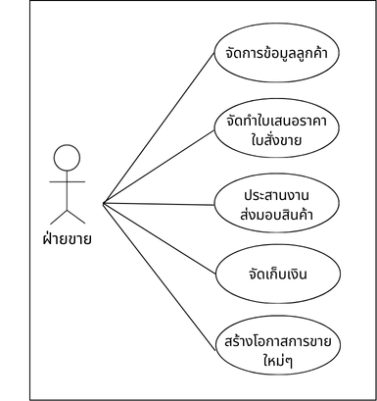
แผนกขายมีบทบาทสำคัญในการบริหารจัดการกระบวนการขายทั้งหมด ตั้งแต่การรับข้อมูลลูกค้า การวิเคราะห์โอกาสทางการขาย การจัดทำใบเสนอราคา และการสร้างใบสั่งขาย โดยข้อมูลทั้งหมดจะถูกจัดเก็บอย่างเป็นระบบใน Odoo ERP เพื่อลดการป้อนข้อมูลซ้ำซ้อน เพิ่มความแม่นยำ และเชื่อมโยงกับแผนกอื่น ๆ ได้แบบ Real-time

5.2.2 ฝ่ายผลิต
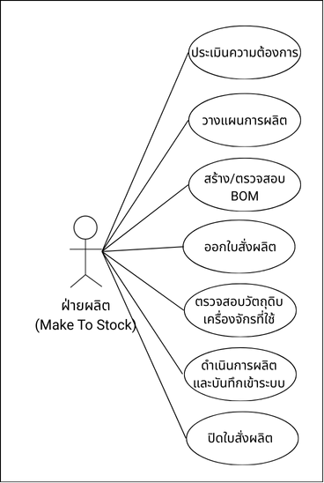

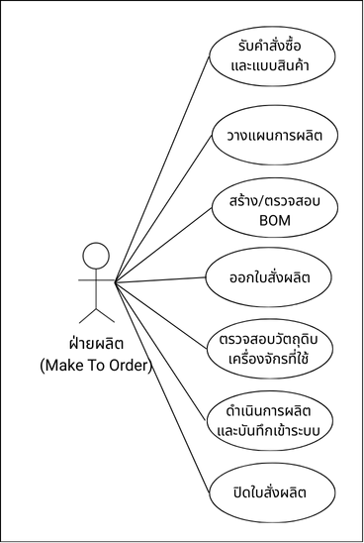
ฝ่ายผลิตมีหน้าที่รับผิดชอบในการผลิตสินค้าสำเร็จรูปเพื่อขาย มีการสร้าง BOM ในระบบ และในการจัดทำใบสั่งผลิต (Manufacturing Order) โดยมีการแยกเป็น 2 ส่วน
การผลิตเพื่อจัดเก็บเข้าสต็อก (Make To Stock) ต้องมีการประเมินความต้องการสินค้าในแต่ละช่วงเวลา จากนั้นจึงทำการวางแผนการผลิต โดยต้องตรวจสอบวัตถุดิบ กำลังการผลิตเครื่องจักร และแรงงานที่จำเป็นต้องใช้ แล้วจึงออกใบสั่งผลิต และเข้าสู่กระบวนการผลิตต่อไป
การผลิตตามคำสั่งซื้อ (Make to Order) ที่ต้องมีการอนุมัติในแบบสินค้า บรรจุภัณฑ์ และยืนยันการสั่งซื้อ จากนั้นจึงตรวจสอบวัตถุดิบ และจำนวนที่ต้องผลิต เพื่อผลิตให้ได้สอดคล้องกับความต้องการของลูกค้าอย่างครบถ้วน จากนั้นจึงออกใบสั่งผลิตและเข้าสู่กระบวนผลิต

5.2.3 ฝ่ายคลังสินค้า
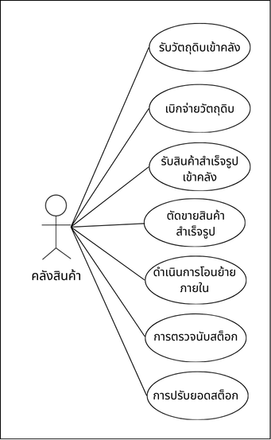

ฝ่ายคลังสินค้ามีหน้าที่บริหารจัดการการเคลื่อนไหวของวัตถุดิบและสินค้าในคลังอย่างมีประสิทธิภาพ โดยครอบคลุมตั้งแต่ขั้นตอนการ รับวัตถุดิบเข้าคลังสินค้า, การจัดเก็บและ เบิกจ่ายวัตถุดิบ, การรับและเบิกจ่ายสินค้าสำเร็จรุป การตรวจนับสต็อกและ การปรับปรุงยอดคลังสินค้า (Adjustment) ให้ตรงกับจำนวนที่ตรวจนับจริง รวมถึงการ จัดเตรียมวัตถุดิบให้ฝ่ายผลิตตาม Manufacturing Order เพื่อให้การผลิตเป็นไปอย่างต่อเนื่องและลดความเสี่ยงด้านวัตถุดิบขาดสต็อก

5.2.4 ฝ่ายบัญชีต้นทุน
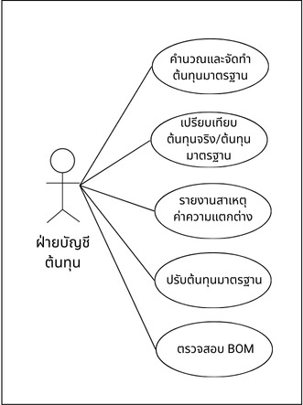
ฝ่ายวางแผนต้นทุนมีหน้าที่หลักในการ วิเคราะห์และคำนวณต้นทุนวัตถุดิบและต้นทุนการผลิต เพื่อใช้เป็นข้อมูลสนับสนุนการพิจารณาราคาขาย การวางแผนการผลิตอย่างแม่นยำ มีประสิทธิภาพ และใช้ประกอบการตัดสินใจเชิงกลยุทธ์
ระบบ Odoo ERP จะช่วยให้ฝ่ายวางแผนต้นทุนสามารถจัดทำโครงสร้างต้นทุน (BOM: Bill of Materials) และแบบฟอร์มต้นทุน (Cost Sheet) พร้อมทั้งเปรียบเทียบต้นทุนที่ประมาณไว้กับต้นทุนที่เกิดขึ้นจริงจากระบบการผลิต (MO) ได้อย่างแม่นยำ เพื่อใช้ในการวิเคราะห์กำไร และวางกลยุทธ์ด้านราคาให้สอดคล้องกับต้นทุนจริง

5.2.5 ฝ่ายบัญชี
ฝ่ายบัญชีมีหน้าที่บันทึกบัญชีเจ้าหนี้และลูกหนี้ ติดตามรายรับ-รายจ่ายขององค์กร พร้อมทั้งออกเอกสารทางการเงิน เช่น ใบวางบิล ใบแจ้งหนี้ ใบกำกับภาษี ใบเสร็จรับเงิน และจัดทำรายงานส่งสรรพากร รายงานทางการเงินอย่างแม่นยำสำหรับฝ่ายบริหาร

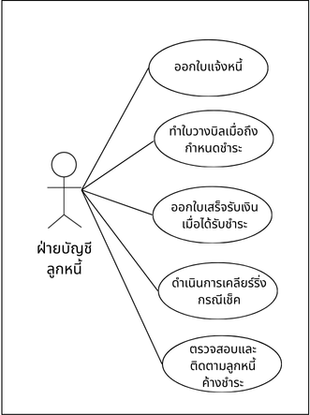
ส่วนบัญชีลูกหนี้ ทำหน้าที่จัดเก็บเงินจากการขายสินค้าจากลูกค้าผ่านตัวแทนขาย โดยจัดทำเอกสารใบแจ้งหนี้ ออกใบวางบิลเมื่อถึงกำหนด กรณีเช็คมีการจัดการเคลียร์ริ่ง เพื่อให้มีกระแสเงินสดกลับเข้ามาในกิจการ
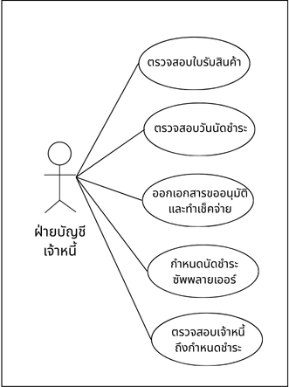

ส่วนบัญชีเจ้าหนี้ ทำหน้าที่ในการออกใบสั่งซื้อ เมื่อรับสินค้าแล้ว ก็จะควบคุมการจ่ายเงินไปยังซัพพลายเออร์ โดยต้องมีการตรวจสอบความถูกต้องของการซื้อขาย จัดทำเช็คเพื่อให้ผู้บริหารอนุมัติ หรือดำเนินการชำระเงินให้ถูกต้องตรงตามข้อตกลงในเอกสาร
5.2.6 ฝ่ายจัดส่ง

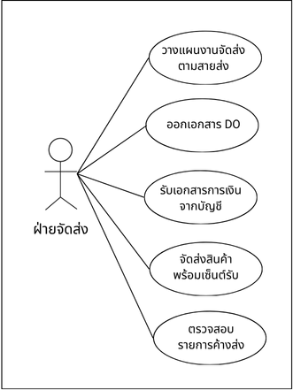
ฝ่ายจัดส่งมีหน้าที่ดูแลการเตรียมเอกสารส่งมอบสินค้า (Delivery Order) ให้ครบถ้วนและถูกต้อง จัดลำดับความสำคัญของใบสั่งขาย (Sales Order) สำหรับการจัดส่งจริงในแต่ละวัน พร้อมทั้งอัปเดตสถานะการจัดส่งในระบบให้เป็นปัจจุบัน เพื่อให้สามารถติดตามสถานะสินค้าได้อย่างต่อเนื่อง ช่วยเพิ่มประสิทธิภาพการทำงานและลดความผิดพลาดในการจัดส่ง

5.3 รายละเอียดเชิงหน้าที่ของระบบ (Functional Specification)

5.3.1 Sales Module
ฟีเจอร์ / หน้า | รายละเอียดฟังก์ชัน
Customer | - สร้าง/ค้นหาข้อมูลลูกค้าใหม่ในระบบ  - ดึงข้อมูลลูกค้าจากระบบเดิม AX, HIPPO Campus  - กำหนดเงื่อนไขทางการค้า เช่น เครดิตเทอม, รหัสลูกค้า, ช่องทางการขาย ฯลฯ
Lead / Opportunity | - บันทึก Lead ที่ได้รับจากลูกค้าหรือทีมงาน  - เปลี่ยนสถานะ Lead → Quotation ได้แบบอัตโนมัติ (Convert to Quotation)  -สามารถบันทึกกิจกรรม เช่น โทรติดตาม, นัดเดโม ฯลฯ
Quotation | - สร้างใบเสนอราคาพร้อมกำหนดรายละเอียด เช่น รายการสินค้า, ราคา, ปริมาณ, วันที่ส่ง  - รองรับการแนบไฟล์ เช่น แบบเสื้อ ผ่าน Attachment หรือใช้ Custom Field  - ตั้งค่ารูปแบบ VAT, ส่วนลดต่อบรรทัด, ส่วนลดรวม, เงื่อนไขชำระเงิน ฯลฯ
Quotation Approval | - รองรับ Workflow การอนุมัติใบเสนอราคา  - เช่น ให้ Sales Manager เป็นผู้อนุมัติ
Sales Order (SO) | - ยืนยันการขายจาก Quotation ที่ผ่านการอนุมัติ  - ข้อมูลใน SO จะเชื่อมโยงอัตโนมัติกับโมดูลอื่น เช่น:  - Inventory: เพื่อจองสต็อก  - Accounting: เพื่อสร้างใบวางบิล  - Manufacturing: เพื่อวางแผนผลิต
Reports | - สรุปยอดขายตามลูกค้า, สินค้า, พนักงานขาย หรือช่วงเวลา (รายเดือน/รายปี)  - สามารถกรองตามเงื่อนไข เช่น Status, วันที่สร้าง, Quotation ที่ยืนยันแล้ว  - Export ได้เป็น Excel หรือ PDF

5.3.2 Purchase Module
ฟีเจอร์ / หน้า | รายละเอียดฟังก์ชัน
Vendor | - จัดการข้อมูลผู้ขาย เช่น ชื่อ ที่อยู่ เลขประจำตัวผู้เสียภาษี ช่องทางติดต่อ  - สามารถจัดกลุ่มหรือแบ่งประเภทผู้ขายตามวัตถุดิบที่จัดหา  - รองรับการตั้งค่าเงื่อนไขการชำระเงิน และ Lead Time ของแต่ละผู้ขาย
Purchase Request (PR) | - สร้าง PR อัตโนมัติสำหรับวัตถุดิบที่ระบบแจ้งเตือนว่าคงเหลือต่ำ  - ระบุรายละเอียดสินค้า วันที่ต้องการรับ, จำนวน, หมายเหตุ ฯลฯ
Purchase Order (PO) | - ดึงข้อมูลจาก RFQ ที่ผู้ขายตอบกลับเป็น PO ได้ทันที  - หรือสร้าง PO ใหม่จาก Template หรือสินค้าที่ซื้อประจำ  - ระบุราคา วันที่รับสินค้า จำนวน และภาษีที่เกี่ยวข้อง
Receive Goods | - ตรวจรับสินค้าและวัตถุดิบผ่านระบบ  - ระบบจะอัปเดตสต็อกสินค้าโดยอัตโนมัติ  - รองรับการ Partial Receive กรณีรับสินค้าไม่ครบ
PO Approval | - สามารถกำหนดสิทธิ์การอนุมัติ PO ตามวงเงิน  - รองรับการตั้ง Workflow อนุมัติ เช่น PO เกิน 100,000 บาท ต้องมีผู้จัดการฝ่ายจัดซื้ออนุมัติ
Reports | - รายงานการสั่งซื้อย้อนหลัง ตามช่วงเวลา / ผู้ขาย / วัตถุดิบ / หมวดสินค้า  - รายงาน PO ที่ยังไม่รับของ หรือที่เกินกำหนด  - Export ข้อมูลออกเป็น Excel หรือ PDF ได้

5.3.3 Inventory Module
ฟีเจอร์ / หน้า | รายละเอียดฟังก์ชัน
Product & Raw Material Master | - สร้างรหัสสินค้า/วัตถุดิบ และกำหนดรายละเอียด เช่น ชื่อสินค้า, ประเภท, หน่วยนับ  - ระบุรหัสอ้างอิง, ผู้ขายหลัก, Lead Time, และหน่วยวัดได้หลายระดับ  - รองรับการตั้งค่า Barcode และ Lot Tracking
Stock Move / Stock Picking | - เบิก/จ่ายวัตถุดิบตาม Manufacturing Order (MO) โดยอัตโนมัติ  - รับสินค้าจาก PO และตัด Stock อัตโนมัติเมื่อมีการยืนยัน  - รองรับการย้ายคลัง เช่น Internal Transfer
Stock Adjustment | - บันทึกการปรับยอดคลังในกรณีของหาย เสียหาย หรือข้อมูลไม่ตรง  - รองรับการปรับยอดแบบ Manual และแบบ Barcode  - บันทึกเหตุผลการปรับปรุง เพื่อการตรวจสอบย้อนหลัง
Scrap Management | - จัดการของเสียหรือวัตถุดิบที่เสียหายจากการผลิต  - วิเคราะห์สาเหตุการ Scrap และบันทึกสถิติเพื่อปรับปรุงกระบวนการผลิต  - แยกจาก Stock จริงโดยไม่กระทบยอด
Lot Tracking | - รองรับการจัดการวัตถุดิบหรือสินค้าที่มีการควบคุมตาม Lot  - แสดงประวัติการเคลื่อนไหวของ Lot อย่างละเอียด
Reports | - รายงานสินค้าคงเหลือ (Stock on Hand)  - รายงานการเคลื่อนไหวสินค้าในแต่ละวัน เช่น Incoming/Outgoing/Transfer  - รายงาน Stock Aging (สินค้าค้างสต็อกตามช่วงเวลา) เพื่อวิเคราะห์สินค้าหมุนเวียนช้า
5.3.4 Manufacturing
ฟีเจอร์ / หน้า | รายละเอียดฟังก์ชัน
BOM (Bill of Materials) | - รองรับหลาย BOM ต่อสินค้ารายการเดียว  - ระบุปริมาณวัตถุดิบต่อหน่วยผลิตและสามารถแนบไฟล์แนบหรือภาพตัวอย่างได้
Manufacturing Order (MO) | - สร้างอัตโนมัติเมื่อยืนยัน Sales Order  - กำหนดจำนวนผลิต, BOM ที่ใช้ และลำดับขั้นตอนการผลิต (Routing)  - ติดตามสถานะ MO ตามจริง (Scheduled, In Progress, Done)
Production Step | - บันทึกแต่ละขั้นตอนการผลิต เช่น ฉีดพลาสติก, พิมพ์, บรรจุ, QC, Packing  - กรอกจำนวนผลิตจริง, ของเสีย, ระยะเวลาการทำงาน  - ใช้ในการวิเคราะห์ประสิทธิภาพการผลิตรายบุคคลหรือรายงานรวม
QC Report | - ตรวจสอบคุณภาพสินค้า ณ จุดต่าง ๆ ก่อนบรรจุและจัดส่ง  - สามารถกำหนดเกณฑ์มาตรฐาน QC ต่อสินค้าแต่ละชนิด  - ระบบสามารถบันทึกผลผ่านฟอร์มตรวจสอบได้
Reports | - รายงานต้นทุนการผลิตเปรียบเทียบ แผน (Plan) กับ ผลจริง (Actual)  - วิเคราะห์ของเสีย และเวลาที่ใช้จริงในแต่ละ MO  - แสดงประสิทธิภาพของสายการผลิต และ OEE (Overall Equipment Effectiveness) หากเชื่อมต่อกับ Workcenter

6.Data Migration Plan

6.1 ข้อมูลที่ต้องย้าย
ข้อมูลที่ต้องย้ายจากระบบ Dynamics AX เข้าสู่ระบบ Odoo ERP แบ่งตามหมวดหมู่ดังนี้:
หมวดหมู่หลัก | รายการข้อมูลที่ต้องย้าย
ลูกค้า (Customer) | รหัสลูกค้า, ชื่อลูกค้า, ที่อยู่, เลขผู้เสียภาษี, …
สินค้า (Product) | รหัสสินค้า, ชื่อสินค้า, บาร์โค้ด, สี, ประเภทสินค้า, ราคา, บัญชี, …
ซัพพลายเออร์ (Supplier) | ชื่อซัพพลายเออร์, ที่อยู่, เลขผู้เสียภาษี, รหัสซัพพลายเออร์, …
วัตถุดิบ (Bill of Materials) | ชื่อ BOM, รายการวัตถุดิบ, ประเภท, …
คลังสินค้า (Warehouse) | รหัสคลังสินค้า, ชื่อคลังสินค้า สถานที่เก็บ, …
เครื่องจักร (Work Center) | รหัสเครื่องจักร, ชื่อเครื่องจักร, …
ผังบัญชี (Chart Of Account) | รหัสบัญชี, ชื่อบัญชี
ตารางราคา (PriceList) | ตารางราคาสินค้าขาย, ลุกค้า, ส่วนลด  ตารางราคาสินค้าสั่งซื้อ, ซัพพลายเออร์, ส่วนลด
ยอดตั้งต้น (Initial Balance) | ยอดตั้งต้น ณ วันที่ตกลงเริ่มต้นใช้งาน  - จำนวนสต็อกวัตถุดิบ  - จำนวนสต็อกสินค้า  - ยอดยกมาในบัญชี G/L

6.3 วิธีการย้ายข้อมูล (Data Migration Approach)
เพื่อรองรับการเปลี่ยนผ่านระบบจากระบบเดิมเข้าสู่ Odoo ERP เวอร์ชัน 18 Enterprise Edition ได้อย่างถูกต้อง ครอบคลุม และปลอดภัย โครงการนี้จะดำเนินการย้ายข้อมูลตามกระบวนการที่เป็นระบบ โดยใช้เทคนิค Template-based Manual Import ผ่านไฟล์ Excel หรือ CSV ซึ่งรองรับโดย Native Feature ของ Odoo
แนวทางการดำเนินการ
กระบวนการนำเข้าข้อมูลจะแบ่งออกเป็น 3 ขั้นตอนหลัก ดังนี้:

6.3.1 กำหนดโครงสร้างข้อมูล (Define Odoo Import Templates)

ทีมพัฒนาจะจัดเตรียม Template สำหรับการนำเข้าข้อมูลแต่ละหมวด โดยอิงตามโครงสร้างฟิลด์ของ Odoo ที่รองรับการ Import ผ่าน Interface มาตรฐาน ซึ่งจะรวมถึง:

- Field ที่จำเป็น (Required Fields) เช่น name, email, tax_id, product_code, bom_line_ids, quantity, order_date, เป็นต้น
- Field ความสัมพันธ์ (Relational Fields) เช่น Foreign Keys หรือ Many2one/One2many (เช่น partner_id, category_id)
- Template แยกตามโมดูลข้อมูลหลัก เช่น
  - ลูกค้า (Customers)
  - สินค้า (Products)
  - วัตถุดิบ (Raw Materials)
  - BOM (Bill of Materials)
  - ใบเสนอราคาและคำสั่งขาย (Quotation / Sales Orders)

6.3.2 ดึงข้อมูลจากระบบเดิม (Export Source Data)
ดำเนินการ Extract ข้อมูลจากระบบเดิม ได้แก่:
- ระบบฐานข้อมูล AX ผ่าน SQL
- Excel ไฟล์ ที่อาจใช้ในกระบวนการ Manual เก็บข้อมูล
- HIPPO สำหรับชุดข้อมูลที่เกี่ยวข้องอยู่นอก AX เช่น สายส่ง หรือข้อมูลลูกค้าดั้งเดิม

6.3.3 การ Mapping และจัดรูปแบบข้อมูล (Data Mapping & Transformation)
ข้อมูลจากระบบเดิมจะถูก Map เข้ากับ Field ที่ Odoo รองรับ โดยต้องทำการแปลง (Transform) ให้อยู่ในรูปแบบที่ถูกต้อง เช่น:
Field Name | ระบบต้นทาง (AX) | ระบบปลายทาง (Odoo 18 EE)
ชื่อสินค้า | Item Name | Product Name (product.template)
ประเภทสินค้า | Category | Product Category (product.category)
ราคา | Unit Price | list_price
หน่วยนับ | UoM | uom_id
วันที่สั่งซื้อ | Order Date | date_order
ลูกค้า | Customer Name | partner_id

6.3.4 การนำเข้าข้อมูลเข้าสู่ระบบ Odoo (Data Import Execution)
การนำเข้าข้อมูลจะดำเนินการผ่านฟังก์ชัน Import ที่มีอยู่ในแต่ละโมดูลของ Odoo 18 Enterprise Edition โดยใช้ Template ที่จัดเตรียมไว้ในขั้นตอนก่อนหน้า ซึ่งกระบวนการนี้รองรับทั้ง .csv และ .xlsx
- ระบบจะมี ฟีเจอร์ Preview ข้อมูลก่อนการนำเข้า เพื่อให้ผู้ใช้ตรวจสอบความถูกต้องก่อนยืนยัน
- หากมีข้อผิดพลาด เช่น ฟิลด์ไม่ตรงชนิดข้อมูล หรือข้อมูลไม่ครบ ระบบจะแสดง Error Report พร้อมตำแหน่งที่ผิดพลาด เพื่อให้แก้ไขก่อนทำรายการใหม่

6.4 การตรวจสอบและจัดเตรียมข้อมูลก่อนนำเข้า (Data Validation & Cleansing)

6.4.1 การตรวจสอบความถูกต้องของข้อมูล (Validation)
เพื่อให้มั่นใจว่าข้อมูลที่นำเข้ามานั้นมีคุณภาพและสามารถใช้งานได้จริง ระบบจะดำเนินการตรวจสอบในประเด็นหลัก ๆ ดังนี้:
- ตรวจสอบจำนวน Record ว่าครบถ้วน ตามที่ Export มาจากระบบเดิม
- เทียบตัวอย่างข้อมูลแบบ Sampling Test เพื่อตรวจสอบว่าฟิลด์สำคัญตรงกัน เช่น รหัสสินค้า, ชื่อหน่วยนับ, หมวดหมู่, และข้อมูลทางบัญชี
- ทดสอบใช้งานจริง (Partial Simulation) เช่น การทดลองออก Quotation, คำนวณต้นทุน, ออกใบแจ้งหนี้ โดยใช้ข้อมูลที่นำเข้าแล้วบางส่วน

6.4.2 ขั้นตอนการ Cleansing และ Mapping ข้อมูล (Data Cleansing & Transformation)
ก่อนนำข้อมูลเข้าสู่ระบบ Odoo จะต้องมีขั้นตอนการปรับปรุงข้อมูลเพื่อความถูกต้อง เรียบร้อย และสอดคล้องกับโครงสร้างข้อมูลใหม่ ซึ่งเป็นกระบวนการสำคัญที่ช่วยลดความเสี่ยงในการใช้งานจริง
สาเหตุที่ต้องทำ Data Cleansing & Mapping
- ข้อมูลจากระบบเดิมอาจมี รูปแบบไม่ตรงกับ Odoo เช่น
  - หน่วยนับไม่ตรงกัน (เช่น “ชิ้น” → “Units”)
  - คำสะกดไม่สม่ำเสมอ (เช่น ลูกค้า “บจก.เอ” กับ “บริษัท เอ จำกัด”)
  - การเว้นวรรค / อักขระพิเศษไม่เหมือนกัน
- มี ข้อมูลซ้ำซ้อน (Duplicate Records) ที่ต้องคัดออก
- มี ฟิลด์ว่าง หรือข้อมูลขาดหาย ในฟิลด์ที่จำเป็น เช่น ประเภทสินค้า, หมวดหมู่บัญชี

6.5 ขั้นตอนการทำงาน

6.5.1 Data Cleansing (ทำความสะอาดข้อมูล)
- ลบหรือรวม Record ซ้ำ ที่ซ้ำกันโดยไม่ได้ตั้งใจ
- ปรับ ชื่อหน่วยสินค้า ให้เป็นมาตรฐานเดียวกันทั้งระบบ
- เติม ข้อมูลที่จำเป็น ให้ครบ เช่น ประเภทสินค้า, หมวดหมู่ภาษี, กลุ่มลูกค้า ฯลฯ
- ตรวจสอบฟิลด์ที่เกี่ยวกับวันที่ ให้ใช้รูปแบบ YYYY-MM-DD

6.5.2 Data Mapping (จับคู่ข้อมูลจากระบบเดิม → ระบบใหม่)
- สร้าง ตาราง Mapping ระหว่างรหัส/ชื่อจากระบบเดิมกับค่าใน Odoo เช่น
  - ชื่อหมวดหมู่สินค้า
  - ชื่อหน่วยนับ
  - ชื่อพนักงาน
  - รหัสบัญชี

6.6 รูปแบบการตรวจสอบคุณภาพข้อมูล (Data Validation Framework)
เพื่อให้มั่นใจว่าข้อมูลที่ถูกย้ายเข้าสู่ระบบ Odoo 18 Enterprise มีความถูกต้อง ครบถ้วน และสามารถใช้งานได้จริงในกระบวนการทางธุรกิจ จึงได้กำหนดขั้นตอนการตรวจสอบข้อมูล (Validation Process) ไว้ดังนี้:
ขั้นตอน | รายละเอียด | ผู้รับผิดชอบ
Pre-Validation | ตรวจสอบ Template ให้มีข้อมูลครบถ้วนก่อนนำเข้า เช่น ตรวจสอบว่าฟิลด์ไม่ว่าง ไม่มีข้อมูลซ้ำ หรือมีข้อมูลผิดรูปแบบ | TBC (To Be Confirmed)
Post-Import Validation | เปรียบเทียบจำนวนเรคคอร์ดในระบบ Odoo กับระบบเดิม เช่น จำนวนลูกค้า, จำนวนสินค้า เพื่อยืนยันว่าข้อมูลครบถ้วนหลังนำเข้า | TBC
Field-Level Check | ตรวจสอบข้อมูลสำคัญในระดับฟิลด์ เช่น TAX ID, รหัสสินค้า, ราคาต่อหน่วย, หน่วยนับ ให้ถูกต้องตรงตามรูปแบบที่กำหนด | TBC
Business Scenario Testing | ทดสอบกระบวนการทางธุรกิจด้วยข้อมูลจริง เช่น สร้างใบเสนอราคา (Quotation), ออกใบสั่งซื้อ, ตรวจสอบ stock, สร้าง Payslip ฯลฯ จากข้อมูลที่นำเข้า | TBC
Validation Report | จัดทำรายงานเทียบผล เช่น “ลูกค้า 100 ราย → พบ 98 รายครบ, 2 รายซ้ำ / ขาดข้อมูล TAX ID” เพื่อส่งมอบให้ทีมตรวจสอบร่วมกัน | TBC
Customer Review & Sign-Off | ส่งมอบข้อมูลตัวอย่างให้ลูกค้าตรวจสอบความถูกต้อง พร้อมลงนามอนุมัติ เพื่อเป็นหลักฐานว่าข้อมูลผ่านการตรวจสอบและพร้อมใช้งานจริงในระบบใหม่ | ลูกค้า / ผู้บริหาร

7.User Acceptance Test (UAT)

7.1 วัตถุประสงค์ของการทดสอบ (Objective)
การทดสอบการยอมรับของผู้ใช้งาน (User Acceptance Test: UAT) เป็นขั้นตอนสำคัญก่อนนำระบบ ERP เข้าสู่การใช้งานจริง โดยมีจุดมุ่งหมายเพื่อ:
- ตรวจสอบว่าสิ่งที่พัฒนาขึ้นตรงตามความต้องการทางธุรกิจที่ผู้ใช้งาน (Key Users) ระบุไว้ในระยะวิเคราะห์
- ทดสอบความถูกต้องของการทำงานในแต่ละฟังก์ชันภายใต้สภาพแวดล้อมที่ใกล้เคียงกับการใช้งานจริง
- ยืนยันว่าระบบมีความเสถียรและพร้อมใช้งานในกระบวนการธุรกิจ
- สร้างความมั่นใจให้กับผู้ใช้งานก่อนอนุมัติการใช้งานระบบจริง (Go-live)

7.2 ขอบเขตการทดสอบ (Scope of UAT)
ขอบเขตของ UAT ครอบคลุมการทดสอบทุกโมดูลที่มีการใช้งานในระบบ Odoo ERP ดังนี้:
- ให้ Key Users ของแต่ละแผนก (เช่น Sales, Purchase, Inventory, Manufacturing, Accounting) เข้าทดสอบระบบตาม บทบาทและขั้นตอนจริง (To-Be Process)
- ตรวจสอบความถูกต้องของข้อมูล (Data Accuracy) ที่ผ่านการ Migration เข้าสู่ระบบใหม่ เช่น ข้อมูลลูกค้า, สินค้า, รายการสั่งซื้อ, ยอดสต๊อก
- ประเมินความเข้าใจของผู้ใช้งาน ว่ามีความสามารถในการใช้งานระบบได้อย่างถูกต้องและคล่องตัว
- สำรวจความพึงพอใจของผู้ใช้งาน ผ่านแบบประเมินหรือการสัมภาษณ์
- ถือเป็น เงื่อนไขสำคัญก่อนอนุมัติให้ระบบ Go-live โดยจะต้องได้รับการยืนยันการทดสอบผ่านจาก Key Users และผู้บริหาร

7.3 วิธีการทดสอบ (Test Approach)
เพื่อให้แน่ใจว่าระบบ Odoo 18 Enterprise ที่ได้รับการพัฒนาและปรับแต่งสามารถตอบสนองกระบวนการธุรกิจขององค์กรได้อย่างครบถ้วน การทดสอบการใช้งานจริง (UAT) จะดำเนินการในแต่ละโมดูลหลักที่ใช้งาน โดยครอบคลุมประเด็นสำคัญดังต่อไปนี้:
ลำดับ | โมดูลที่ทดสอบ | รายการที่ครอบคลุมในการทดสอบ
1 | Sales | - Customer Master  - CRM / Lead Management  - Quotation  - Sales Order
2 | Purchase | - Supplier Master  - Purchase Requisition (PR)  - Purchase Order (PO)  - Goods Receipt Note (GRN)
3 | Inventory | - Stock Movement  - Warehouse / Location Mapping  - Pick-Pack-Ship  - Lot Tracking  - Serial Number Tracking
4 | Manufacturing | - Manufacturing Order (MO)  - Bill of Materials (BOM)  - Work Center  - Quality Control (QC)
5 | Account | - Chart of Account (COA)  - Journal Entry  - Customer Tax Invoice  - Cash Reconciliation  - ฺBank Reconciliation  - Payment  - Cheque  - Cash Advanced  - Petty Cash  - Fixed Asset

7.4 เกณฑ์การผ่าน (Acceptance Criteria)
ในการทดสอบ User Acceptance Test (UAT) ผู้ใช้งานหลัก (Key Users) จากแต่ละแผนกจะต้องทำการทดสอบระบบตาม Test Case ที่กำหนดไว้ โดยมีเกณฑ์การผ่านดังนี้:
- ผู้ใช้งานแต่ละแผนกเป็นผู้ดำเนินการทดสอบด้วยตนเอง
- ดำเนินการทดสอบตาม Test Case ที่เตรียมไว้ล่วงหน้า ทั้งในรูปแบบแบบฟอร์ม หรือระบบทดสอบจริง
- ต้องบันทึกผลการทดสอบลงในเอกสารหรือระบบที่กำหนด พร้อมข้อเสนอแนะหรือบันทึกข้อผิดพลาดที่พบ
- ทีม Business Analyst (BA) และ Developer ต้องติดตามและดำเนินการแก้ไขปัญหาที่พบ ก่อนการทดสอบรอบถัดไป (ถ้ามี)
- ทุกข้อผิดพลาดสำคัญ (Critical Issues) ต้องได้รับการแก้ไขก่อนการ Go-live

7.5 แบบฟอร์มผลการทดสอบ (Sample UAT Result)
ผลการทดสอบจาก UAT ต้องเป็นไปตามเงื่อนไขขั้นต่ำต่อไปนี้:
- ผลการทดสอบต้องผ่านไม่น้อยกว่า 90% ของ Test Case ที่ระบุ
- ข้อมูลที่ทดสอบต้องถูกต้องและครบถ้วน ทั้งในด้านรูปแบบ ฟังก์ชัน และผลลัพธ์
- ไม่พบข้อผิดพลาดร้ายแรง (Critical Error) ในกระบวนการหลักที่ส่งผลต่อการใช้งาน
- ผู้ใช้งานเข้าใจขั้นตอนการทำงาน และสามารถใช้งานระบบได้อย่างมั่นใจ
- หลังจบทดสอบ ต้องมีการ เซ็นรับรองผลการทดสอบโดยผู้ใช้งาน (Sign-off) เพื่อยืนยันว่าองค์กรสามารถอนุมัติให้ระบบเข้าสู่การ Go-live ได้

8.Technical Specification (SRS)

8.1 สเปกด้านเทคนิค: Server, OS, DBMS
รายการ | รายละเอียด
จำนวนผู้ใช้งานพร้อมกัน (Concurrent Users) | ประมาณ 25–30 คน
ระบบปฏิบัติการ (Operating System) | Ubuntu Server 22.04 LTS
ภาษาโปรแกรมหลัก (Programming Language) | Python 3.10 ขึ้นไป
ฐานข้อมูล (DBMS) | PostgreSQL 15
Web Server / Reverse Proxy | Nginx หรือ Apache
ระบบสร้างรายงาน PDF | Wkhtmltopdf v0.12.6 (with patched Qt)
สเปกเซิร์ฟเวอร์แนะนำ (Recommended Server Specification) | เซิร์ฟเวอร์จำนวน 2 ชุด สำหรับ  1. Odoo Enterprise Edition Server + Jasper Report Server โดยมีสเปคที่แนะนำดังนี้  - CPU: 8 Cores  - RAM: 32 GB  - SSD: 300 GB ขึ้นไป  - Network Bandwidth: ≥ 1000 Mbps  2. Database Server โดยมีสเปคที่แนะนำดังนี้  - CPU: 8 Cores  - RAM: 32 GB  - SSD: To Be Decided  - Network Bandwidth: ≥ 1000 Mbps

8.2 ข้อกำหนดระบบ Odoo V18 Enterprise Edition

หัวข้อ | รายละเอียด
Edition | Odoo 18 Enterprise Edition (Custom)
รูปแบบการติดตั้ง | ติดตั้งผ่าน Docker Compose พร้อม Reverse Proxy (Nginx)
โมดูลหลักที่ใช้งาน | - CRM  - Sales  - Purchase  - Inventory  - Manufacturing (MRP)  - Quality  - Accounting  - Project  - Reporting & Dashboard
โมดูลเสริม / Custom Module | Thai Tax Localization  1. ภาษีมูลค่าเพิ่ม (VAT): ภ.พ.30, ภ.พ.36  2. ภาษีหัก ณ ที่จ่าย (WHT): ภ.ง.ด.1, 3, 53  3. ใบกำกับภาษีเต็มรูป/อย่างย่อ (รูปแบบกรมสรรพากร)  4. เลขที่เอกสาร ตามรูปแบบไทย (ปี/เดือน/Running Number)  Purchase Requsition (PR)  1. ฟอร์ม PR ภาษาไทย + ลายเซ็นอนุมัติหลายขั้น (Workflow)  2. การเชื่อมโยง PR → PO (1 PR ออกได้หลาย PO / รวมหลาย PR เป็น 1 PO) 3. สิทธิ์การอนุมัติ (ตามวงเงิน/ระดับตำแหน่ง)  4. รายงาน PR Outstanding → สำหรับผู้จัดการตรวจสอบ  BOM + Routing Multievel  1. สูตรการผลิตหลายชั้น (Multi-level BOM): เช่น สินค้า A ประกอบจาก B+C, และ B มี BOM แยกอีก  2. Routing แบบไทย: รองรับหลาย Work Center เช่น Injection → Printing → Assembly  3. การคิดต้นทุน (Cost Roll-up): คำนวณต้นทุนจาก BOM ย่อยทั้งหมด  4. QC Step ใน Routing: เพิ่มจุดตรวจสอบคุณภาพแต่ละสถานี  Inventory  1. เอกสารคลังภาษาไทย: ใบเบิก, ใบโอน, ใบรับ, ใบส่งคืน  2. Lot/Serial Tracking: (สำคัญในโรงงานยา/อาหาร/เครื่องสำอาง)  3. Stock Card แบบไทย: แสดงยอดยกมา, รับ, จ่าย, คงเหลือ  4. Stock Aging Report: ยอดคงเหลือตามอายุการเก็บ  5. Cycle Count / ตรวจนับประจำงวด ตาม SOP ของคลังไทย  Accounting Reports  1. งบการเงินตามมาตรฐานบัญชีไทย (TFRS):  2. งบทดลอง (Trial Balance)  3. สมุดรายวัน (Journal)  4. สมุดบัญชีแยกประเภท (GL)  5. รายงานภาษีซื้อ/ขาย (สำหรับยื่น ภ.พ.30)  6. รายงานภาษีหัก ณ ที่จ่าย (ยื่น ภ.ง.ด.3/53)
ระบบสำรองข้อมูล (Backup) | RAID5
รองรับหลายภาษา | ไทย / อังกฤษ
การตั้งค่าเริ่มต้น | - Timezone = Asia/Bangkok  - Date Format = DD/MM/YYYY  - Currency = THB  - Language = Thai (หลัก)

8.3 ข้อกำหนดอื่น ๆ (Security, Performance, Availability)

8.3.1 Security (ความปลอดภัย)
- ระบบรองรับ การเข้ารหัสข้อมูลผ่าน HTTPS (SSL) ทุก session เพื่อความปลอดภัยในการรับส่งข้อมูล
- ใช้แนวทาง การควบคุมสิทธิ์ตามบทบาท (Role-Based Access Control: RBAC) เพื่อจำกัดการเข้าถึงตามหน้าที่ของผู้ใช้งาน
- บันทึก Audit Log และ Access Log สำหรับติดตามพฤติกรรมและเหตุการณ์ย้อนหลัง
- มีการ อัปเดต Patch ความปลอดภัยของ Odoo และ Ubuntu อย่างสม่ำเสมอ เพื่อปิดช่องโหว่ด้านความปลอดภัย

8.3.2 Performance (ประสิทธิภาพระบบ)
- เปิดใช้งาน multi-worker mode บน production server แทน default single-thread เพื่อรองรับการใช้งานพร้อมกันหลายคน
- ปรับแต่งค่าระบบฐานข้อมูล PostgreSQL เช่น shared_buffers และ work_mem ให้เหมาะสมกับขนาดของ RAM
- เปิดใช้งาน Asset Caching และ Gzip Compression เพื่อเพิ่มความเร็วในการโหลดหน้าเว็บ
- ดำเนินการ Load Testing ก่อน Go-live เพื่อจำลองพฤติกรรมผู้ใช้จำนวนมากพร้อมกัน

8.3.3 Availability (ความพร้อมใช้งาน)
- รองรับ Uptime ≥ 99.5% เมื่อระบบติดตั้งบน Cloud Infrastructure ที่มี SLA รับรอง

